文档编号：第五册-003

石景山区大模型产业服务平台(二期)项目
详细设计说明书

北京昆仑联通科技发展股份有限公司
编制日期：2026年01月
目录
1.引言 1
1.1. 编写目的 1
1.2. 项目背景 1
1.3.定术语和缩略语 2
1.4.参考资料 2
2.总体设计 3
2.1.设计原则 3
2.2.技术路线选择 3
2.3.运行环境 3
2.4.系统架构 3
2.5.技术架构 3
2.6.部署架构 3
2.7.数据架构 3
2.8.安全架构 3
3.系统功能设计 4
3.1.链长招商管服平台 4
3.2.产业链培育应用平台 4
3.3.大模型产业门户平台 4
3.4.大模型数据集管理平台 4
4.接口设计 4
4.1.链长招商管服平台 4
4.2.产业链培育应用平台 4
4.3.大模型产业门户平台 4
4.4.大模型数据集管理平台 4
5.数据库设计 4
5.1.链长招商管服平台 4
5.2.产业链培育应用平台 4
5.3.大模型产业门户平台 4
5.4.大模型数据集管理平台 4
6.系统集成配套实施设计 4
6.1.链长招商管服平台 4
6.1.1.对接目标 4
6.1.2.核心约定 5
6.1.3.核心对接流程 5
6.1.4.关键配置与技术要求 5
6.1.5.安全约束 5
6.2.产业链培育应用平台 5
6.3.大模型产业门户平台 5
6.4.大模型数据集管理平台 5
7.非功能性设计 5
7.1.安全性需求 6
7.2.易用性需求 6
7.3.合规性需求 6
7.4.培训需求 7
7.5.运维保障 7

引言

编写目的
为项目全生命周期提供标准化信息载体与管理依据，贴合石景山区智慧城市建设要求，保障跨团队协同、技术落地、合规管控及知识沉淀，具体目标如下：
1.对齐多方认知：明确政务需求、技术开发等各方对项目目标、场景需求的统一理解，固化石景山区“城市管家”等特色场景的业务与技术要求，保障需求与实现精准匹配。
2.规范流程控风险：通过文档明确数据采集、模型设计等关键内容，规避AI项目常见问题；记录合规审查、数据安全等环节，确保符合相关法规，保障项目可追溯可审计。
3.支撑验收运维：明确交付标准与验收指标，为评审验收提供依据；提供部署、运维等文档，支撑项目稳定运行，降低运维成本。
4.沉淀知识资产：梳理项目核心经验，形成可复用文档，为项目迭代及石景山区其他AI场景建设提供参考，助力区域智慧城市技术能力沉淀。

项目背景
近年来，随着新一代信息技术的蓬勃发展，人工智能已成为推动数字经济转型的关键力量。为深入贯彻党中央、国务院关于实施网络强国战略、加快建设“数字中国”等重大战略决策，深入落实习近平总书记的重要讲话重要指示批示精神，石景山区人民政府印发了《石景山区促进人工智能大模型产业发展行动计划（2024—2025年）》，通过“加强数字人才培引，健全科技创新体系、升级创新服务载体、聚集数据生产要素”，完成“加强数字技术创新，打造区域性创新高地”的重点任务。石景山区紧跟国家战略步伐，于2023年底揭牌成立通用人工智能大模型产业集聚区，标志着北京在建设具有全球影响力的人工智能创新策源地和打造具有国际竞争力的通用人工智能发展高地的征程中再添新动力。
本项目旨在构建一个开放、安全、高效、普惠的人工智能基础服务环境，结合石景山区的产业布局和数字化转型发展需求，促进大模型技术研发、应用和产业化的生态以及石景山AI产业链的构建，致力于引入和培育生态创新企业，推动数据积累和开放，打造垂类行业大模型，为区域数字化转型及产业智能化升级提供有力支撑，以此推动石景山人工智能大模型产业聚集和高质量发展，协同打造石景山产业新高地。

定术语和缩略语
缩写 | 英文名称 | 中文名称
API | ApplicationProgrammingInterface | 应用编程接口

参考资料
(1)《需求规格说明书》
…

总体设计

设计原则
XXX

技术路线选择
XXX

运行环境
XXX

系统架构
XXX

技术架构
XXX

部署架构
XXX

数据架构
XXX

安全架构
项目构建“五横三纵”纵深安全架构，覆盖网络、数据、应用、模型、管理全维度，结合技术防护与管理规范，保障系统全生命周期安全合规。

系统功能设计

链长招商管服平台

产业AI大模型

产业分析智能体
1.界面设计
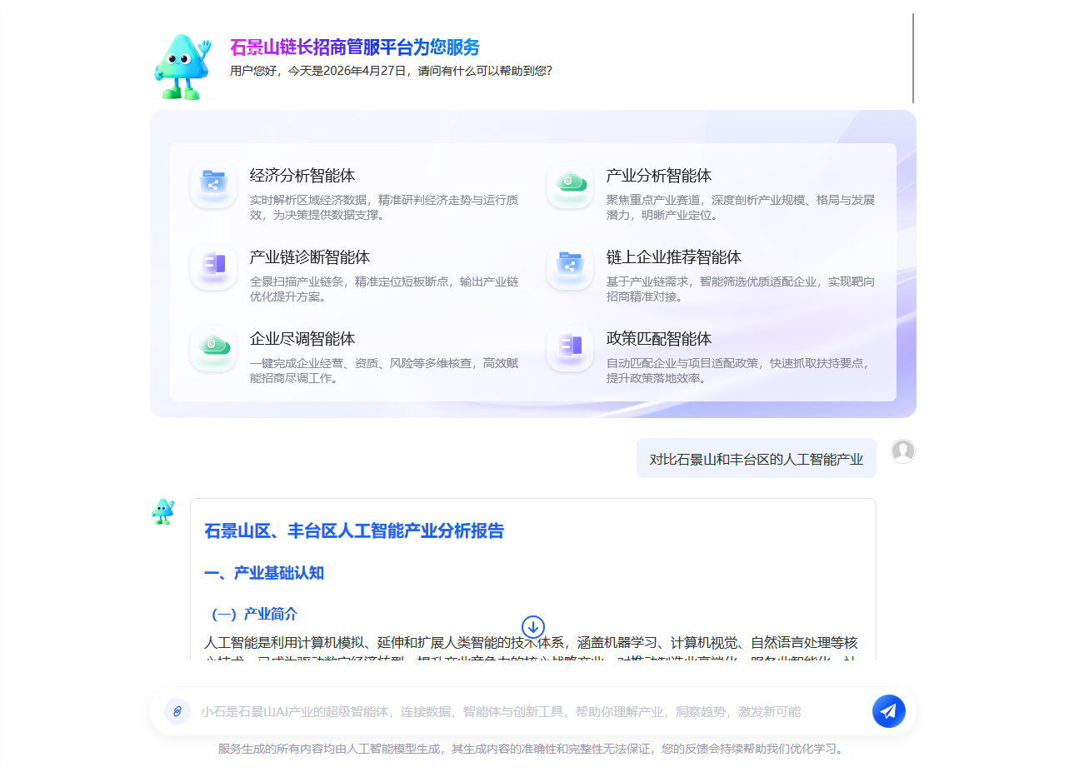
2.功能描述：通过整合产业数据构建动态产业链图谱，覆盖多领域重点产业及30+细分赛道，收录全国各行政区域产业数据；分析区域产业优势与短板，预测产业风险并提供资源优化建议，辅助招商决策制定。
3.输入数据：全国各行政区域产业统计数据（企业数量、注册资本、产业分类）、重点产业及30+细分赛道基础数据、区域产业政策文件、产业风险相关数据（如企业经营异常、产能波动等）、资源配置数据（土地、资金、人才）。
4.输出数据：动态产业链图谱（含产业层级、环节分布）、区域产业优劣势分析报告、产业风险预测清单（含风险等级、影响范围）、资源优化建议方案、招商决策辅助建议（含重点方向、优先级）。
5.数据设计：涉及产业基础信息表（存储产业分类、细分赛道、区域分布）、产业数据统计表（存储各区域产业核心指标）、风险数据表（存储风险类型、影响因素、等级）、资源配置数据表（存储资源类型、数量、分布），所有数据表均关联区域ID、产业ID，采用MySQL数据库存储，支持增量更新。
6.源程序文件说明：文件名：industrial_analysis_agent.py；路径：/src/industrial_ai_model/；功能：实现产业数据采集、图谱构建、优劣势分析、风险预测及建议生成；开发语言：Python；依赖库：pandas、tensorflow、networkx。
7.函数说明：
（1）data_collect()：功能：采集多源产业数据，包括区域产业统计数据、政策数据等；参数：region_id（区域ID）、industry_type（产业类型）；返回值：原始数据DataFrame；异常处理：数据采集失败时返回空DataFrame并记录日志。
（2）graph_construction()：功能：构建动态产业链图谱；参数：processed_data（预处理后的数据）；返回值：产业链图谱对象（networkx格式）；异常处理：数据格式错误时抛出ValueError。
（3）risk_prediction()：功能：预测产业风险；参数：industry_data（产业数据）、time_window（时间窗口）；返回值：风险预测结果（含风险等级、影响范围）；异常处理：数据缺失时返回默认风险等级。
（4）advantage_disadvantage_analysis()：功能：分析区域产业优劣势；参数：region_industry_data（区域产业数据）、national_data（全国产业数据）；返回值：优劣势分析字典；异常处理：无数据时返回空字典。
8.限制条件：1.仅支持全国各行政区域公开可查询的产业数据，非公开数据无法采集分析；2.风险预测精度受输入数据完整性影响，数据缺失率超过30%时，预测结果仅供参考；3.产业链图谱更新频率为每日1次，无法实现实时更新；4.仅覆盖平台预设的30+细分赛道，新增赛道需手动配置参数。
9.其他说明：产业优劣势分析需结合区域政策导向，若政策调整需手动更新分析维度；风险预测结果需结合人工研判，不可直接作为招商决策唯一依据；资源优化建议需联动后续招商模块，实现建议落地跟踪。

链上企业推荐智能体
- 界面设计
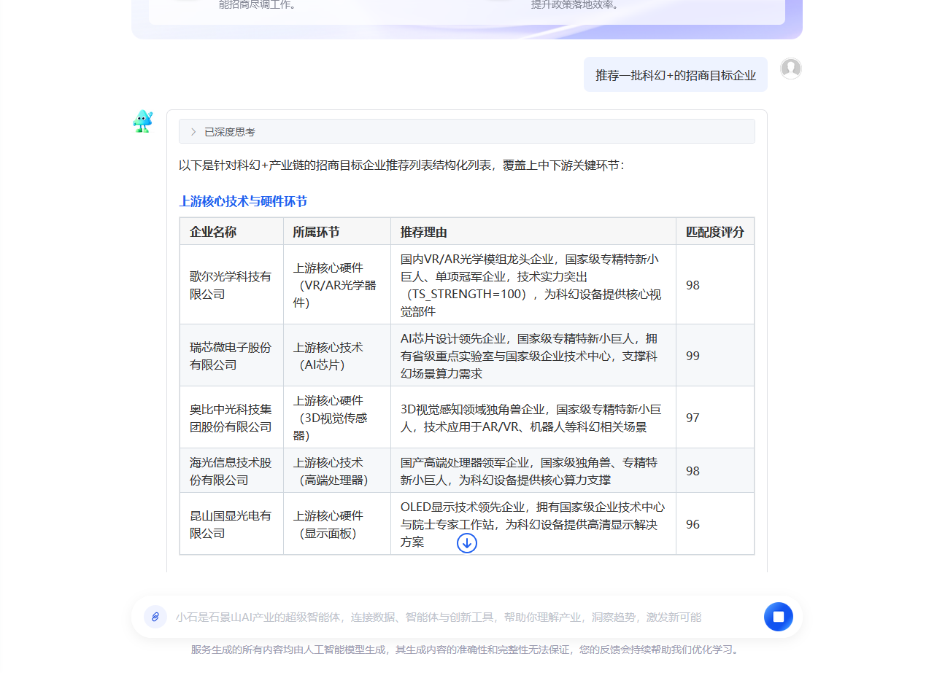
2.功能描述：扫描产业链缺口，涵盖多领域产业链上游-中游-下游全链路，包括环节缺失、产能不足、技术短板、配套薄弱等缺口类型及量化信息；推荐互补企业并评估合作潜力，收录全国范围内多行业互补型企业核心信息（含业务领域、产品/服务类型等），生成全流程招商方案，提升招商精准度，加速产业链闭环。
3.输入数据：产业链全链路环节数据（含环节类型、产能、技术水平）、产业链缺口数据（缺口类型、量化指标、影响范围）、全国企业基础信息（企业名称、业务领域、产品/服务类型、注册资本、经营状况）、企业合作历史数据、区域产业需求数据。
4.输出数据：产业链缺口分析报告（含缺口类型、量化结果）、互补企业推荐列表（含企业基本信息、合作潜力评分、匹配度）、全流程招商方案（含招商路径、对接重点、推进步骤）、产业链闭环优化建议。
5.数据设计：涉及产业链环节信息表（存储环节ID、类型、产能、技术水平）、缺口数据表（存储缺口ID、类型、量化指标、区域）、企业信息表（存储企业核心信息、业务标签）、合作历史数据表（存储企业合作记录、合作效果），关联产业链ID、企业ID，采用MySQL+MongoDB存储（非结构化招商方案用MongoDB）。
6.源程序文件说明：文件名：chain_enterprise_recommendation.py；路径：/src/industrial_ai_model/；功能：实现产业链缺口扫描、企业匹配、潜力评估及招商方案生成；开发语言：Python；依赖库：pandas、scikit-learn、numpy。
7.函数说明：
（1）gap_scanning()：功能：扫描产业链全链路缺口；参数：chain_data（产业链环节数据）；返回值：缺口数据字典（含类型、量化指标）；异常处理：产业链数据缺失时返回空字典并记录日志。
（2）enterprise_matching()：功能：匹配互补企业；参数：gap_data（缺口数据）、enterprise_data（企业数据）；返回值：匹配企业列表；异常处理：企业数据为空时抛出异常。
（3）cooperation_potential_evaluation()：功能：评估企业合作潜力；参数：enterprise_info（企业信息）、gap_info（缺口信息）；返回值：潜力评分（0-100分）及评估依据；异常处理：参数缺失时返回默认评分50分。
（4）investment_plan_generation()：功能：生成招商方案；参数：recommended_enterprise（推荐企业列表）、gap_data（缺口数据）；返回值：招商方案文本；异常处理：无推荐企业时返回空方案。
8.限制条件：1.企业推荐范围仅限全国公开注册的企业，未注册或注销企业不纳入推荐；2.合作潜力评分受企业公开数据完整性影响，未公开经营数据的企业评分偏差较大；3.招商方案为标准化模板生成，需人工根据实际情况调整；4.仅支持预设的缺口类型，新增缺口类型需手动配置算法参数。
9.其他说明：推荐企业列表需定期更新（每周1次），确保企业经营状态准确；招商方案需联动招商线索评估模块，实现方案落地跟踪；互补企业匹配度可根据用户需求调整评估维度。

企业尽调智能体
- 界面设计
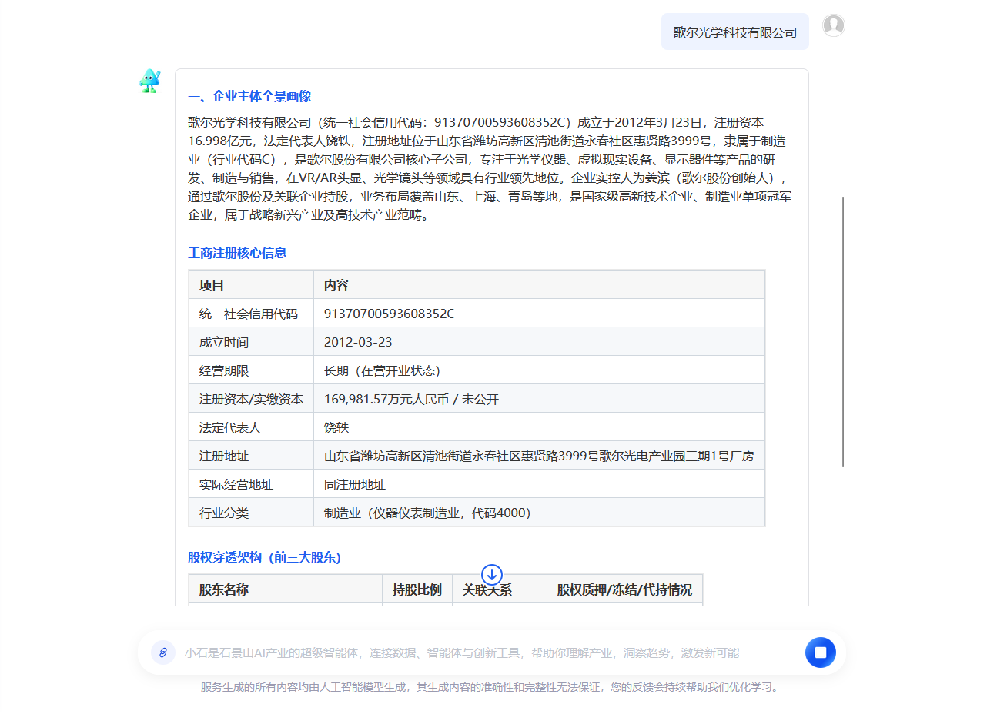
2.功能描述：多维分析企业财务、技术、风险数据，数据覆盖全国1.13亿家在营、注吊销企业全维度信息（含企业基本信息、股东及出资信息等）；自动生成尽调报告，降低人工成本，帮助政府规避引入高风险企业，保障招商质量。
3.输入数据：企业统一社会信用代码、企业名称、全国1.13亿家企业基础数据（在营/注吊销）、企业财务数据（营收、利润、负债等）、技术数据（专利、软著、技术团队）、风险数据（行政处罚、失信记录、司法纠纷）、股东及出资信息、企业年报数据。
4.输出数据：企业尽调报告（含基本信息、财务分析、技术实力、风险评估、综合评价）、风险预警清单（含风险类型、严重程度、影响范围）、尽调结论及建议（是否适合引入）、数据溯源清单。
5.数据设计：涉及企业基础信息表、财务数据表、技术信息表、风险数据表、股东出资表、企业年报表，关联企业统一社会信用代码，采用MySQL数据库存储，支持批量查询与增量更新，数据留存期限不低于3年。
6.源程序文件说明：文件名：enterprise_due_diligence_agent.py；路径：/src/industrial_ai_model/；功能：实现企业多维度数据采集、分析，生成尽调报告及风险预警；开发语言：Python；依赖库：pandas、scikit-learn、pdfplumber（报告生成）。
7.函数说明：
（1）enterprise_info_retrieval()：功能：检索企业基础信息；参数：credit_code（统一社会信用代码）、enterprise_name（企业名称）；返回值：企业基础信息字典；异常处理：无匹配企业时返回空字典并提示。
（2）multi_dimension_analysis()：功能：多维度分析企业数据；参数：enterprise_data（企业全量数据）；返回值：财务、技术、风险分析结果字典；异常处理：数据缺失时标注缺失项，不影响整体分析。
（3）risk_assessment()：功能：评估企业风险等级；参数：risk_data（企业风险数据）；返回值：风险等级（高/中/低）及风险详情；异常处理：无风险数据时判定为低风险并标注。
（4）due_diligence_report_generation()：功能：生成企业尽调报告；参数：analysis_result（分析结果）、risk_level（风险等级）；返回值：尽调报告（PDF格式）；异常处理：分析结果为空时无法生成报告，返回错误提示。
8.限制条件：1.尽调数据仅来源于公开可查询渠道，企业内部未公开数据无法获取；2.财务分析仅基于企业公开年报，未审计数据可能存在偏差；3.风险评估无法覆盖未公示的潜在风险（如未披露的债务）；4.仅支持单个企业尽调，批量尽调需分批次处理，单次最多处理100家企业。
9.其他说明：尽调报告需人工审核后才可作为招商决策依据；风险预警信息需实时更新，企业出现新增风险时及时推送提醒；数据溯源清单可用于后续数据核查，确保尽调结果可追溯。

企业政策匹配
1.界面设计
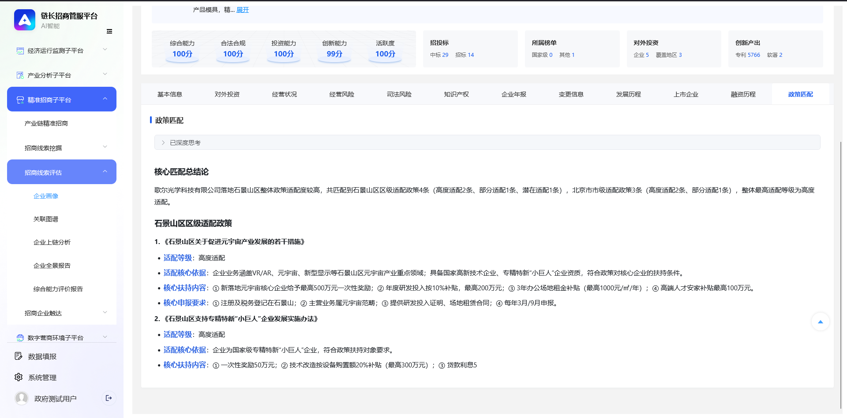
2.需求描述：自动匹配企业适用政策，生成政策申报指南，降低企业成本，提升政策吸引力和落地效果，增强企业留存意愿；构建私域知识库，用于存储和传承核心知识，通过专属知识库生成贴合场景的内容，保证数据隐私安全性，借助知识复用支持业务优化和战略决策。
3.输入数据：企业基本信息（产业类型、规模、注册资本、创新能力等）、企业经营数据（营收、税收、就业人数等）、全国及石景山区产业政策文件（政策名称、适用条件、申报要求、扶持力度）、政策申报历史数据。
4.输出数据：企业适用政策列表（含政策名称、适用条件、匹配度、扶持内容）、政策申报指南（含申报流程、所需材料、截止时间）、私域知识库更新内容、政策匹配分析报告、申报提醒通知。
5.数据设计：涉及企业信息表、政策信息表（存储政策详情、适用条件、申报要求）、政策匹配记录表（存储企业与政策匹配记录）、私域知识库表（存储核心知识、政策解读），关联企业ID、政策ID，采用MySQL+Redis存储（Redis用于缓存热门政策）。
6.源程序文件说明：文件名：enterprise_policy_matching.py；路径：/src/industrial_ai_model/；功能：实现企业与政策匹配、申报指南生成、私域知识库更新；开发语言：Python；依赖库：pandas、jieba（关键词提取）、redis。
7.函数说明：
（1）policy_data_organize()：功能：整理政策数据并提取适用条件；参数：policy_file_path（政策文件路径）；返回值：政策信息字典（含适用条件、扶持内容）；异常处理：政策文件格式错误时返回空字典。
（2）policy_matching()：功能：匹配企业适用政策；参数：enterprise_info（企业信息）、policy_data（政策数据）；返回值：适用政策列表及匹配度；异常处理：企业信息不全时匹配度偏低，标注缺失项。
（3）application_guide_generation()：功能：生成政策申报指南；参数：policy_info（政策信息）；返回值：申报指南文本；异常处理：政策申报信息缺失时提示补充信息。
（4）private_knowledge_base_update()：功能：更新私域知识库；参数：matching_result（匹配结果）、policy_info（政策信息）；返回值：知识库更新状态（成功/失败）；异常处理：知识库连接失败时记录日志，重试3次。
8.限制条件：1.政策匹配仅基于公开政策文件，未公开的内部政策无法匹配；2.匹配度受企业信息完整性影响，企业未填写的信息会导致匹配偏差；3.申报指南为标准化模板，部分特殊政策需人工补充细节；4.私域知识库更新频率为每日1次，政策更新后需手动触发紧急更新。
9.其他说明：政策匹配结果需定期复核（每月1次），确保政策有效性；申报提醒需提前3个工作日推送，避免企业错过申报时间；私域知识库数据需做好隐私保护，仅授权人员可访问。

经济运行监测子平台

链长管理指标
1.界面设计
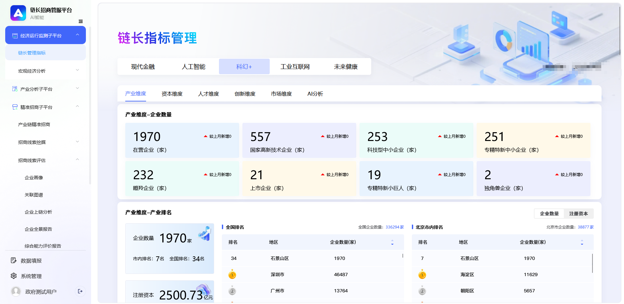
2.功能描述
（1）产业维度
涵盖企业数量、产业排名、产业环节三大维度：呈现在营企业、国家技术企业、科技型中小企业、专精特新小巨人、瞪羚、数量、上市公司、独角兽数量情况；产业排名整合全国和北京各区的企业数量和注册资本数据进行排名；产业环节对产业链条中所有环节根据优势、新兴、缺失进行分类，统计各个环节的企业数量占比。
（2）资本维度
包含产业融资、产业资本流入和流出，其中产业融资包括全国和北京各区的融资事件和金额，对其进行排名；资本流入流出统计北京市当前产业链中的企业被投资和向外投资的次数。
（3）人才维度
统计产业链中岗位招聘情况，技术人才、创业人才、商业人才等方面展示具体数值。
（4）创新维度
包含专利、软著、商标信息的数量统计。
（5）风险
项目进度风险：招商引资项目进度滞后比例、超期未推进项目数量。
资金到位风险：项目资金到位率、资金到位延迟超期比例。
企业经营风险：重点企业经营异常数量（如税务异常、失信记录）、高负债企业占比。
3.输入数据：企业注册数据（数量、类型、注册资本）、产业排名数据（全国/北京各区对比）、产业链环节数据（优势/新兴/缺失环节企业数量）、产业融资数据（融资事件、金额）、资本流入流出数据（投资次数）、人才招聘数据（岗位类型、人才数量）、创新成果数据（专利、软著、商标数量）、项目进度数据、资金到位数据、企业经营风险数据。
4.输出数据：链长管理指标看板（含五大维度指标数据）、指标统计报表（按时间/区域/产业分类）、指标异常提醒（偏离正常范围的指标）、指标分析报告（含趋势变化、对比分析）、指标数据溯源清单。
5.数据设计：涉及产业指标数据表（存储五大维度指标数据）、企业注册数据表、产业排名数据表、融资数据表、人才数据表、创新成果数据表、风险指标数据表，关联时间ID、区域ID、产业ID，采用MySQL+ClickHouse存储（ClickHouse用于海量指标数据快速查询）。
6.源程序文件说明：文件名：chain_length_management_indicator.py；路径：/src/economic_operation_monitor/；功能：实现指标数据采集、统计、异常检测及可视化展示；开发语言：Python；依赖库：pandas、clickhouse-driver、matplotlib（可视化）。
7.函数说明：
（1）indicator_data_collect()：功能：采集多维度指标数据；参数：indicator_type（指标类型）、time_range（时间范围）；返回值：指标原始数据DataFrame；异常处理：数据采集失败时返回空DataFrame并记录日志。
（2）indicator_calculation()：功能：计算五大维度指标；参数：raw_data（原始数据）；返回值：指标计算结果（含统计值、对比值）；异常处理：数据缺失时标注缺失项，不影响其他指标计算。
（3）abnormal_detection()：功能：检测指标异常；参数：indicator_data（指标数据）、normal_range（正常范围）；返回值：异常指标列表（含异常值、偏离程度）；异常处理：无正常范围配置时不进行异常检测。
（4）indicator_visualization()：功能：生成指标可视化看板；参数：indicator_result（指标计算结果）；返回值：可视化看板（HTML格式）；异常处理：指标数据为空时无法生成看板，返回错误提示。
8.限制条件：1.指标数据采集频率为每日1次，部分月度/季度指标按周期采集，无法实时更新；2.产业排名数据依赖第三方统计机构，更新存在延迟（最长不超过72小时）；3.异常检测仅基于预设正常范围，特殊情况（如政策调整）需人工干预；4.指标分析仅提供基础统计分析，深度分析需结合人工研判。
9.其他说明：指标统计报表支持导出（Excel/PDF格式）；异常指标提醒可通过平台消息、邮件两种方式推送；指标数据溯源清单可用于后续数据核查，确保数据准确性。

宏观经济分析

经济指标看板
1.界面设计
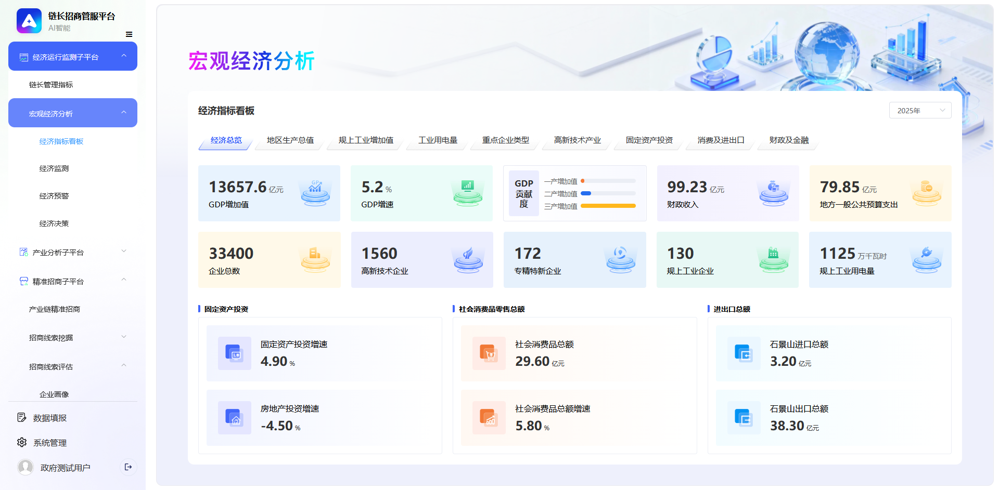
2.功能描述
经济总览
主要展示了GDP、财政收支、工业用电、企业数量、固定资产投资、消费、进出口等核心经济指标，通过卡片和模块的形式，直观呈现了该区域在经济总量、产业结构、企业发展、投资消费及外贸等方面的关键数据。
地区生产总值
通过KPI卡片直观呈现全国、北京市及石景山区的GDP增速、增速排名和全年计划值等核心指标；同时，以双轴组合图展示北京市GDP总量与增速的季度变化趋势，用条形图呈现各州区GDP增速排名，并分三次产业展示其季度增加值及增速，与全市GDP增速进行对比，帮助用户快速把握宏观经济运行的整体情况。
通过折线图对石景山区与海淀区的GDP历史数据进行对比，清晰展现两区经济规模的差异与发展轨迹；利用环形图展示各州区GDP贡献占比，明确各区域在全市经济格局中的地位；并以表格形式按年份和季度，详细列出北京市GDP的增加值和增速，便于精确查询和数据溯源。
规上工业增加值
核心是围绕规模以上工业增加值相关指标，通过多维度可视化方式，为决策层和管理者提供工业经济运行态势的直观洞察。
规上工业增加值增速趋势分析，通过双轴折线图，对比展示石景山区与全国规上工业增加值同比增速的月度变化趋势，清晰呈现石景山区工业增速与全国水平的差异及波动情况。
通过柱状图展示石景山区规上工业生产总值的月度数据，直观反映工业生产规模的月度变化。
通过条形图展示北京市各州区规上工业增加值增速排名，明确石景山区在全市工业发展格局中的位置和相对优势。
工业用电量
通过环形图展示特定年份重点产业的用电总量及结构占比，清晰呈现各产业在整体用电格局中的地位，同时标注各产业的用电数值。
通过双轴组合图，展示特定年份内工业用电量与用电量同比增速的月度变化趋势，直观反映工业用电规模的波动及增长态势。分别展示各重点产业的用电总量及同比增速，突出各产业的用电规模及增长活力。
重点企业类型
通过双轴组合图，展示特定年份内企业总数、同比增速及环比增速的月度变化趋势，直观反映区域企业整体规模的波动及增长活力。
通过分组柱状图，展示高新技术企业、规上企业、科技型中小企业、创新型中小企业、专精特新企业等重点企业类型的年度数量变化趋势（2020年至今），清晰呈现不同类型企业的培育与发展情况。
通过折线图，展示各区域专精特新企业数量的年度变化趋势，重点突出2025年各区域的发展差异，便于识别区域发展优势与短板。
通过折线图，展示各区域创新型中小企业数量的年度变化趋势，重点突出2025年各区域的发展差异，为创新型企业培育政策提供数据支撑。
高新技术企业
聚焦区域内高新技术产业的产值规模与增长态势，通过可视化方式为决策层和管理者提供产业发展的直观洞察。通过双轴组合图，展示特定年份内各季度高新技术产业产值规模与同比增速的变化趋势，直观呈现产业产值的季度波动及增长活力。
固定资产投资
直观呈现全国及石景山区固定资产投资同比增速、增速排名和全年计划值等关键指标，帮助用户快速把握投资运行的整体情况。通过双轴折线图，对比展示石景山区与全国固定资产投资同比增速的月度变化趋势，清晰呈现石景山区投资增速与全国水平的差异及波动情况。
通过柱状图分别展示北京市工业投资占总投资比重、工业技改投资占工业投资比重的月度变化，直观反映投资结构的优化方向和力度。
通过条形图展示北京市各州区固定资产投资增速排名，明确石景山区在全市投资发展格局中的位置和相对优势。
通过多折线图，同时展示房地产投资、工业技改投资、工业投资、固定资产投资及民间投资等不同类型投资的增速变化趋势，便于识别不同领域的投资活力与发展差异。
消费及进出口
呈现全国及石景山区出口增速、进出口总额、进口与出口总额等关键数据，帮助用户快速把握对外贸易的整体规模与增长情况。通过双轴组合图，同时展示石景山区社会消费品零售总额、同比增速及全国增速的月度变化趋势，清晰呈现本地消费市场与全国水平的差异及波动情况。
呈现全国及石景山区社零总额增速、社零总额、增速排名和全年计划值等关键指标，帮助用户快速把握消费运行的整体情况。通过条形图展示北京市各州区社零增速排名，明确石景山区在全市消费发展格局中的位置和相对优势；同时通过折线图展示特定区域社零总额的历史数据对比，便于识别区域消费规模差异。通过折线图展示特定区域社零总额的月度变化趋势，直观反映该区域消费市场的发展轨迹与活力。
财政及金融
卡片直观呈现石景山区财政总收入、地方一般公共预算支出、地方一般公共预算收入、税收收入，以及全国地方财政收入占GDP比重、石景山区财政收入占GDP比重等关键数据，帮助用户快速把握财政运行的整体规模与增长情况。
通过双轴组合图，同时展示地方一般公共预算收入、地方一般公共预算收入增速、税收收入及税收收入增速的月度变化趋势，清晰呈现财政收入与税收的波动及增长活力。
通过环形图展示地方一般公共预算中税收收入与非税收入的占比情况，直观反映财政收入的结构特点。
通过柱状图展示财政收入的月度变化趋势，清晰呈现财政收入的规模波动。通过仪表盘直观展示预算完成进度，便于及时掌握预算执行情况。通过折线图展示财政收入增速的月度变化趋势，清晰呈现财政收入增长的波动情况。
3.输入数据：GDP数据（全国/北京/石景山，含增速、总量、排名）、规上工业增加值数据（增速、总量、区域对比）、工业用电量数据（总量、产业占比、月度变化）、重点企业类型数据（数量、年度变化）、高新技术企业数据（产值、增速）、固定资产投资数据（增速、结构、区域排名）、消费及进出口数据（社零总额、进出口总额、增速）、财政及金融数据（财政收支、税收、预算完成进度）。
4.输出数据：经济指标全景看板（含各类指标可视化图表）、指标明细数据表、区域对比分析结果、趋势变化图表（折线图、条形图、环形图等）、指标查询报告、数据导出文件（Excel/PDF）。
5.数据设计：涉及GDP数据表、规上工业增加值数据表、工业用电量数据表、重点企业数据表、高新技术企业数据表、固定资产投资数据表、消费进出口数据表、财政金融数据表，关联时间ID、区域ID，采用MySQL+ClickHouse存储，支持多维度查询与聚合计算。
6.源程序文件说明：文件名：economic_indicator_dashboard.py；路径：/src/economic_operation_monitor/macro_economic/；功能：实现经济指标采集、可视化看板生成、数据查询与导出；开发语言：Python+JavaScript（前端可视化）；依赖库：pandas、clickhouse-driver、echarts-python。
7.函数说明：
（1）multi_indicator_collect()：功能：采集各类经济指标数据；参数：region_id（区域ID）、time_range（时间范围）；返回值：各类指标数据字典；异常处理：部分指标采集失败时，其他指标正常返回，标注失败项。
（2）data_cleaning_validation()：功能：清洗与校验指标数据；参数：raw_data（原始指标数据）；返回值：清洗后的数据DataFrame；异常处理：数据格式错误时自动修正，无法修正的标注为异常数据。
（3）chart_generation()：功能：生成各类可视化图表；参数：cleaned_data（清洗后的数据）、chart_type（图表类型）；返回值：图表渲染代码（echarts格式）；异常处理：数据不足时无法生成图表，返回提示信息。
（4）dashboard_construction()：功能：构建经济指标全景看板；参数：chart_data（图表数据）、indicator_detail（指标明细）；返回值：全景看板页面（HTML）；异常处理：图表数据为空时显示空白看板，提示补充数据。
（5）data_export()：功能：导出指标数据；参数：indicator_data（指标数据）、export_format（导出格式）；返回值：导出文件路径；异常处理：导出格式不支持时返回错误提示，支持Excel、PDF格式。
8.限制条件：1.指标数据更新频率：日度指标（如工业用电量）每日更新，月度指标（如GDP）每月5日前更新，季度/年度指标按周期更新；2.可视化图表支持的类型固定（折线图、条形图等），自定义图表需手动开发；3.数据导出单次最多导出10万条数据，超出需分批次导出；4.区域对比仅支持预设的区域（全国/北京/石景山/北京各区），新增区域需手动配置。
9.其他说明：看板支持交互操作（如hover查看详情、筛选时间范围）；指标明细数据支持多维度筛选（时间、区域、指标类型）；异常数据会标注并提醒用户，便于人工核查。

经济监测
1.界面设计
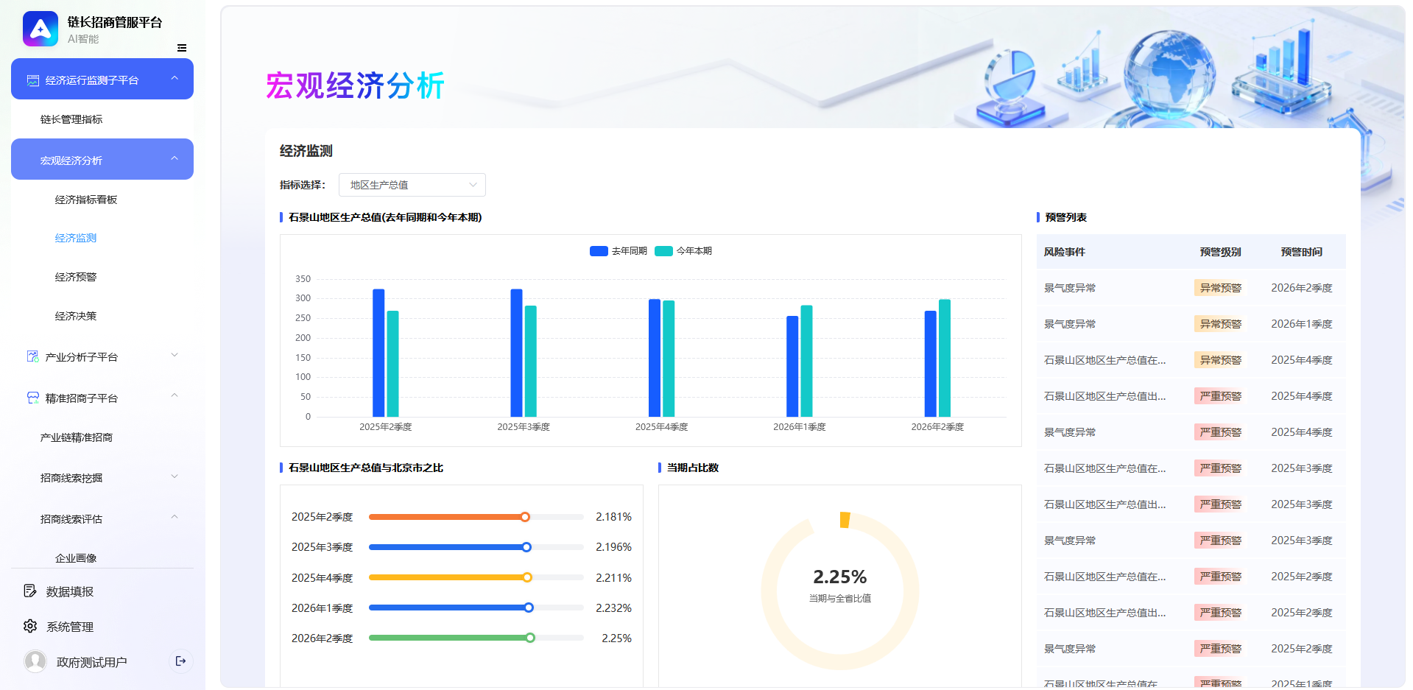
2.功能描述：对核心经济指标进行监测预警。如GDP、固定资产投资、社会消费品零售总额等。通过收集全国核心经济指标同期的数据，包括地区同期的数据、地区的平行地区的数据构建经济指标参照系模型。基于上述模型，梳理地区历史的宏观数据，并依据参照系模型判断每一个核心经济指标过冷、趋冷、健康、趋热还是过热。如GDP在四个点到六个点之间，表示经济运行正常；低于这个区间，趋冷的；如果高于这个区间，趋热。景气指数有助于政府部门对经济的研判。
3.输入数据：核心经济指标数据（GDP、固定资产投资、社零总额等）、全国同期指标数据、区域平行地区指标数据、历史宏观数据、指标正常范围配置数据。
4.输出数据：经济指标参照系模型、指标状态判定结果（过冷/趋冷/健康/趋热/过热）、景气指数报告、指标监测日志、异常指标提醒、监测分析报告。
5.数据设计：涉及核心经济指标数据表、参照系模型参数表、历史宏观数据表、指标正常范围配置表、监测日志表，关联指标ID、时间ID、区域ID，采用MySQL数据库存储，模型参数支持动态更新。
6.源程序文件说明：文件名：economic_monitoring.py；路径：/src/economic_operation_monitor/macro_economic/；功能：实现参照系模型构建、指标状态判定、景气指数计算及监测分析；开发语言：Python；依赖库：pandas、scikit-learn、numpy。
7.函数说明：
（1）reference_system_construction()：功能：构建经济指标参照系模型；参数：national_data（全国数据）、parallel_data（平行地区数据）；返回值：参照系模型对象；异常处理：数据不足时模型无法构建，返回错误提示。
（2）indicator_status_judgment()：功能：判定指标状态；参数：indicator_data（指标数据）、reference_model（参照系模型）、normal_range（正常范围）；返回值：指标状态及判定依据；异常处理：指标数据缺失时无法判定，标注缺失项。
（3）prosperity_index_calculation()：功能：计算经济景气指数；参数：indicator_status（指标状态）、indicator_weight（指标权重）；返回值：景气指数（0-100）及解读；异常处理：指标权重配置缺失时采用默认权重。
（4）monitoring_report_generation()：功能：生成监测分析报告；参数：status_result（状态判定结果）、prosperity_index（景气指数）；返回值：监测分析报告文本；异常处理：无有效数据时返回空报告，提示补充数据。
8.限制条件：1.参照系模型每季度优化1次，无法实时适配指标变化；2.指标状态判定基于预设正常范围，特殊经济环境下（如疫情、政策调整）判定结果可能存在偏差，需人工干预；3.景气指数仅反映宏观经济整体态势，无法精准定位细分领域问题；4.仅支持核心经济指标监测，新增指标需手动配置模型参数。
9.其他说明：监测日志需留存至少1年，便于后续追溯与复盘；异常指标提醒可设置推送频率（实时/每日/每周）；参照系模型参数可手动调整，适配特殊经济场景。

经济预警
1.界面设计
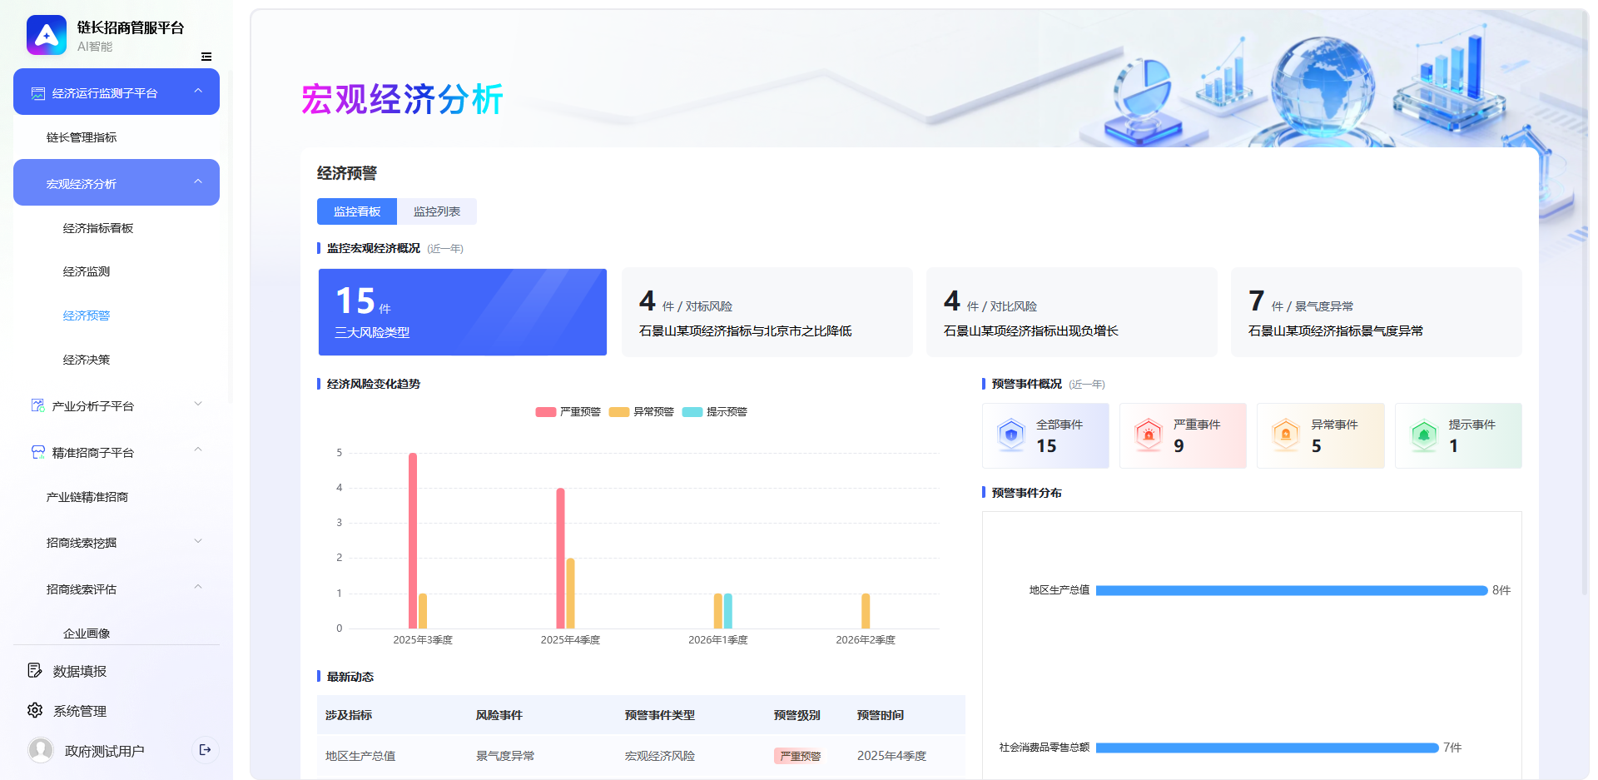
2.功能描述：基于对宏观经济指标的监测分析，包括经济景气度指数、对标指标值等宏观指标，研判经济风险事件、风险评级、风险类型和风险归因；并列出了监控宏观经济概况、宏观经济风险变化趋势、预警事件概况等数据统计分析。
3.输入数据：宏观经济指标监测数据、经济景气度指数、对标指标值、风险事件历史数据、风险等级配置数据、经济政策调整信息。
4.输出数据：经济风险事件清单（含风险评级、类型、归因）、宏观经济概况统计、风险变化趋势图表、预警事件概况报表、预警报告（含应对建议）、预警推送通知。
5.数据设计：涉及宏观经济监测数据表、风险事件数据表（存储风险详情、评级、类型）、风险历史数据表、风险等级配置表、预警事件统计表，关联风险ID、时间ID、指标ID，采用MySQL数据库存储，支持风险事件追溯。
6.源程序文件说明：文件名：economic_early_warning.py；路径：/src/economic_operation_monitor/macro_economic/；功能：实现风险研判、评级、预警生成及推送；开发语言：Python；依赖库：pandas、tensorflow、scikit-learn。
7.函数说明：
（1）risk_event_judgment()：功能：研判经济风险事件；参数：monitor_data（监测数据）、prosperity_index（景气指数）；返回值：风险事件列表（含初步判断）；异常处理：监测数据不足时无法研判，返回空列表。
（2）risk_rating()：功能：对风险事件进行评级；参数：risk_event（风险事件）、rating_config（风险等级配置）；返回值：风险评级（严重/较大/一般/较低）及依据；异常处理：配置缺失时采用默认评级标准。
（3）risk_attribution()：功能：分析风险事件归因；参数：risk_event（风险事件）、policy_info（政策信息）、historical_data（历史数据）；返回值：归因分析结果（主因、次因）；异常处理：无历史数据时无法归因，标注无法分析。
（4）early_warning_generation()：功能：生成预警报告及推送通知；参数：risk_data（风险数据）、trend_result（趋势结果）；返回值：预警报告、推送通知内容；异常处理：无风险事件时不生成预警，返回提示信息。
8.限制条件：1.风险研判仅基于公开监测数据，未公开的潜在风险无法识别；2.风险评级受配置标准影响，标准调整需重新计算评级；3.趋势预测精度受历史数据量影响，数据量不足时预测结果仅供参考；4.预警推送仅支持平台消息、邮件两种方式，无法实现短信推送。
9.其他说明：预警报告需人工审核后推送，避免误预警；风险事件可手动添加，补充系统未识别的风险；预警事件概况报表支持按时间、风险等级筛选查询。

经济决策
1.界面设计
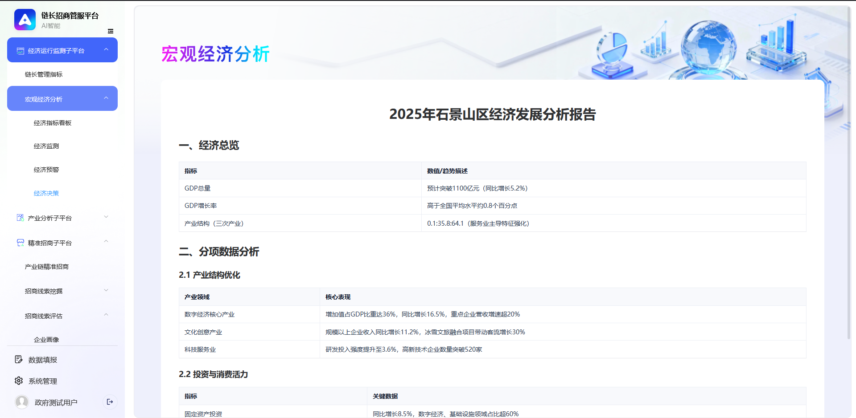
2.功能描述：基于AI大模型紧扣石景山宏观经济高质量发展需求，搭建“宏观分析报告+定制化决策报表”双轨赋能体系。智能报告层面，宏观统计类自动整合地区生产总值、产业结构、投资消费等数据，输出标准化宏观经济运行报告；分析类依托自定义模板快速产出涵盖经济增长动力、产业结构优化、“高精尖”产业赋能等专题的宏观分析报告。
3.输入数据：宏观经济监测数据、风险预警数据、产业结构数据、投资消费数据、“高精尖”产业数据、自定义报告模板、政策导向信息。
4.输出数据：标准化宏观经济运行报告、定制化决策报表、专题分析报告（经济增长动力、产业结构优化等）、决策建议清单、报告导出文件（PDF/Word）。
5.数据设计：涉及宏观经济数据表、产业结构数据表、投资消费数据表、报告模板表、决策建议表，关联时间ID、区域ID、产业ID，采用MySQL+MongoDB存储（非结构化报告用MongoDB）。
6.源程序文件说明：文件名：economic_decision.py；路径：/src/economic_operation_monitor/macro_economic/；功能：实现报告生成、报表制作、决策建议提炼及报告导出；开发语言：Python；依赖库：pandas、python-docx、pdfplumber、transformers（文本生成）。
7.函数说明：
（1）data_integration_analysis()：功能：整合多维度数据并分析；参数：multi_dim_data（多维度数据）；返回值：数据分析结果字典；异常处理：数据缺失时标注缺失项，不影响报告生成。
（2）standard_report_generation()：功能：生成标准化宏观经济运行报告；参数：analysis_result（分析结果）、report_template（报告模板）；返回值：标准化报告（PDF/Word）；异常处理：模板缺失时无法生成，返回错误提示。
（3）custom_report_generation()：功能：生成定制化决策报表；参数：analysis_result（分析结果）、custom_requirement（定制需求）；返回值：定制化报表（Excel/PDF）；异常处理：定制需求不明确时生成默认报表。
（4）decision_suggestion_extraction()：功能：提炼决策建议；参数：analysis_result（分析结果）、policy_info（政策信息）；返回值：决策建议清单；异常处理：无有效分析结果时返回空建议清单。
8.限制条件：1.标准化报告模板固定，新增模板需手动开发；2.定制化报表仅支持预设的定制维度，超出维度需手动调整；3.文本生成内容需人工审核，避免出现错误信息；4.报告导出仅支持PDF、Word、Excel格式，不支持其他格式。
9.其他说明：报告支持批量生成，单次最多生成10份报告；决策建议需结合人工研判，不可直接作为最终决策依据；报告可设置定时生成（如每月月初生成上月报告）。

数字营商环境子平台

营商环境分析
1.界面设计
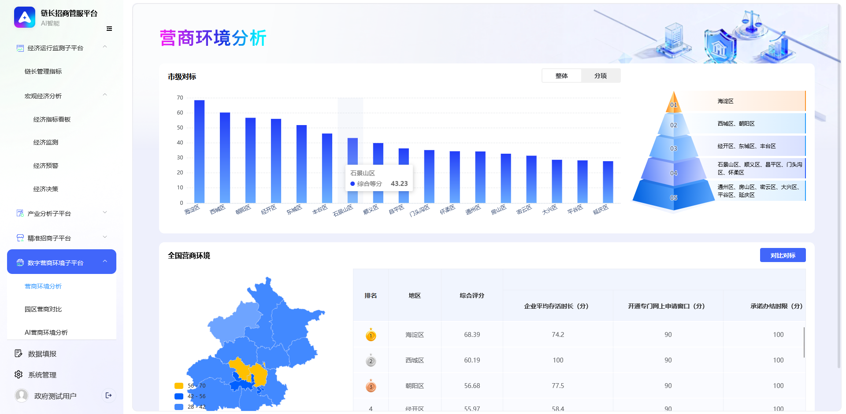
2.功能描述：包含大屏分析与列表分析模块：大屏分析以石景山为基准，联动多区域代表性城市开展营商环境一级指标分数的可视化对比，同时支持下钻至企业平均存活时长等二级指标做精细化分析；列表分析则对石景山及相关区域的二级指标实际数据进行精细化处理，让数据展示更清晰易读，助力全面掌握市级营商环境的跨区域优劣势。
3.输入数据：营商环境量化评估数据、石景山及多区域一级/二级指标数据、北京市各个区县营商环境数据。
4.输出数据：营商环境大屏分析页面（可视化对比图表）
5.数据设计：涉及营商环境评估数据表、一级/二级指标数据表、区域对比数据表、企业反馈数据表、差异明细数据表，关联区域ID、指标ID，采用MySQL+ClickHouse存储，支持快速查询与可视化渲染。
6.源程序文件说明：文件名：business_environment_analysis.py；路径：/src/digital_business_environment/；功能：实现大屏分析、列表分析、跨区域对比及结果导出；开发语言：Python+JavaScript（前端可视化）；依赖库：pandas、clickhouse-driver、echarts-python。
7.函数说明：
（1）indicator_data_cleaning()：功能：清洗与整理指标数据；参数：raw_data（原始指标数据）；返回值：清洗后的数据DataFrame；异常处理：数据格式错误时自动修正，无法修正的标注为异常数据。
（2）large_screen_visualization()：功能：构建营商环境大屏分析页面；参数：indicator_data（指标数据）、comparison_data（对比数据）；返回值：大屏页面（HTML）；异常处理：数据不足时显示空白大屏，提示补充数据。
（3）list_analysis_report()：功能：生成二级指标列表分析报表；参数：secondary_indicator（二级指标数据）；返回值：列表分析报表（Excel/PDF）；异常处理：指标数据为空时无法生成报表，返回错误提示。
（4）cross_region_comparison()：功能：跨区域优劣势分析；参数：shijingshan_data（石景山数据）、comparison_region_data（对标区域数据）；返回值：优劣势分析报告；异常处理：对标区域数据缺失时无法对比，返回单区域分析报告。
8.限制条件：1.大屏分析支持的区域固定，新增区域需手动配置可视化参数；2.列表分析报表仅展示二级指标明细，三级指标需手动查询；3.跨区域对比仅支持预设的对标区域，新增区域需补充数据；4.分析结果导出单次最多导出5万条数据，超出需分批次导出。
9.其他说明：大屏支持交互操作（如下钻查看二级指标、筛选时间范围）；优劣势分析报告可手动添加批注，便于后续研讨；异常数据会标注并提醒用户，便于人工核查。

园区营商环境对比
1.界面设计
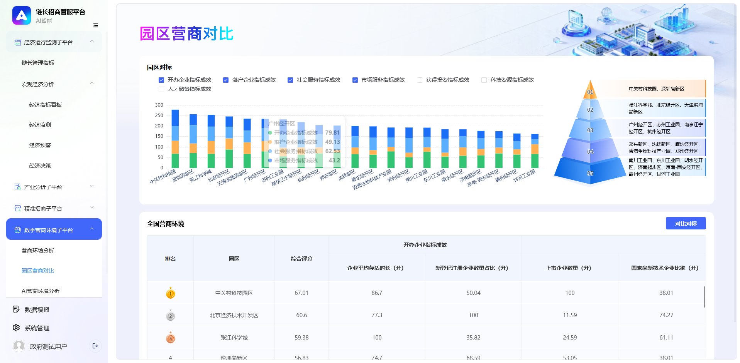
2.功能描述：联动全国重点对标园区开展营商环境一级指标横向分数对比，同时支持下钻至企业平均存活时长等二级指标做深度拆解与跨园区对比；列表分析则实现了与霸州、固安等多个对标园区的二级指标明细数据对比功能，助力精准把握园区营商环境的细分差异。
3.输入数据：全国重点对标园区一级指标数据、二级指标明细数据、石景山园区指标数据、霸州/固安等对标园区数据、园区产业特性数据。
4.输出数据：园区营商环境一级指标横向对比图表、二级指标深度拆解对比图表。
5.数据设计：涉及3类核心数据表，关联园区ID、指标ID，采用MySQL+ClickHouse存储，支持快速查询与多维度筛选：
园区指标数据表（字段：数据ID、园区ID、指标ID、指标数值、统计周期、数据来源）；
园区基础信息表（字段：园区ID、园区名称、区域归属、产业定位、核心政策标签）；
对比分析结果表（字段：分析ID、目标园区ID、对标园区ID、指标ID、差异率、优势标签、经验提炼、优化建议）。
6.源程序文件说明：文件名：park_business_environment_comparison.py；路径：/src/digital_business_environment/；功能：实现园区指标对比、深度拆解、差异分析及经验提炼；开发语言：Python+JavaScript；依赖库：pandas、clickhouse-driver、echarts-python（图表）、python-docx（报告生成）、openpyxl（Excel导出）。
7.函数说明：-（1）park_data_collect()：功能：采集全国重点对标园区及石景山园区的指标数据；参数：park_id_list（园区ID列表）、indicator_type_list（指标类型列表）；返回值：园区指标数据DataFrame；异常处理：部分园区数据采集失败时，返回已采集数据并标记缺失园区。-（2）indicator_disassembly()：功能：按一级指标分类，拆解二级指标并关联数据；参数：indicator_data_df（指标数据）；返回值：拆解后的指标关联DataFrame；异常处理：二级指标缺失时，仅展示一级指标数据，标注“无二级指标明细”。-（3）cross_park_comparison()：功能：计算园区间指标差异率，筛选核心差异指标；参数：target_park_data（目标园区数据）、benchmark_park_data（对标园区数据）；返回值：差异分析结果DataFrame；异常处理：对标园区数据不足3个时，仅进行单园区数据展示，不进行横向对比。-（4）experience_extraction()：功能：基于高得分指标提炼优势园区经验；参数：advantage_indicator_df（优势指标数据）、park_policy_df（园区政策数据）；返回值：经验提炼文本及关联政策清单；异常处理：无优势指标时，返回“暂无明确优势经验，建议参考行业平均水平”。
8.限制条件：
对标园区默认支持10个重点园区，新增园区需手动配置数据采集通道；
二级指标深度拆解仅支持预设的核心指标（如企业存活时长、政策兑现效率），新增拆解指标需修改配置；
经验提炼为规则化关联分析，仅基于公开数据推导，不包含未公开的园区运营细节；
对比结果更新频率为每月1次，实时数据对比需手动触发紧急更新。
9.其他说明：支持自定义对标园区列表，用户可添加关注的园区进行定向对比；核心指标对比支持按时间周期筛选（月度/季度/年度）；分析报告中的经验提炼可关联政策原文链接，便于溯源参考。

AI营商环境分析
1.界面设计
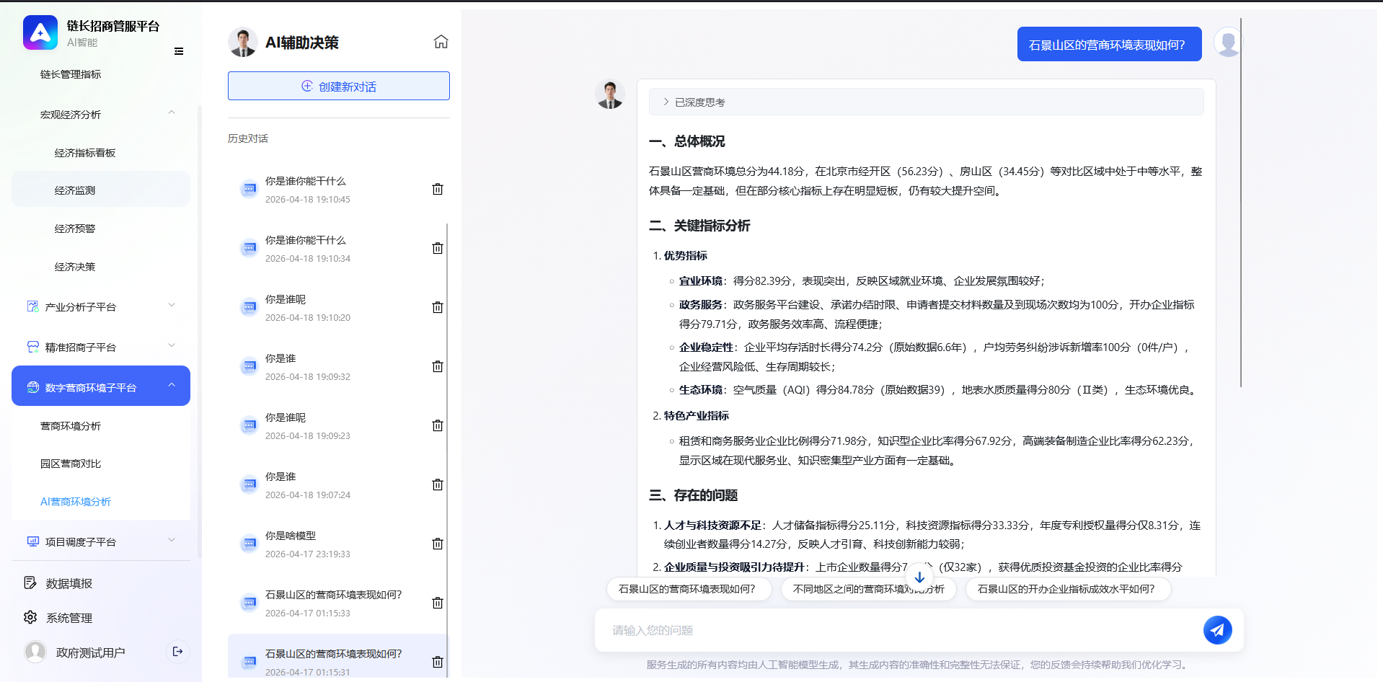
2.功能描述：依托大模型技术构建“智能解读-产业适配-决策辅助”的全链路分析体系，智能的问答助手，为营商环境优化提供智能化、前瞻性支撑。
3.输入数据：营商环境评估结果数据、跨区域/跨园区对比数据、产业政策文件库、企业反馈数据、营商环境优化案例库、用户咨询问题文本。
4.输出数据：
智能问答结果（文本形式，解答用户关于营商环境的咨询）；
产业适配性分析报告（含营商环境与产业发展的匹配度、优化建议）；
决策辅助方案（基于分析结果生成的营商环境优化举措清单）；
问答日志与分析报告导出文件（Excel/PDF格式）。
5.数据设计：涉及4类核心数据表/库，采用MySQL+向量数据库（Milvus）存储，支持高效检索与更新：
营商环境知识库表（字段：知识ID、知识类型、关联指标ID、知识文本、向量表征、来源文件、更新时间）；
用户问答日志表（字段：日志ID、用户ID、咨询时间、问题文本、意图标签、关键词、答案文本、满意度评分）；
产业适配性分析表（字段：分析ID、产业ID、区域ID、适配度得分、优化方向、关联政策ID）；
决策辅助方案表（字段：方案ID、分析ID、优化举措、优先级、实施难度、预期效果、关联指标）。
6.源程序文件说明：文件名：ai_business_environment_analysis.py；路径：/src/digital_business_environment/；功能：实现智能问答、产业适配性分析、决策辅助方案生成；开发语言：Python；依赖库：pandas、transformers（BERT模型）、milvus（向量检索）、torch（模型推理）、langchain（大模型调用框架）。
7.函数说明：-（1）knowledge_base_construction()：功能：构建营商环境知识库，将非结构化数据（政策、案例）转换为向量表征；参数：policy_df（政策数据）、case_df（案例数据）、evaluation_df（评估结果数据）；返回值：知识库构建状态（成功/失败）、向量库索引ID；异常处理：数据格式错误时跳过错误数据，返回部分构建完成的知识库。-（2）question_intent_recognition()：功能：识别用户咨询问题的意图与关键词；参数：question_text（用户问题文本）；返回值：意图标签（如“指标查询”“优化建议咨询”）、关键词列表；异常处理：问题语义模糊时返回“意图不明确”，并提示用户补充信息。-（3）intelligent_answer_generation()：功能：基于向量检索与大模型生成问答结果；参数：question_text（用户问题）、intent_label（意图标签）、keywords（关键词）；返回值：结构化问答结果文本；异常处理：知识库无相关内容时返回“暂无相关数据支持解答”，并记录咨询需求。-（4）industry_adaptability_analysis()：功能：分析营商环境与特定产业的适配性，生成优化建议；参数：industry_id（产业ID）、evaluation_result（评估结果）；返回值：产业适配性分析报告与决策辅助方案；异常处理：产业数据缺失时返回通用型优化建议，标注“缺乏产业专属数据，建议补充后获取精准方案”。
8.限制条件：
智能问答仅支持营商环境相关咨询，超出领域的问题返回“不支持该领域咨询”；
大模型生成内容需经过合规审核，避免出现违规或不准确信息；
产业适配性分析仅支持石景山五大重点产业，新增产业需补充训练数据；
决策辅助方案为参考性建议，落地实施需结合政策要求与实际情况调整。
9.其他说明：支持用户对问答结果进行满意度评分，评分低于3分的问题自动进入人工复核流程；知识库每月更新1次，同步最新政策与案例数据；决策辅助方案可关联至项目调度子平台，跟踪优化举措落地进度。

产业分析子平台

产业链图谱
1.界面设计
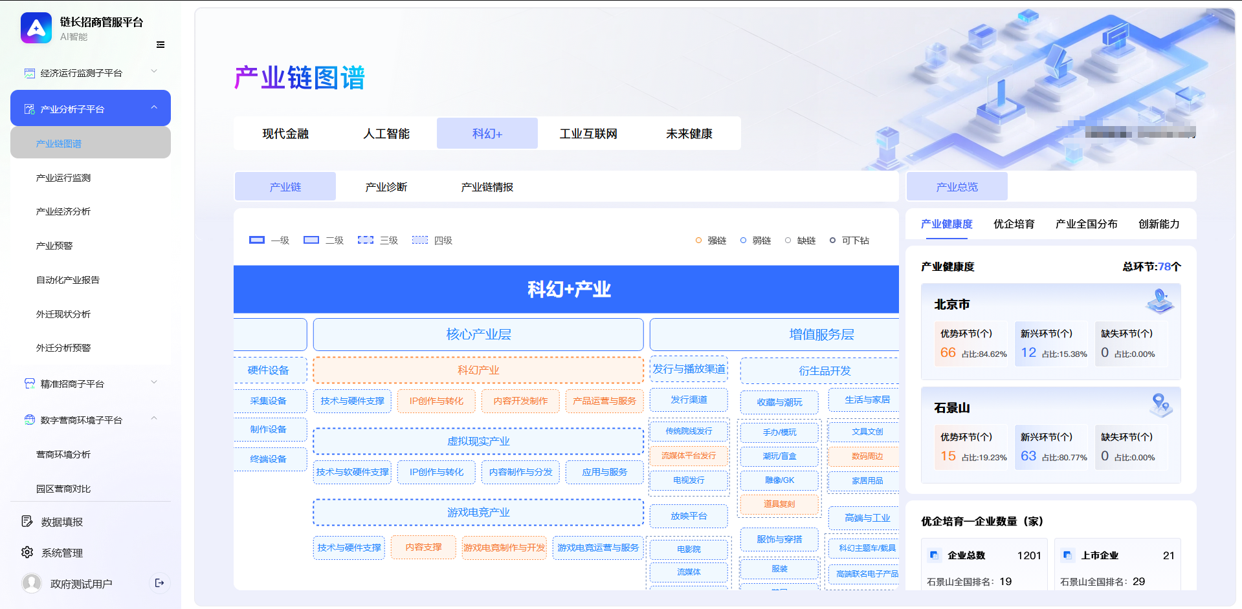
2.功能描述：产业链图谱展示，以层级化图谱形式呈现重点产业（如科幻+、人工智能、未来健康、工业互联网、现代金融）的完整链条，清晰划分基础支撑层、核心产业层、增值服务层和赋能应用层，并标注各环节的层级（一级至四级）及强弱链状态，帮助用户快速把握产业结构与关键环节。
产业健康度分析，通过数据卡片对比北京市与石景山区的产业健康度指标，包括优势环节、新兴环节和缺失环节的数量及占比，直观呈现区域产业发展的优势、潜力与短板。
优企培育与国内优企展示，展示国内综合能力突出的重点企业信息，包括企业名称、注册资本、法人、所属地区、综合能力及投资信号，为产业招商和企业培育提供参考。
产业全国分布分析，通过热力地图和排名表格，展示重点产业企业在全国各省市的分布情况，清晰呈现产业集聚区域和企业数量排名，帮助识别产业发展高地。
产业链诊断报告，生成结构化的产业诊断分析报告，包含区域产业图谱、产业链上下游关联图谱、企业分布图谱等核心内容，为产业规划和政策制定提供专业依据。
3.输入数据：重点产业（科幻+/人工智能/未来健康/工业互联网/现代金融）定义数据、产业链环节划分标准、企业业务标签数据、企业归属产业环节标注数据、全国企业注册数据、产业园区分布数据。
4.输出数据：
层级化产业链图谱（SVG/HTML格式，含基础支撑层/核心产业层/增值服务层/赋能应用层，标注环节层级与强弱链状态）；
产业健康度分析报表（含北京vs石景山优势/新兴/缺失环节数量及占比）；
国内优企名录（含企业名称、注册资本、法人、所属地区、综合能力评分、投资信号）；
产业全国分布热力图与排名表；
结构化产业链诊断报告（含区域产业图谱、上下游关联图谱、企业分布图谱）。
5.数据设计：涉及5类核心数据表，关联产业ID、环节ID、企业ID，采用MySQL+Neo4j（图数据库）存储，支持图谱关联查询：
产业环节定义表（字段：环节ID、产业ID、环节名称、层级（1-4级）、环节描述、强弱链判定标准）；
企业环节标注表（字段：标注ID、企业ID、产业ID、环节ID、标注依据、标注时间、生效状态）；
产业健康度表（字段：统计ID、区域ID、产业ID、统计时间、优势环节数、新兴环节数、缺失环节数、各环节占比）；
国内优企表（字段：企业ID、企业名称、注册资本、法人、所属地区、综合能力评分、投资信号标签、关联环节ID）；
产业分布表（字段：分布ID、产业ID、省份ID、城市ID、企业数量、注册资本总额、产业集聚度评分）。
6.源程序文件说明：文件名：industrial_chain_graph.py；路径：/src/industrial_analysis/；功能：实现产业链图谱构建、健康度分析、优企筛选、分布可视化及诊断报告生成；开发语言：Python+JavaScript；依赖库：pandas、neo4j（图数据库驱动）、echarts-python（热力图）、networkx（图谱建模）、python-docx（报告生成）。
7.函数说明：-（1）chain_graph_construction()：功能：基于产业环节标准与企业标注数据，构建层级化产业链图谱；参数：industry_link_df（环节定义数据）、enterprise_label_df（企业环节标注数据）；返回值：产业链图谱对象（Neo4j图结构+SVG渲染代码）；异常处理：环节定义不完整时返回简化版图谱，标注缺失环节。-（2）industry_health_analysis()：功能：计算产业健康度指标，对比北京与石景山的环节分布差异；参数：region_enterprise_link_df（区域企业环节数据）；返回值：健康度分析报表DataFrame；异常处理：企业数据不足时返回“数据不足，无法完成健康度分析”。-（3）excellent_enterprise_selection()：功能：筛选国内综合能力突出的重点企业，进行综合能力评分；参数：enterprise_df（全国企业数据）、industry_id（产业ID）；返回值：优企名录DataFrame；异常处理：企业数据缺失率超40%时返回空名录并触发日志告警。-（4）industrial_diagnosis_report()：功能：生成结构化产业链诊断报告；参数：graph_data（图谱数据）、health_analysis_df（健康度分析）、distribution_data（分布数据）；返回值：诊断报告（Word/PDF格式）；异常处理：核心数据缺失时返回不完整报告，标注缺失内容。
8.限制条件：
产业链图谱仅覆盖预设的五大重点产业，新增产业需手动配置环节划分标准；
强弱链状态判定基于公开数据，未公开的企业产能/创新数据会影响判定准确性；
产业分布热力图精度依赖企业注册地址经纬度准确性，模糊地址会导致分布偏差；
诊断报告为数据驱动生成，深度战略分析需结合人工研判。
9.其他说明：产业链图谱支持交互操作（点击环节查看关联企业、缩放/平移）；优企名录支持按综合能力、投资信号等维度筛选；诊断报告可关联至产业预警模块，为风险防控提供依据。

产业运行监测
1.界面设计
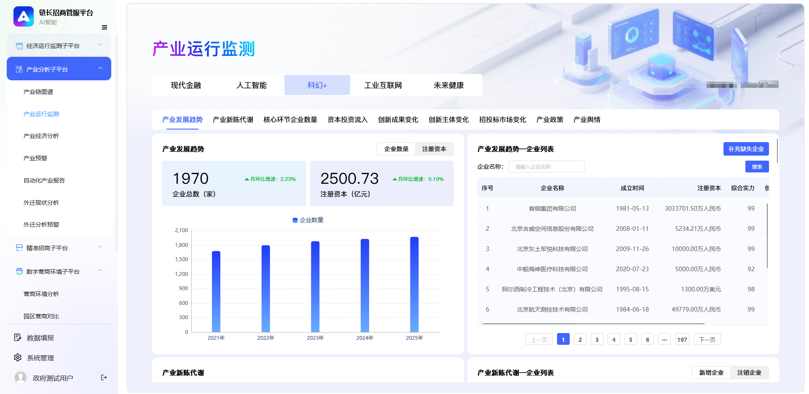
2.功能描述：产业发展趋势分析通过卡片和柱状图，展示产业内企业总数、注册资本的年度变化趋势及同比增速；同时以分页列表形式呈现重点企业的详细信息，包括企业名称、成立时间、注册资本和综合实力等，便于精准识别龙头企业。
产业新陈代谢监测通过卡片和分组柱状图，展示企业存活率、年度新增与注销企业数量及增速变化，直观反映产业活力与市场出清情况；同时以列表形式展示新增企业的详细信息，为产业招商和企业培育提供参考。
基金投资流入分析通过卡片和折线图，展示投资企业数量和总投资规模的年度变化趋势及增速，清晰呈现资本对产业的关注度与投入力度；同时以列表形式展示基金投资的具体企业信息，便于追踪资本流向。
创新成果变化（专利）监测通过卡片展示专利总数、同比增速及区域排名，直观反映产业创新能力；同时以分页列表形式展示专利详情，包括专利名称、状态、类型及所属企业，为创新评估和技术溯源提供依据。
产业政策库提供政策检索功能，支持按标题、摘要和发布时间进行筛选，集中展示与产业相关的政策文件，包括标题、摘要、发布时间和文号，帮助用户及时掌握政策导向。
产业舆情监测提供舆情检索功能，支持按关键词和发布时间筛选，集中展示与产业相关的舆情信息，包括标题、摘要、类型、来源和发布时间，帮助用户及时感知市场动态和舆论风向。
3.输入数据：产业内企业注册/注销数据、企业注册资本数据、基金投资事件数据、专利/软著/商标申请数据、产业政策文件、产业舆情数据（新闻/社交媒体）。
4.输出数据：
产业发展趋势图表（企业总数/注册资本年度变化条形图、同比增速折线图）；
重点企业列表（含企业名称、成立时间、注册资本、综合实力评分）；
产业新陈代谢监测报表（企业存活率、年度新增/注销数量及增速）；
基金投资流入分析图表（投资企业数量/总规模年度趋势折线图）；
创新成果监测数据（专利总数、同比增速、区域排名、专利详情列表）；
产业政策库（支持标题/摘要/发布时间筛选）；
产业舆情监测库（支持关键词/发布时间筛选）。
5.数据设计：涉及7类核心数据表，关联产业ID、企业ID、时间ID，采用MySQL+Elasticsearch（政策/舆情文本检索）存储：
产业企业动态表（字段：动态ID、产业ID、企业ID、注册时间、注销时间、注册资本、状态变更记录）；
基金投资表（字段：投资ID、产业ID、基金ID、被投企业ID、投资金额、投资时间、投资轮次）；
创新成果表（字段：成果ID、产业ID、企业ID、成果类型（专利/软著/商标）、成果名称、申请时间、状态、区域排名）；
产业政策表（字段：政策ID、产业ID、政策标题、摘要、发布时间、文号、发布单位、有效期限）；
产业舆情表（字段：舆情ID、产业ID、标题、摘要、类型（正面/负面/中性）、来源、发布时间、关键词）；
发展趋势统计表（字段：统计ID、产业ID、统计时间、企业总数、注册资本总额、同比增速、环比增速）；
新陈代谢统计表（字段：统计ID、产业ID、统计年度、期初企业数、期末企业数、新增企业数、注销企业数、存活率）。
6.源程序文件说明：文件名：industrial_operation_monitor.py；路径：/src/industrial_analysis/；功能：实现产业发展趋势、新陈代谢、投资流入、创新成果、政策舆情的监测与可视化；开发语言：Python+JavaScript；依赖库：pandas、elasticsearch（文本检索）、echarts-python（图表）、jieba（关键词分词）、openpyxl（数据导出）。
7.函数说明：-（1）development_trend_analysis()：功能：分析产业发展趋势，统计企业总数、注册资本的年度变化及增速；参数：enterprise_dynamic_df（企业动态数据）、industry_id（产业ID）；返回值：发展趋势统计DataFrame及可视化图表代码；异常处理：企业数据不足3年时返回短期趋势分析，标注“数据周期较短，趋势参考有限”。-（2）metabolism_monitor()：功能：监测产业新陈代谢情况，计算企业存活率、新增/注销数量及增速；参数：enterprise_status_df（企业状态数据）、statistic_year（统计年度）；返回值：新陈代谢监测报表DataFrame；异常处理：统计年度数据缺失时返回空报表并触发告警。-（3）innovation_monitor()：功能：统计产业创新成果（专利/软著/商标）数量、增速及区域排名；参数：innovation_df（创新成果数据）、industry_id（产业ID）；返回值：创新成果监测结果DataFrame；异常处理：创新成果数据缺失时返回“暂无创新成果数据”。-（4）policy_news_retrieval()：功能：提供产业政策与舆情的检索服务，支持多条件筛选；参数：query_keyword（检索关键词）、start_time（开始时间）、end_time（结束时间）、data_type（数据类型：政策/舆情）；返回值：检索结果列表；异常处理：无匹配结果时返回“未检索到相关数据”。
8.限制条件：
数据更新频率：企业动态/投资/创新成果为每日更新，政策/舆情为每日增量更新，趋势统计为月度汇总；
专利数据仅统计公开可查询的授权专利，未公开或驳回专利不纳入统计；
舆情检索支持的关键词长度不超过20字，多关键词需用空格分隔；
存活率计算基于自然年度统计，自定义统计周期需手动调整参数。
9.其他说明：所有监测图表支持hover查看详情、筛选时间范围；重点企业列表支持按综合实力评分排序；政策库与舆情库支持数据导出，导出格式包括Excel、PDF。

产业经济分析
1.界面设计
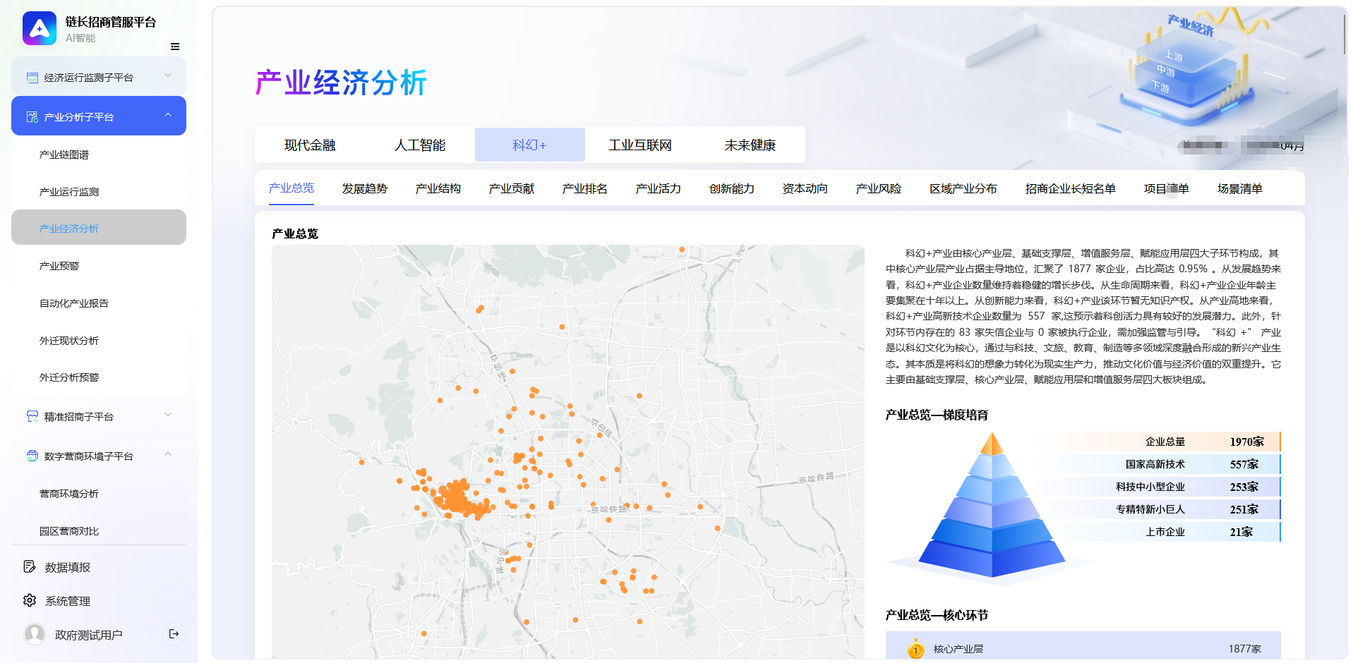
2.功能描述：产业总览以地图热力图直观展示产业企业的空间集聚情况，通过文字概述产业整体特征；同时以金字塔图呈现企业梯度培育成果（企业总量、国家高新技术、科技中小型企业、专精特新小巨人、上市企业），并以列表形式展示产业链四大核心环节（核心产业层、基础支撑层、增值服务层、赋能应用层）的企业数量，帮助用户快速把握产业整体格局。
发展趋势通过双轴组合图展示企业总数、注册资本规模的季度变化及增速趋势；通过折线图展示产业链各环节企业数量的发展趋势，以及梯度培育成果（上市企业、高新技术、专精特新、科技中小型企业）的年度变化，清晰呈现产业增长活力与结构演进。
产业结构通过环形图和列表展示产业链各环节的企业数量与注册资本占比；通过地图热力图和表格展示各区域的企业数量与注册资本分布，直观呈现产业的内部结构与区域布局。
产业贡献与排名通过环形图和列表展示产业在北京市及全国的企业数量与注册资本占比；通过折线图展示石景山区在北京市及全国的占比变化趋势；通过表格对比北京市及全国各区域的产业底数（企业数量、注册资本、强链/弱链环节、完备度），明确产业地位与发展水平。
产业活力通过折线图展示人才招聘（技术型、商业型等）和社保人数（分行业）的年度变化；通过分组柱状图展示产业新陈代谢（新增岗位与企业数量）；通过折线图展示企业在不同生命周期（导入期、成长期、发展期、成熟期）的分布情况，反映产业活力与市场健康度。
创新能力通过专利榜单展示企业专利数量排名；通过环形图和列表展示专利类型（发明、实用新型、外观）的分布情况，直观呈现产业创新实力与技术储备。
资本流向分为资本流入与流出两大子模块，通过全国地图展示资本流动路径，通过环形图和列表展示资本在产业链环节与区域的分布；通过折线图展示资本占比的变化趋势，清晰呈现资本对产业的关注度与流向。
产业风险通过折线图展示企业存活率与失信率的年度变化；通过分组条形图展示产业链各层级的存活率与失信率统计，帮助识别产业风险点与薄弱环节。
区域产业分布以石景山区“科幻+”区域产业分布图为核心，标注重点产业集聚区（如首钢园科幻产业集聚区、中关村虚拟现实产业园等），并配套文字说明产业跨界融合、全链赋能、消费文旅融合等发展亮点，直观呈现区域产业生态与空间布局。
3.输入数据：产业企业注册地址经纬度数据、企业梯度培育数据（国家高新技术/科技中小型/专精特新小巨人/上市企业）、企业注册资本/营收数据、产业链环节归属数据、人才招聘数据、社保参保数据、专利申请数据、基金投资数据、企业存活/失信数据。
4.输出数据：
产业总览（空间集聚热力图、企业梯度培育金字塔图、产业链环节企业数量列表）；
发展趋势图表（企业总数/注册资本季度变化双轴图、产业链环节/梯度培育成果年度折线图）；
产业结构分析（产业链环节企业数量/注册资本占比环形图、区域分布热力图）；
产业贡献与排名（北京/全国占比环形图、区域产业底数对比表）；
产业活力分析（人才招聘/社保人数年度折线图、新陈代谢柱状图、企业生命周期分布折线图）；
创新能力分析（专利榜单、专利类型分布环形图）；
资本流向分析（资本流动路径地图、产业链/区域资本分布图表）；
产业风险分析（企业存活率/失信率年度折线图、产业链层级风险统计条形图）；
区域产业分布图（石景山“科幻+”等重点产业集聚区标注图）。
5.数据设计：涉及9类核心数据表，关联产业ID、企业ID、区域ID、时间ID，采用MySQL+ClickHouse（海量数据快速查询）+GeoJSON（地理数据）存储：
产业企业基础信息表（字段：企业ID、产业ID、注册地址、经纬度、成立时间、注册资本、营收规模、社保人数）；
企业梯度培育表（字段：培育ID、企业ID、培育类型ID、认定时间、有效期）；
产业链环节归属表（字段：归属ID、企业ID、产业ID、环节ID、归属占比）；
产业趋势统计表（字段：统计ID、产业ID、统计时间（季度/年度）、企业总数、注册资本总额、增速）；
产业结构统计表（字段：统计ID、产业ID、环节ID、区域ID、企业数量、注册资本占比）；
产业活力统计表（字段：统计ID、产业ID、统计年度、人才招聘数、新增企业数、注销企业数、各生命周期企业数）；
创新能力统计表（字段：统计ID、产业ID、统计年度、专利数量、软著数量、商标数量、创新能力评分）；
资本流向表（字段：流向ID、产业ID、基金ID、企业ID、投资金额、投资时间、区域ID）；
产业风险统计表（字段：统计ID、产业ID、统计年度、存活率、失信率、各层级环节风险指数）。
6.源程序文件说明：文件名：industrial_economic_analysis.py；路径：/src/industrial_analysis/；功能：实现产业总览、趋势、结构、贡献、活力、创新、资本、风险及区域分布的全方位经济分析；开发语言：Python+JavaScript；依赖库：pandas、clickhouse-driver、geopandas（地理数据处理）、echarts-python（多类型图表）、numpy（指数计算）、python-docx（报告生成）。
7.函数说明：-（1）industry_overview_analysis()：功能：整合空间集聚、梯度培育、环节分布数据，生成产业总览；参数：enterprise_base_df（企业基础数据）、gradient_cultivation_df（梯度培育数据）、link_attribution_df（环节归属数据）；返回值：总览分析结果（含热力图数据、金字塔图数据、环节数量列表）；异常处理：地理数据缺失时不展示空间集聚热力图，其他数据正常输出。-（2）development_trend_calculation()：功能：分析产业发展趋势，生成时间序列图表；参数：trend_stat_df（趋势统计数据）、time_period（统计周期：季度/年度）；返回值：趋势分析结果（含双轴图、折线图数据）；异常处理：统计数据不足时返回短期趋势，标注“数据周期有限”。-（3）industrial_structure_analysis()：功能：分析产业结构（环节占比、区域分布）；参数：structure_stat_df（结构统计数据）；返回值：结构分析图表数据（环形图、热力图）；异常处理：结构数据缺失时返回“无法完成结构分析”。-（4）industry_risk_analysis()：功能：计算产业风险指数，分析存活率与失信率变化；参数：risk_stat_df（风险统计数据）；返回值：风险分析结果（含折线图、条形图数据）；异常处理：风险数据缺失时返回“暂无风险数据”。
8.限制条件：
空间集聚热力图精度依赖企业注册地址经纬度准确性，模糊地址会导致集聚分析偏差；
产业活力指数与创新能力评分为参考性指标，权重系数可手动调整；
资本流向分析仅基于公开投资事件数据，未公开的私下投资不纳入统计；
区域产业分布仅重点标注石景山“科幻+”等预设集聚区，新增集聚区需手动配置。
9.其他说明：所有分析图表支持交互操作（筛选、下钻、导出）；综合经济分析报告可按产业类型、时间周期定制生成；风险分析结果可关联至产业预警模块，触发风险提示。

产业预警
1.界面设计
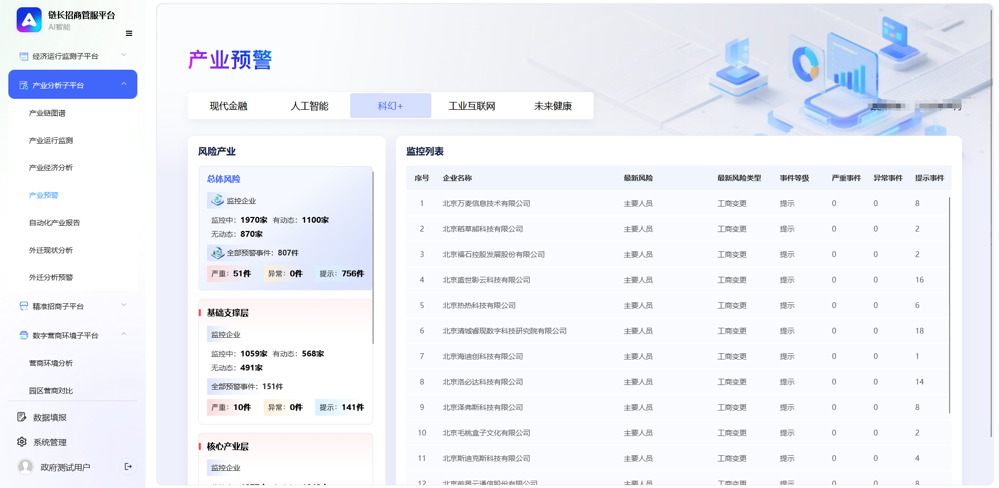
2.功能描述：产业风险监控功能模块按产业总体、产业三级环节维度，统计监控企业的在管数量、风险动态状态，并分类呈现预警事件的总量及严重、异常、提示级别的分布；同时配套企业风险监控列表，展示企业最新风险动态及对应严重、异常、提示类风险事件的数量。助力招商部门提前识别目标产业及细分环节中的风险主体，明确不同产业环节的风险事件量级与等级分布，保障招商布局的稳健性。
3.输入数据：产业企业经营异常数据（税务异常/失信记录/行政处罚）、产业链环节企业数量变化数据、风险事件历史数据、风险等级配置数据、产业政策调整信息。
4.输出数据：
产业风险监控看板（含在管企业数、风险动态状态、各等级预警事件分布）；
企业风险监控列表（含企业名称、最新风险动态、严重/异常/提示类风险事件数量）；
风险统计分析报告（含产业总体/三级环节风险分布、风险趋势变化）；
风险预警通知（按风险等级推送至相关招商部门）。
5.数据设计：涉及4类核心数据表，关联产业ID、企业ID、风险ID，采用MySQL+Redis（实时风险状态缓存）存储：
企业风险数据表（字段：风险ID、企业ID、产业ID、风险类型、发生时间、处理状态、影响范围）；
风险等级配置表（字段：配置ID、风险类型、风险等级（严重/异常/提示）、判定规则、处理时限、推送对象）；
风险统计数据表（字段：统计ID、产业ID、环节ID、统计时间、在管企业数、风险企业数、各等级预警事件数）；
预警通知表（字段：通知ID、风险ID、推送对象、推送时间、接收状态、处理结果）。
6.源程序文件说明：文件名：industrial_risk_early_warning.py；路径：/src/industrial_analysis/；功能：实现产业风险监控、等级判定、统计分析、预警推送及报告生成；开发语言：Python；依赖库：pandas、redis（缓存驱动）、sqlalchemy（数据库连接）、requests（推送接口）。
7.函数说明：-（1）risk_data_collection()：功能：采集企业经营异常、产业链环节变化等风险相关数据；参数：industry_id_list（产业ID列表）；返回值：企业风险数据DataFrame；异常处理：数据采集失败时返回已采集数据并触发日志告警。-（2）risk_level_determination()：功能：基于预设规则判定风险等级（严重/异常/提示）；参数：risk_data_df（企业风险数据）；返回值：带风险等级标签的风险数据DataFrame；异常处理：风险类型未配置时默认标注“未知风险”。-（3）risk_statistics_analysis()：功能：按产业总体/三级环节维度统计风险数据；参数：risk_level_df（带等级标签的风险数据）；返回值：风险统计分析结果DataFrame；异常处理：统计数据不足时返回“无法完成风险统计”。-（4）early_warning_push()：功能：自动推送高等级风险预警通知；参数：high_level_risk_df（严重/异常等级风险数据）；返回值：推送状态（成功/失败）；异常处理：推送接口异常时重试3次，重试失败则记录告警日志。
8.限制条件：
风险数据仅采集公开可查询的企业经营异常信息，未公开的潜在风险无法监测；
风险等级判定基于预设规则，特殊风险类型需手动调整规则配置；
预警通知仅支持系统内消息推送，暂不支持短信/邮件推送；
风险监控更新频率为每小时1次，实时性要求极高的场景需手动触发紧急更新。
9.其他说明：企业风险列表支持按风险等级、产业类型、处理状态筛选；风险统计分析报告支持按周/月/季度生成；预警通知支持查看风险详情与处理进度跟踪。

自动化产业报告
1.界面设计
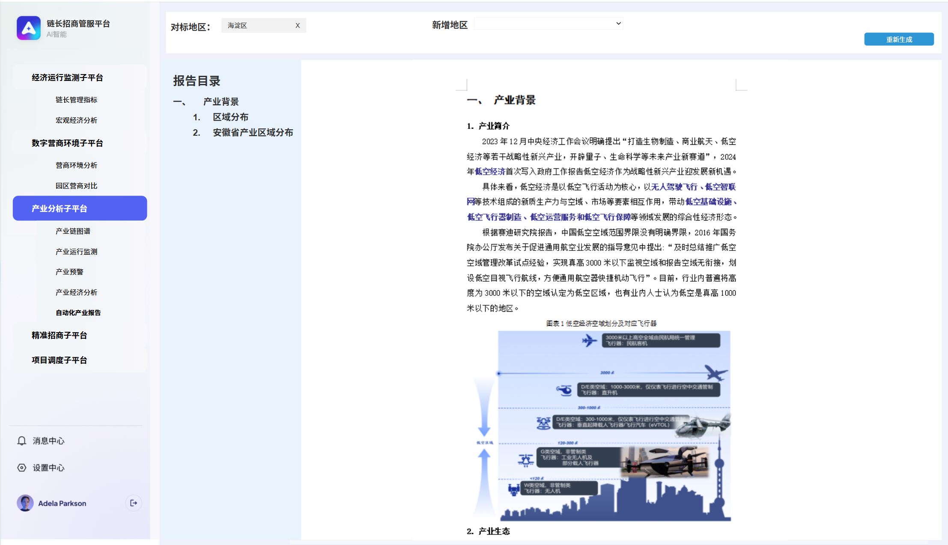
2.功能描述：依托AI智能分析引擎，深度整合地区产业链接口断点与协同适配、产业空间分布及资源禀赋匹配、核心企业/环节构成等基础信息，叠加知识产权转化潜力、资本投资流向与布局偏好、跨区域产业对标差异等多维度数据，通过智能算法完成数据清洗、关联建模与结论推导，自动化生成涵盖产业现状诊断、短板环节定位、补链强链路径及招商适配标的的结构化分析报告，为地区产业链优化布局与精准招商决策提供高效、精准的数据支撑。
3.输入数据：产业链接口断点数据、产业空间分布数据、资源禀赋匹配数据、核心企业/环节构成数据、知识产权转化潜力数据、资本投资流向数据、跨区域产业对标数据。
4.输出数据：
结构化产业诊断分析报告（Word/PDF格式），含6大核心模块：产业现状诊断、短板环节定位、补链强链路径、招商适配标的、风险提示、优化建议；
报告生成日志（含数据来源、生成时间、报告版本）；
报告导出文件（支持自定义模板导出）。
5.数据设计：涉及2类核心数据表，关联产业ID、报告ID，采用MySQL+MongoDB（非结构化报告存储）存储：
产业报告基础数据表（字段：数据ID、产业ID、数据类型、数据内容、采集时间、数据质量评分）；
自动化报告表（字段：报告ID、产业ID、生成时间、报告版本、数据来源清单、报告状态（草稿/已发布）、报告文件路径）。
6.源程序文件说明：文件名：automated_industrial_report.py；路径：/src/industrial_analysis/；功能：实现多源数据整合、产业诊断、短板定位、路径推导及结构化报告生成；开发语言：Python；依赖库：pandas、numpy、transformers（大模型润色）、python-docx（Word生成）、reportlab（PDF生成）。
7.函数说明：-（1）data_integration_modeling()：功能：整合多源基础数据，构建产业诊断关联模型；参数：multi_source_data_dict（多源数据字典）；返回值：关联建模后的数据DataFrame；异常处理：数据缺失率超30%时返回不完整数据，标注缺失项。-（2）industry_status_diagnosis()：功能：基于数据自动诊断产业现状，提炼核心特征；参数：integrated_data_df（关联建模数据）；返回值：现状诊断文本；异常处理：数据不足时返回“数据不足，无法完成现状诊断”。-（3）shortboard_positioning()：功能：对比标杆数据，定位产业短板环节；参数：industry_data_df（产业数据）、benchmark_data_df（标杆数据）；返回值：短板环节定位结果（含短板名称、差距分析）；异常处理：标杆数据缺失时返回“无标杆数据，无法定位短板”。-（4）report_generation()：功能：按预设模板生成结构化产业诊断报告，支持格式转换；参数：diagnosis_result（诊断结果）、shortboard_result（短板定位）、path_result（补链路径）、target_result（招商标的）；返回值：报告文件路径（Word/PDF）；异常处理：核心模块结果缺失时返回不完整报告，标注缺失模块。
8.限制条件：
报告生成依赖多源数据完整性，单模块数据缺失会导致对应模块内容缺失；
报告文本为数据驱动生成，深度战略分析需人工补充；
支持的报告格式仅为Word和PDF，其他格式需手动转换；
报告生成频率为每月1次，紧急报告需手动触发生成。
9.其他说明：支持自定义报告模板，用户可修改模块顺序与内容格式；报告生成日志支持追溯数据来源，确保报告可审计；报告可关联至招商决策模块，为精准招商提供依据。

外迁现状分析
1.界面设计
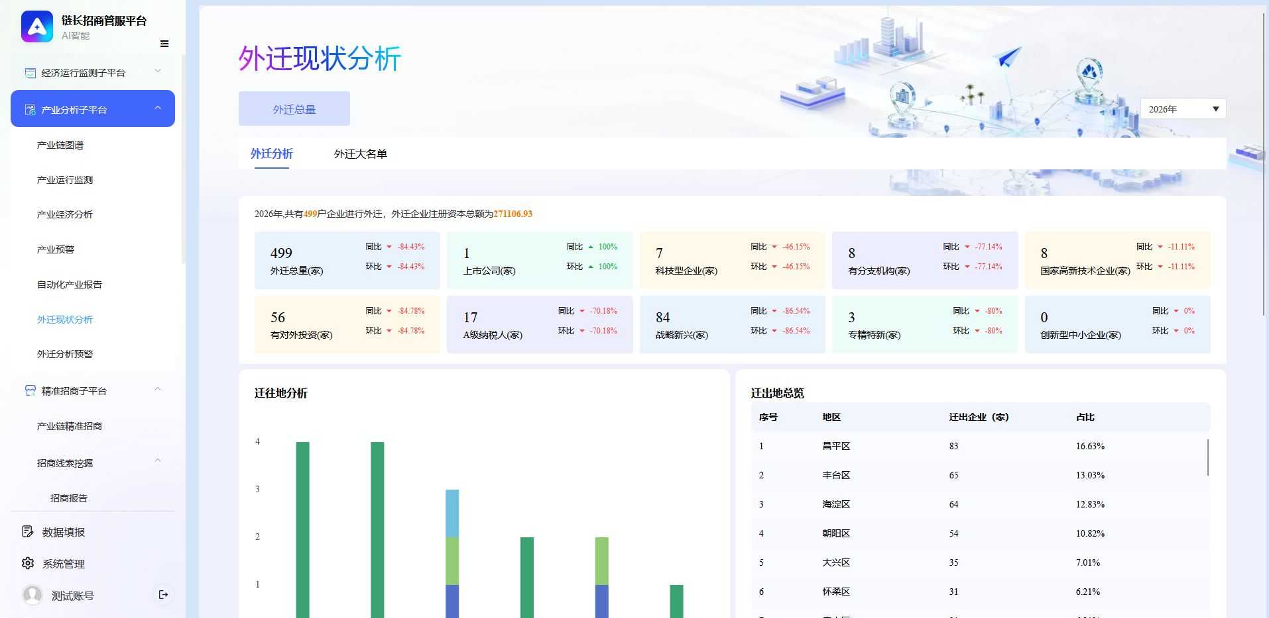
2.功能描述：平台核心功能围绕企业外迁全流程展开，首先是外迁全景总览，通过KPI卡片和统计看板，整合企业资质、产业属性等多源数据，精准统计外迁企业总数，并重点聚焦上市公司、高新技术企业、科技型企业等核心载体的外迁数量，同时自动联动五大产业标签，直观呈现优质资源流失态势及各产业外迁风险差异。
其次是多维度外迁异动分析，按“基金驱动、投资驱动、土地驱动、技术驱动”等维度，统计不同类型外迁企业数量及占比，结合地区产业特点精准定位各产业外迁核心诱因；同时构建外迁企业智能列表，支持关键词搜索，整合企业名称、预警级别、预警类型、迁出时间等关键信息，为靶向留企提供精准靶点。
在重点企业与关注管理方面，平台针对按产业贡献、创新能力、品牌影响力判定的重点企业开展风险异动监控，实时展示外迁数量及企业名称、所属行业、迁出目的地等详情，提前预警优质企业流失风险；同时支持自定义添加重点关注企业池，实现核心企业“一对一”实时追踪，并支持移除关注、批量查看外迁动态。
平台还具备企业外迁详情深度拆解能力，围绕“基金-投资-土地-技术-运营”全链路，输出企业外迁综合评分及分项得分，量化外迁动因；深度分析外迁企业的基础特征、资本与布局动态、资源与创新联动数据，研判外迁深层逻辑，同时整合国有基金详情、企业对外投资情况、市场与舆情监控、异地人才需求、企业拿地信息、知识产权动态等多维度信息，形成完整的企业画像。
在外迁路径与投资监控上，平台按“省-市-区”三级行政单位，通过地图热力图和统计图表，可视化呈现外迁企业目的地分布，重点标注迁往京津冀协同区域、全国产业高地的企业数量，明晰区域竞争压力；同时实时追踪异动企业对外投资详情，识别“先投资后外迁”的布局规律。
此外，平台支持周期性外迁报告生成，自动生成月度企业外迁分析报告，涵盖当月新增异动企业产业分布、异动类型占比、重点外迁企业动因剖析及留企策略建议、外迁路径趋势、对外投资与外迁关联性分析等核心内容，大幅提升报告产出效率。
在展示方式上，平台综合运用了KPI卡片、地图热力图、折线图、柱状图、环形图、数据表格、智能列表等多种可视化手段，并支持按时间、产业、企业资质、迁出地等维度进行数据筛选，图表支持hover提示，确保数据既直观又可追溯，为优化产业生态、稳定优质企业、制定靶向留企政策提供有力的数据支撑。
3.输入数据：企业外迁备案数据、企业资质数据（上市公司/高新技术/科技型企业）、产业属性标签数据、外迁诱因数据（基金/投资/土地/技术/运营）、企业外迁目的地数据、国有基金投资数据、企业对外投资数据、市场舆情数据、异地人才需求数据、企业拿地数据、知识产权动态数据。
4.输出数据：
外迁全景总览看板（KPI卡片：外迁企业总数、核心载体外迁数、各产业外迁风险占比）；
多维度外迁异动分析报表（按诱因类型统计外迁企业数量及占比）；
外迁企业智能列表（支持关键词搜索，含企业名称、预警级别、预警类型、迁出时间）；
重点企业外迁监控列表（含企业名称、所属行业、迁出目的地、外迁动因）；
企业外迁详情分析（综合评分、分项得分、完整企业画像）；
外迁路径可视化（省-市-区三级热力图、京津冀/产业高地迁移分布）；
周期性外迁分析报告（月度生成，含产业分布、异动类型、动因剖析、留企建议）。
5.数据设计：涉及6类核心数据表，关联企业ID、产业ID、外迁记录ID，采用MySQL+ClickHouse（海量数据统计）+GeoJSON（地理数据）存储：
企业外迁记录表（字段：外迁ID、企业ID、产业ID、迁出时间、迁入地（省/市/区）、迁入地址、外迁备案号）；
企业资质标签表（字段：标签ID、企业ID、资质类型（上市公司/高新技术/科技型）、认定时间、有效期）；
外迁诱因数据表（字段：诱因ID、外迁ID、诱因类型（基金/投资/土地/技术/运营）、影响程度（高/中/低）、相关佐证数据）；
外迁评分表（字段：评分ID、外迁ID、分项得分（基金/投资/土地/技术/运营）、综合得分、评分时间）；
外迁路径数据表（字段：路径ID、外迁ID、迁出地经纬度、迁入地经纬度、迁移类型（跨省/跨市/跨区））；
周期性报告表（字段：报告ID、报告周期（月度）、生成时间、报告内容、数据来源清单、导出状态）。
6.源程序文件说明：文件名：enterprise_relocation_analysis.py；路径：/src/industrial_analysis/；功能：实现外迁数据整合、全景总览、异动分析、重点监控、详情拆解、路径可视化及周期性报告生成；开发语言：Python+JavaScript；依赖库：pandas、clickhouse-driver、geopandas（地理数据处理）、echarts-python（热力图）、python-docx（报告生成）、scikit-learn（决策树分类）。
7.函数说明：-（1）relocation_data_integration()：功能：整合多源外迁相关数据，进行清洗与标准化；参数：relocation_record_df（外迁备案数据）、enterprise_qualification_df（企业资质数据）、inducement_df（诱因数据）；返回值：标准化外迁整合数据DataFrame；异常处理：数据关联失败时标注缺失关联项，返回部分整合数据。-（2）core_carrier_screening()：功能：筛选外迁核心载体企业（上市公司/高新技术/科技型企业）；参数：integrated_data_df（整合数据）；返回值：核心载体外迁数据DataFrame；异常处理：无核心载体数据时返回空列表并触发日志告警。-（3）relocation_inducement_classification()：功能：基于决策树算法对垒迁诱因进行分类；参数：inducement_data_df（诱因数据）；返回值：带诱因分类标签的数据DataFrame；异常处理：诱因数据缺失时标注“未知诱因”。-（4）relocation_detail_analysis()：功能：深度拆解企业外迁详情，计算综合评分并构建企业画像；参数：integrated_data_df（整合数据）、relocation_id（外迁ID）；返回值：外迁详情字典（含综合评分、分项得分、企业画像）；异常处理：外迁ID不存在时返回“无对应外迁记录”。-（5）relocation_path_visualization()：功能：生成外迁路径热力图及统计图表；参数：relocation_path_df（路径数据）；返回值：热力图渲染代码（echarts格式）+统计图表数据；异常处理：路径数据不足时返回“无法生成路径可视化”。
8.限制条件：
外迁企业识别依赖备案数据与异动特征匹配，未备案且无明显异动的隐性外迁无法识别；
外迁诱因分类基于公开佐证数据，未公开的隐性诱因（如内部战略调整）无法准确分类；
地理编码精度依赖迁入地地址准确性，模糊地址会导致路径热力图偏差；
周期性报告默认按月生成，自定义周期（周/季度）需手动调整参数。
9.其他说明：外迁企业智能列表支持按产业、预警级别、迁出时间多维度筛选；重点企业监控支持自定义添加关注企业；周期性报告可自动推送至指定部门，支持在线查看与下载。

外迁分析预警
1.界面设计
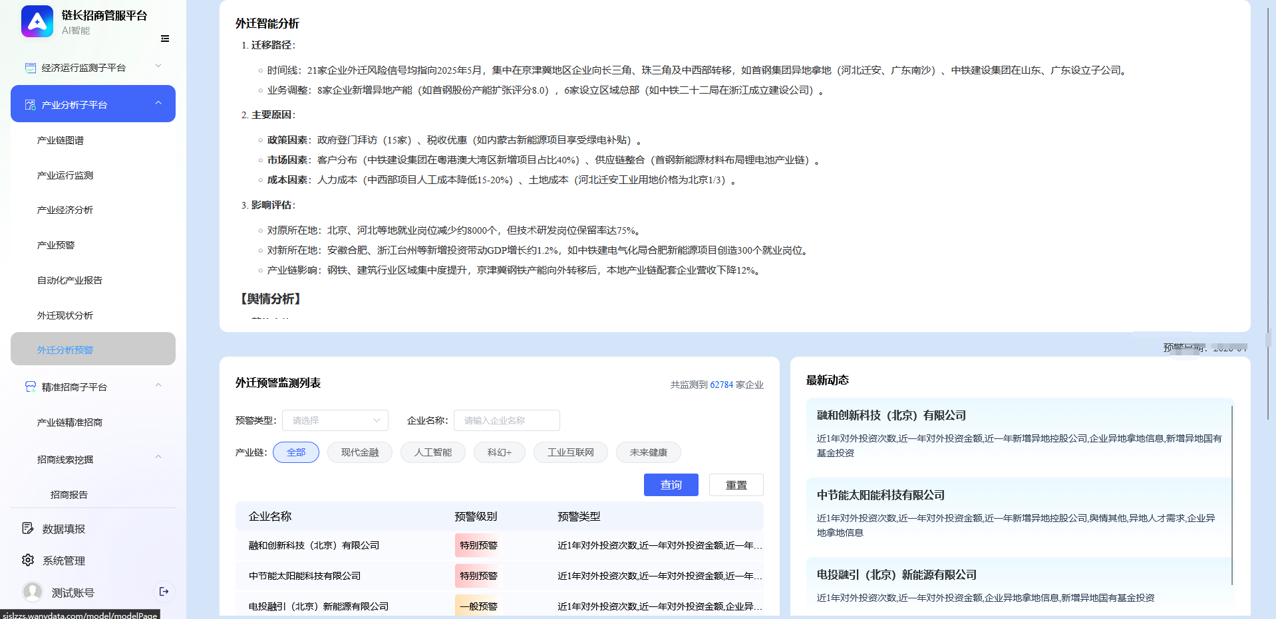
2.功能描述：平台核心功能围绕企业风险监测与预警展开，首先是风险全景总览，通过KPI卡片直观呈现监测企业总数，以及其中上市公司、国高新企业、专精特新企业等重点企业的数量，帮助用户快速掌握风险监控的覆盖范围与核心对象。
其次是智能预警与列表管理，支持按预警类型、日期区间、企业名称等多维度筛选查询，以分页列表形式展示预警企业的详细信息，包括企业名称、预警级别（特别预警、一般预警等）、预警类型（如近1年对外投资次数、金额异动等）及预警日期，同时提供分页导航功能，便于精准定位风险企业。
在最新动态与异动详情方面，平台实时更新企业异动动态，展示重点企业的风险触发依据，如对外投资、异地控股、人才需求、舆情变化、国有基金投资、资质荣誉等多维度异动信息，帮助用户深入了解风险成因；同时展示当前迁出企业的详情，包括企业名称、所属行业、迁出日期、迁入地及历史迁出信号，为外迁风险溯源提供数据支撑。
此外，平台还具备关注企业异动管理功能，支持按年份筛选，展示关注企业的预警级别分布及异动列表，实现对核心企业的“一对一”实时追踪，便于及时掌握重点企业的风险动态。
3.输入数据：企业风险监测数据、企业异动数据（对外投资/异地控股/人才需求/舆情变化/国有基金投资/资质荣誉）、重点企业名单、外迁历史数据、预警级别配置数据。
4.输出数据：
风险全景总览看板（KPI卡片：监测企业总数、重点企业数量、各预警级别企业数）；
智能预警列表（支持多维度筛选，含企业名称、预警级别、预警类型、预警日期）；
企业异动动态列表（含重点企业风险触发依据、异动详情）；
迁出企业详情清单（含企业名称、所属行业、迁出日期、迁入地、历史迁出信号）；
关注企业异动管理报表（按年份筛选，含预警级别分布、异动列表）
5.数据设计：涉及5类核心数据表，关联企业ID、预警ID、异动ID，采用MySQL+Redis（实时异动缓存）存储：
企业异动数据表（字段：异动ID、企业ID、产业ID、异动类型（对外投资/异地控股/人才需求等）、异动时间、异动详情、佐证数据）；
预警配置表（字段：配置ID、预警级别（特别/一般）、触发规则、异动特征组合、处理时限、推送对象）；
预警记录表（字段：预警ID、企业ID、预警级别、预警类型、预警日期、触发依据、处置状态、处置结果）；
迁出企业详情表（字段：详情ID、企业ID、所属行业、迁出日期、迁入地、历史迁出信号列表、异动关联ID）；
关注企业表（字段：关注ID、企业ID、企业名称、所属行业、添加时间、关注状态、异动统计（年度/预警级别））。
6.源程序文件说明：文件名：relocation_analysis_early_warning.py；路径：/src/industrial_analysis/；功能：实现风险全景监测、智能预警判定、异动跟踪、迁出详情梳理及关注企业管理；开发语言：Python；依赖库：pandas、redis（缓存驱动）、scikit-learn（规则树）、sqlalchemy（数据库连接）。
7.函数说明：-（1）abnormal_data_collection()：功能：采集企业各类异动数据与风险监测数据；参数：enterprise_id_list（企业ID列表）；返回值：企业异动数据DataFrame；异常处理：数据采集失败时返回已采集数据并触发日志告警。-（2）early_warning_level_determination()：功能：基于规则树算法判定预警级别（特别/一般）；参数：abnormal_data_df（异动数据）、key_enterprise_df（重点企业数据）；返回值：带预警级别标签的预警数据DataFrame；异常处理：无异动数据时返回“无预警信息”。-（3）historical_signal_association()：功能：关联企业历史外迁数据，提取相似迁出信号；参数：enterprise_id（企业ID）、abnormal_data_df（异动数据）；返回值：历史迁出信号列表；异常处理：无历史外迁数据时返回“无历史迁出记录”。-（4）key_enterprise_abnormal_management()：功能：统计关注企业的年度异动与预警分布；参数：focus_enterprise_df（关注企业数据）、stat_year（统计年份）；返回值：关注企业异动管理报表DataFrame；异常处理：统计年份无数据时返回空报表。
8.限制条件：
预警触发依赖公开异动数据，未公开的隐性异动（如内部股权调整）无法触发预警；
预警级别判定基于预设规则树，特殊异动组合需手动调整规则配置；
关注企业列表支持手动添加/移除，批量操作单次最多支持100家企业；
异动数据更新频率为每小时1次，实时性要求极高的场景需手动触发紧急更新。
9.其他说明：智能预警列表支持按预警级别、日期区间、企业名称多维度筛选；企业异动动态支持查看详情与处置跟踪；预警处置结果可关联至外迁现状分析模块，优化外迁风险研判模型。

精准招商子平台

产业链精准招商
1.界面设计
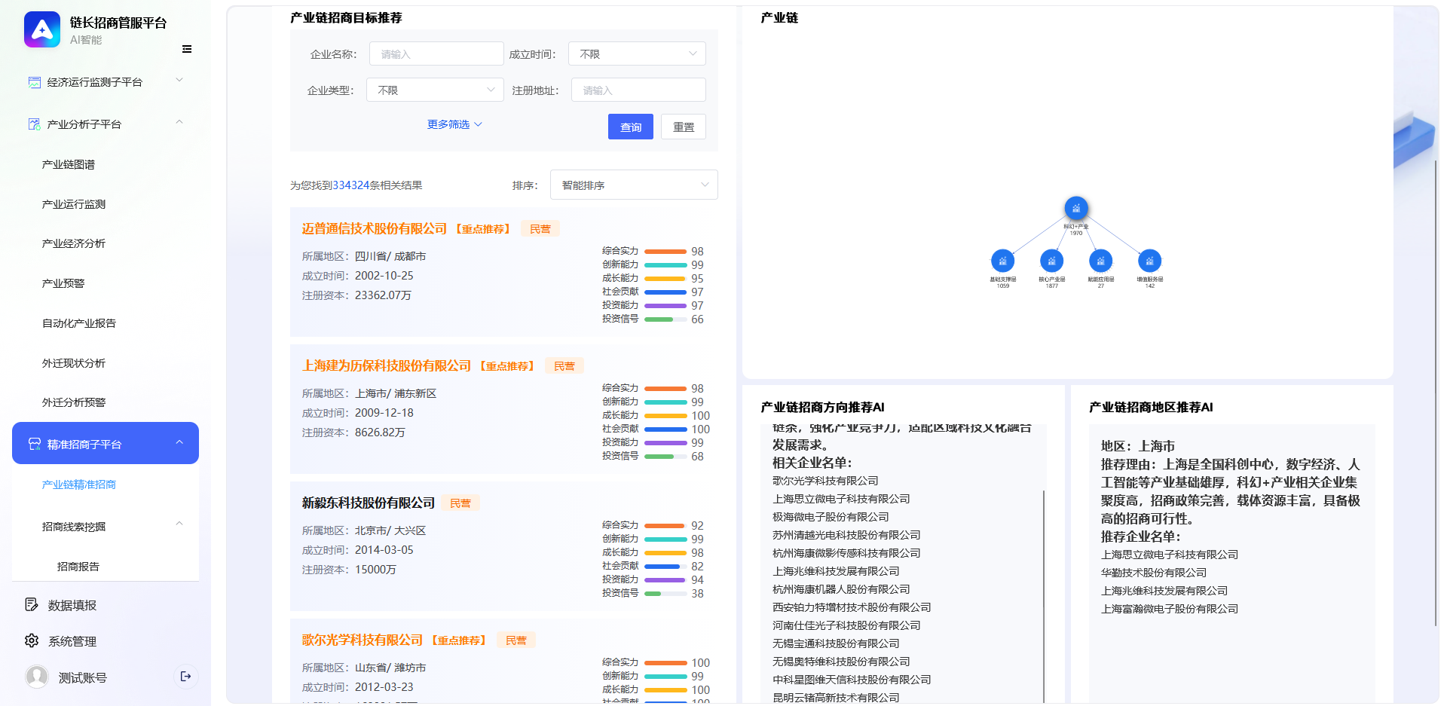
2.功能描述：聚焦科幻+、人工智能、未来健康、工业互联网、现代金融重点产业，通过产业链图谱分析与智能算法，为招商部门提供精准的目标企业、方向及区域推荐，支撑产业补链、强链、延链招商工作。
平台核心功能围绕产业链招商展开，首先是产业链图谱可视化，以层级化图谱形式清晰呈现重点产业（如科幻+产业）的完整链条，划分基础支撑层、核心产业层、赋能应用层、增值服务层，并标注各环节企业数量，直观展示产业结构与关键节点，帮助招商人员快速识别产业链薄弱环节与招商重点。
其次是招商目标企业筛选与推荐，支持按企业名称、成立时间、企业类型、注册地址等多维度条件筛选查询，以列表形式展示目标企业的详细信息，包括企业名称、企业性质、所属地区、成立时间、注册资本、综合实力及创新能力、成长能力、社会贡献、投资能力、投资信号等维度评分，同时支持按综合实力等指标排序，便于精准锁定优质招商目标。
在智能招商方向与区域推荐方面，平台依托AI算法，针对产业链薄弱环节自动生成招商方向推荐，明确细分领域与推荐理由，并列出相关目标企业名单；同时提供招商区域推荐，结合产业集聚度与政策导向，标注重点招商城市及推荐理由，为招商布局提供数据支撑。
3.输入数据：重点产业（科幻+/人工智能/未来健康/工业互联网/现代金融）定义数据、产业链环节划分标准、产业链缺口数据、全国企业基础信息（名称/性质/地区/成立时间/注册资本）、企业综合能力评分数据（创新能力/成长能力/社会贡献等）、产业集聚度数据、政策导向文件。
4.输出数据：
层级化产业链图谱（含基础支撑层/核心产业层/赋能应用层/增值服务层，标注环节企业数量）；
招商目标企业推荐列表（支持多维度筛选，含企业基本信息、综合能力评分、各维度分项得分）；
智能招商方向推荐（含细分领域、推荐理由、目标企业名单）；
招商区域推荐（含重点招商城市、推荐理由、产业集聚度数据）。
5.数据设计：涉及5类核心数据表，关联产业ID、环节ID、企业ID，采用MySQL+Neo4j（图数据库，产业链图谱）存储：
产业链环节表（字段：环节ID、产业ID、环节名称、层级、环节描述、企业数量阈值）；
产业链缺口表（字段：缺口ID、产业ID、环节ID、缺口类型、量化指标、影响范围）；
企业基础信息表（字段：企业ID、企业名称、企业性质、所属地区、成立时间、注册资本、业务标签）；
企业能力评分表（字段：评分ID、企业ID、创新能力得分、成长能力得分、社会贡献得分、投资能力得分、综合得分）；
招商推荐表（字段：推荐ID、产业ID、环节ID、推荐企业ID、推荐方向、推荐区域、推荐理由、匹配度得分）。
6.源程序文件说明：文件名：industrial_chain_precise_investment.py；路径：/src/precise_investment/；功能：实现产业链图谱构建、薄弱环节识别、企业匹配、能力评分及招商方向/区域推荐；开发语言：Python+JavaScript；依赖库：pandas、neo4j（图数据库驱动）、scikit-learn（协同过滤）、echarts-python（图谱可视化）。
7.函数说明：-（1）chain_graph_construction()：功能：构建层级化产业链图谱，标注环节企业数量；参数：industry_link_df（环节数据）、enterprise_link_df（企业环节关联数据）；返回值：产业链图谱对象（Neo4j图结构+SVG渲染代码）；异常处理：环节数据缺失时返回简化版图谱。-（2）weak_link_identification()：功能：识别产业链薄弱环节（基于缺口数据与企业数量阈值）；参数：chain_gap_df（缺口数据）、industry_link_df（环节数据）；返回值：薄弱环节列表（含环节ID、缺口类型、量化指标）；异常处理：缺口数据不足时返回“无法识别薄弱环节”。-（3）enterprise_matching_recommendation()：功能：匹配并推荐目标企业，计算综合能力评分；参数：weak_link_list（薄弱环节列表）、enterprise_info_df（企业数据）；返回值：招商目标企业推荐列表DataFrame；异常处理：企业数据不足时返回空列表。-（4）investment_direction_region_recommendation()：功能：推导招商方向并推荐招商区域；参数：weak_link_list（薄弱环节列表）、industry_cluster_df（产业集聚度数据）、policy_df（政策数据）；返回值：招商方向推荐列表+招商区域推荐列表；异常处理：无相关数据时返回“无法生成招商推荐”。
8.限制条件：
产业链图谱仅覆盖预设的五大重点产业，新增产业需手动配置环节划分标准；
企业匹配精度依赖业务标签准确性，标签模糊会导致匹配偏差；
综合能力评分权重为预设配置，可根据招商需求手动调整；
招商区域推荐基于公开产业集聚度数据，未公开的隐性集聚区域无法推荐。
9.其他说明：产业链图谱支持交互操作（点击环节查看推荐企业）；招商目标企业列表支持按综合能力、匹配度得分排序；推荐结果可关联至招商线索评估模块，进行企业深度尽调。

招商线索挖掘

招商报告
1.界面设计
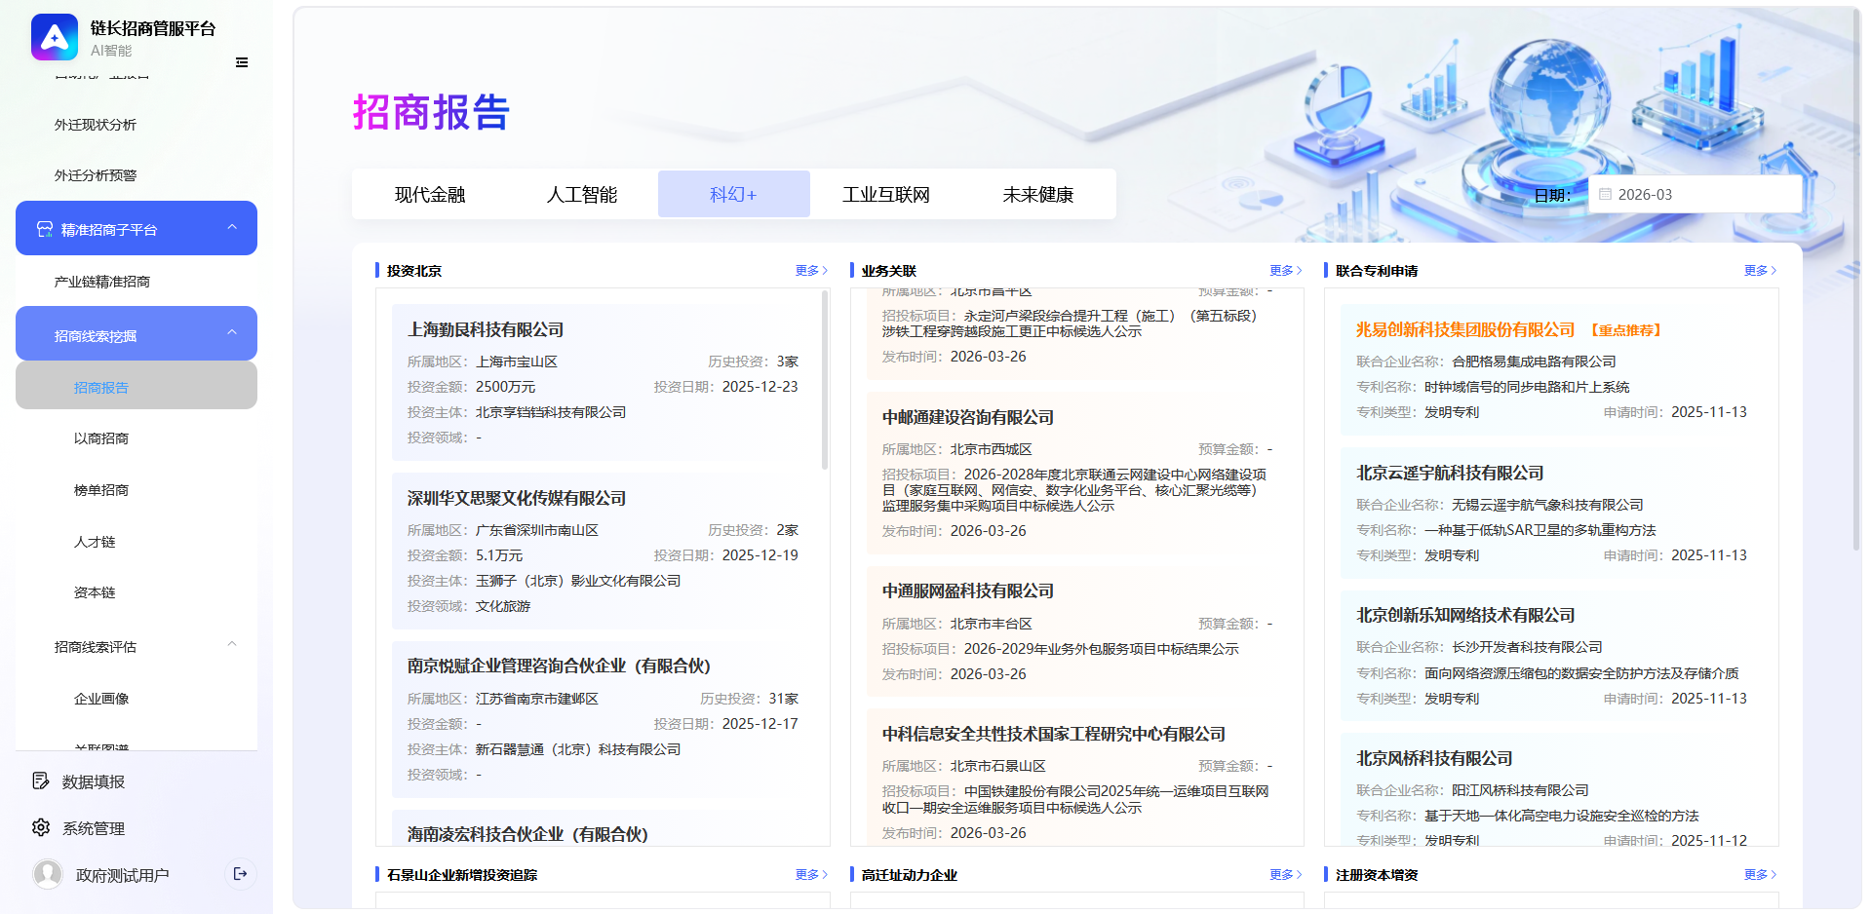
2.功能描述：通过整合企业投资、业务关联、专利合作、迁址异动等多维度数据，为招商部门提供精准的招商机会识别与追踪支撑。
平台核心功能围绕招商机会全景监测展开，首先是招商概要总览，以文字摘要形式直观呈现月度招商目标概况，包括完成北京市投资布局的企业数量、参与石景山本地招投标的企业数量、与北京市企业联合发起专利申请的企业数量、为石景山本土企业新增投资的标的企业数量、高潜力迁址动力企业数量及注册资本增资企业情况等，帮助招商人员快速把握月度招商机会整体态势。
其次是多维度招商机会追踪，平台分模块展示各类招商线索：
投资北京：展示外地企业在京投资布局详情，包括企业名称、所属地区、投资主体、投资金额、投资日期、历史投资企业数量及投资领域等信息，便于追踪外来资本流入机会。
业务关联：展示企业间业务合作相关线索，当前暂无数据，为后续业务协同类招商机会预留入口。
联合专利申请：展示与北京本地企业联合申请专利的企业详情，包括联合企业名称、专利名称、专利类型及申请时间等，挖掘技术协同类招商目标。
石景山企业新增投资追踪：展示石景山区本土企业对外投资详情，包括投资企业、被投企业信息、投资金额、投资占比及投资领域等，便于识别产业外溢与资本联动机会。
高迁址动力企业：展示迁址动力综合得分较高的高潜力企业，当前暂无数据，为靶向引入优质企业提供储备。
注册资本增资：展示企业注册资本增资情况，当前暂无数据，用于挖掘企业扩张类招商机会。
3.输入数据：招商线索挖掘模块的多维度线索数据、月度招商目标数据、企业投资数据、招投标数据、专利合作数据、企业迁址数据、增资数据。
4.输出数据：
招商概要总览报告（文字摘要形式，含月度招商目标完成概况）；
多维度招商机会追踪报告（分模块呈现各类招商线索详情）；
招商报告导出文件（Word/PDF格式，支持自定义模板）；
报告生成日志（含数据来源、生成时间、报告版本）。
5.数据设计：涉及2类核心数据表，关联报告ID、线索ID，采用MySQL+MongoDB（非结构化报告存储）存储：
招商报告数据表（字段：数据ID、报告ID、数据类型、数据内容、统计时间、数据来源）；
招商报告表（字段：报告ID、报告类型（月度/季度）、生成时间、报告版本、数据来源清单、报告状态、文件路径）。
6.源程序文件说明：文件名：investment_report.py；路径：/src/precise_investment/；功能：实现招商概要总览、多维度机会追踪报告的生成与导出；开发语言：Python；依赖库：pandas、python-docx（Word生成）、reportlab（PDF生成）、transformers（自然语言润色）。
7.函数说明：-（1）data_integration_summary()：功能：整合招商线索数据，统计月度概况；参数：clue_data_df（线索数据）、target_data_df（目标数据）；返回值：月度概况统计结果字典；异常处理：数据不足时返回“无法生成月度概况”。-（2）overview_summary_generation()：功能：生成招商概要总览摘要；参数：monthly_overview_dict（月度概况）；返回值：概要总览文本；异常处理：无月度概况数据时返回空摘要。-（3）multi_dimension_opportunity_report()：功能：生成多维度招商机会追踪报告；参数：classified_clue_df（分类线索数据）；返回值：分模块报告内容字典；异常处理：线索数据缺失时返回不完整报告，标注缺失模块。-（4）report_export()：功能：将报告内容转换为Word/PDF格式并导出；参数：report_content_dict（报告内容）、export_format（导出格式）；返回值：报告文件路径；异常处理：不支持的格式返回错误提示。
8.限制条件：
报告内容依赖招商线索数据完整性，线索缺失会导致对应模块内容缺失；
报告为数据驱动生成，深度分析与战略建议需人工补充；
支持的导出格式仅为Word和PDF，其他格式需手动转换；
报告默认按月生成，自定义周期（季度/年度）需手动触发生成。
9.其他说明：支持自定义报告模板，可调整章节顺序与内容格式；报告生成日志支持追溯数据来源，确保报告可审计；报告可关联至项目调度子平台，为招商项目推进提供依据。

以商招商
1.界面设计
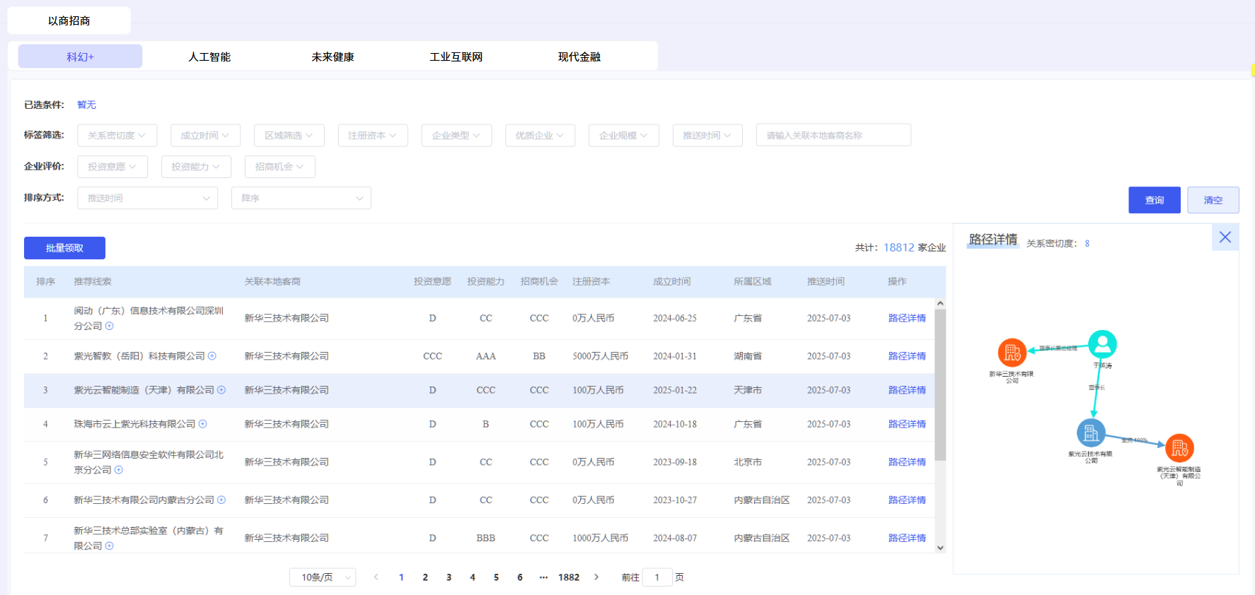
2.功能描述：围绕招商线索管理与关系分析展开，首先是多维度线索筛选与列表展示，支持按产业标签切换分析对象，同时提供关系密切度、成立时间、区域、注册资本、企业类型、优质企业、企业规模、推送时间等多维度标签筛选，以及投资意愿、投资能力、招商机会等企业评价维度筛选，可按推送时间等条件排序查询，以分页列表形式呈现推荐线索，包含企业名称、关联本地客商、所属区域、推送时间等核心信息，便于快速定位优质招商目标。
其次是企业关联关系溯源与路径分析，针对每条推荐线索，提供路径详情查看功能，通过可视化图谱展示企业间的股权、高管、投资等关联关系，标注关系密切度评分，清晰呈现外地企业与本地客商的关联链路，帮助招商人员精准把握合作切入点与信任基础。
3.输入数据：本地客商数据、外地企业数据、企业关联关系数据（股权/高管/投资）、企业产业标签数据、企业合作历史数据、关系密切度评分数据。
4.输出数据：
多维度招商线索推荐列表（支持产业标签/关系密切度等多标签筛选，含企业名称、关联本地客商、所属区域、推送时间）；
企业关联关系可视化图谱（含股权/高管/投资关联链路，标注关系密切度评分）；
线索详情页（含企业基础信息、关联路径详情、合作潜力评估）；
5.数据设计：涉及5类核心数据表，关联企业ID、客商ID、关联关系ID，采用MySQL+Neo4j（图数据库，关联图谱）存储：
本地客商表（字段：客商ID、企业ID、客商名称、所属产业、联系人、联系方式）；
外地企业表（字段：企业ID、企业名称、所属区域、产业标签、成立时间、注册资本、企业实力评分）；
企业关联关系表（字段：关联ID、企业AID、企业BID、关联类型（股权/高管/投资）、关联强度、关系密切度评分）；
招商线索推荐表（字段：推荐ID、外地企业ID、关联客商ID、产业标签、关系密切度评分、推送时间、合作潜力评分）；
关联路径表（字段：路径ID、推荐ID、关联链路、路径长度、关键节点）。
6.源程序文件说明：文件名：business_invites_business.py；路径：/src/precise_investment/；功能：实现企业关联关系分析、密切度评分、线索推荐、关联图谱构建；开发语言：Python+JavaScript；依赖库：pandas、neo4j（图数据库驱动）、networkx（图谱建模）、echarts-python（图谱可视化）、openpyxl（导出）。
7.函数说明：-（1）relationship_closeness_calculation()：功能：计算企业间关系密切度评分；参数：relation_data_df（关联关系数据）；返回值：带密切度评分的关联关系DataFrame；异常处理：关联关系数据缺失时返回默认评分30分。-（2）multi_dimension_clue_filtering()：功能：基于多维度标签筛选招商线索；参数：recommendation_df（推荐线索数据）、filter_conditions（筛选条件字典）；返回值：筛选后的线索列表DataFrame；异常处理：无匹配线索时返回“无符合条件的线索”。-（3）relation_graph_construction()：功能：构建企业关联关系可视化图谱；参数：relation_data_df（关联关系数据）、recommend_id（推荐线索ID）；返回值：关联图谱渲染代码（echarts格式）+关联路径详情；异常处理：无关联数据时返回“无法构建关联图谱”。-（4）cooperation_potential_evaluation()：功能：评估线索合作潜力；参数：recommend_df（推荐线索数据）、enterprise_strength_df（企业实力数据）；返回值：带合作潜力评分的线索数据DataFrame；异常处理：企业实力数据缺失时返回默认潜力评分50分。
8.限制条件：
关联关系数据仅基于公开可查询的股权/高管/投资数据，未公开的隐性关联无法识别；
关系密切度评分基于预设权重计算，可根据实际招商需求手动调整；
关联图谱支持的最大节点数为1000个，超出需分批次展示；
线索推荐仅基于数据匹配，实际合作可能性需人工研判。
9.其他说明：关联关系图谱支持交互操作（缩放、平移、点击节点查看详情）；线索推荐列表支持按关系密切度、合作潜力评分排序；筛选条件支持自定义组合，满足精准招商需求。

榜单招商
1.界面设计
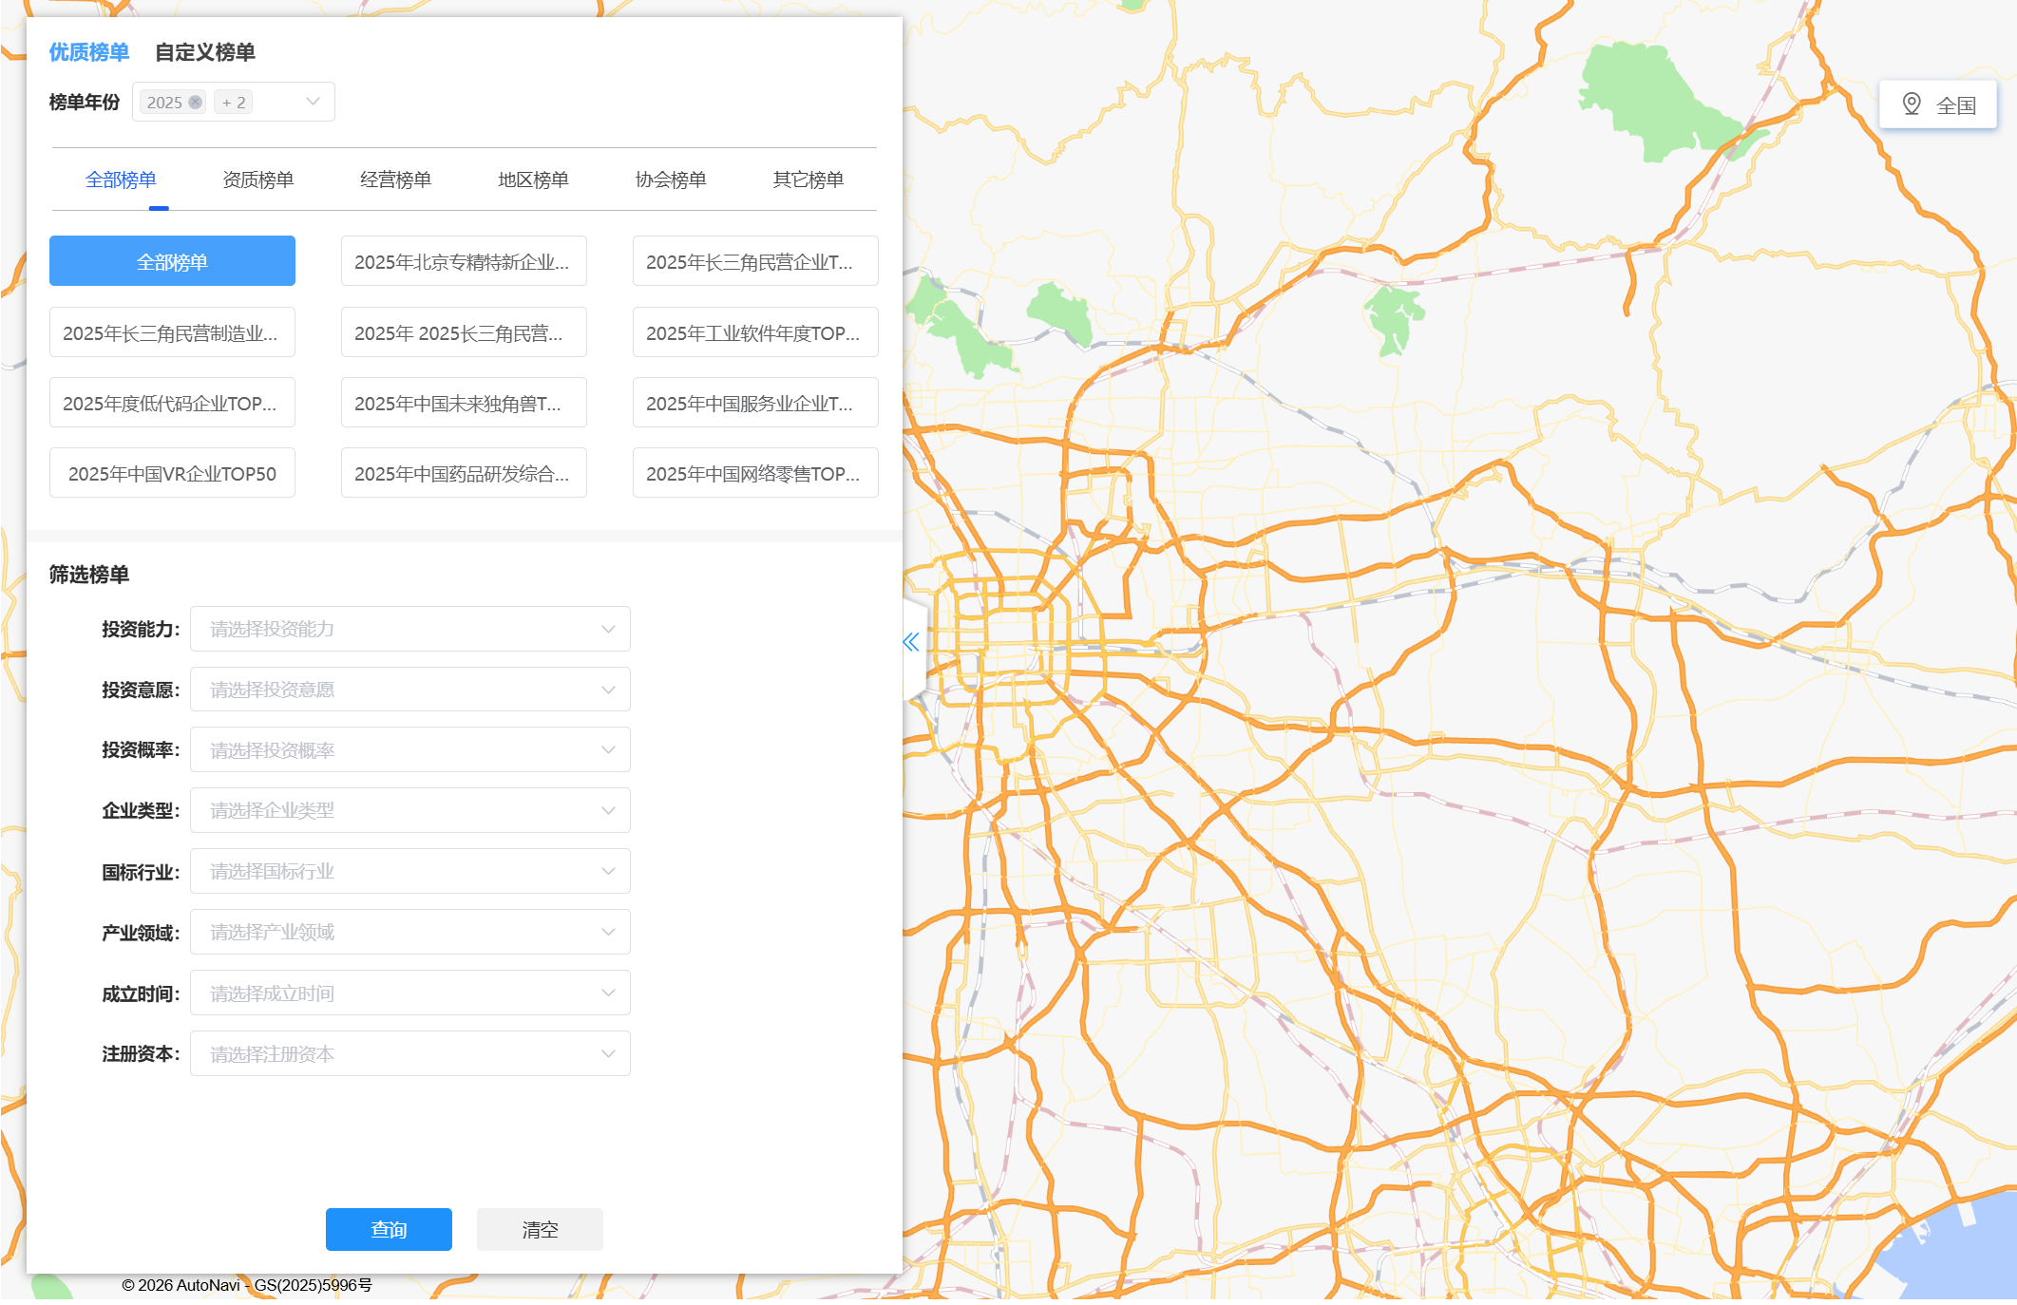
2.功能描述：多维度榜单管理与筛选，支持按年份切换榜单数据，提供优质榜单与自定义榜单两种模式，涵盖资质榜单、经营榜单、地区榜单、协会榜单等多类权威企业榜单，如专精特新企业、民营制造业、VR企业等细分领域榜单，便于招商人员快速锁定优质目标企业池。同时提供丰富的筛选条件，包括投资能力、投资意愿、投资概率、企业类型、国标行业、产业领域、成立时间、注册资本等，可组合筛选精准定位符合招商需求的企业。
其次是企业区域分布可视化，以全国地图为载体，通过点位标注直观展示筛选后优质企业的空间分布情况，帮助招商人员快速识别企业集聚区域，明确重点招商区域与靶向招商方向，提升招商工作的针对性与效率。
3.输入数据：权威企业榜单数据（资质/经营/地区/协会榜单）、企业基础信息、企业产业标签数据、企业投资能力/意愿/概率评分数据、企业成立时间/注册资本等筛选条件数据。
4.输出数据：
多维度榜单管理界面（支持年份切换、优质/自定义榜单模式选择）；
企业区域分布可视化地图（全国地图点位标注，展示筛选后优质企业分布）；
优质企业推荐列表（支持多条件组合筛选，含企业名称、所属地区、产业标签、投资相关评分）；
5.数据设计：涉及4类核心数据表，关联榜单ID、企业ID、产业ID，采用MySQL+GeoJSON（地理数据）存储：
企业榜单表（字段：榜单ID、榜单名称、榜单类型（资质/经营/地区/协会）、年份、发布单位、企业ID列表）；
企业筛选条件表（字段：条件ID、条件类型（投资能力/意愿/概率/企业类型等）、条件取值范围、权重系数）；
优质企业推荐表（字段：推荐ID、企业ID、榜单ID、产业标签、投资能力得分、投资意愿得分、投资概率得分、综合评分、所属地区、经纬度）；
榜单招商线索表（字段：线索ID、推荐ID、企业ID、榜单来源、综合评分、推荐理由、筛选条件组合）。
6.源程序文件说明：文件名：ranking_list_investment.py；路径：/src/precise_investment/；功能：实现榜单管理、企业筛选、优质企业推荐及区域分布可视化；开发语言：Python+JavaScript；依赖库：pandas、geopandas（地理数据）、echarts-python（地图可视化）、openpyxl（导出）、scikit-learn（评分）。
7.函数说明：-（1）ranking_list_management()：功能：管理多维度榜单，支持年份切换与模式选择；参数：ranking_list_df（榜单数据）、year（年份）、mode（模式：优质/自定义）；返回值：筛选后的榜单数据DataFrame；异常处理：无对应年份/模式榜单时返回“无相关榜单数据”。-（2）enterprise_multi_condition_filtering()：功能：基于多条件组合筛选优质企业；参数：enterprise_df（企业数据）、filter_conditions_dict（筛选条件字典）；返回值：筛选后的优质企业DataFrame；异常处理：无符合条件企业时返回“无满足筛选条件的优质企业”。-（3）enterprise_region_distribution_visualization()：功能：生成企业区域分布可视化地图；参数：high_quality_enterprise_df（优质企业数据）；返回值：地图渲染代码（echarts格式）；异常处理：无企业经纬度数据时返回“无法生成区域分布地图”。-（4）high_quality_enterprise_ranking()：功能：按综合评分排序优质企业；参数：filtered_enterprise_df（筛选后企业数据）；返回值：按综合评分排序的企业推荐列表DataFrame；异常处理：企业数据不足时返回空列表。
8.限制条件：
榜单数据依赖权威机构发布的公开榜单，未公开的内部榜单无法获取；
筛选条件支持预设维度，自定义新增条件需手动配置参数；
区域分布地图点位精度依赖企业注册地址经纬度准确性，模糊地址会导致分布偏差；
综合评分基于预设权重计算，可根据招商需求手动调整权重系数。
9.其他说明：企业推荐列表支持按综合评分、所属地区、产业标签多维度排序；区域分布地图支持缩放、平移，点击点位查看企业详情；筛选条件支持保存为自定义模板，便于后续快速筛选。

人才链
1.界面设计
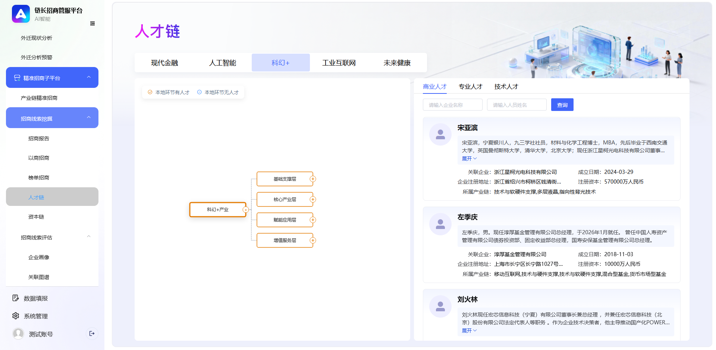
2.功能描述：以层级化图谱形式展示产业链各环节（如人工智能产业的基础支撑层、技术层、应用示范层），并可筛选查看“本地环节有人才”或“本地环节无人才”状态，直观识别人才缺口与优势环节，为产业人才布局和招商引才提供方向。
其次是人才精准检索与详情展示，支持按企业名称、人员姓名进行关键词查询，以列表形式展示商业人才与专业人才的详细信息，包括人才基本背景、关联企业、企业注册信息、所属产业链环节等内容，帮助招商人员精准对接核心人才，依托人才资源开展以才引商、以才引智工作。
3.输入数据：产业链环节数据（基础支撑层/技术层/应用示范层等）、人才基础信息（商业人才/专业人才）、企业人才需求数据、本地人才供给数据、人才-企业关联数据。
4.输出数据：
产业链环节人才分布图谱（支持筛选“本地环节有人才/无人才”状态）；
人才精准检索列表（含人才基本背景、关联企业、所属产业链环节）；
人才缺口分析报告（含本地人才优势环节、缺口环节、引才建议）；
5.数据设计：涉及5类核心数据表，关联人才ID、企业ID、环节ID、产业ID，采用MySQL+Neo4j（图数据库，人才分布图谱）存储：
人才基础信息表（字段：人才ID、姓名、性别、学历、专业领域、人才类型（商业/专业）、人才层级（核心/骨干/普通）、工作经历、联系方式、更新时间）；
人才-企业关联表（字段：关联ID、人才ID、企业ID、任职岗位、任职时间、关联状态（在职/离职）、岗位核心程度）；
企业-环节-人才关联表（字段：关联ID、企业ID、环节ID、产业ID、人才ID、人才分布状态（有/无）、人才需求数、本地供给数）；
人才缺口表（字段：缺口ID、环节ID、产业ID、缺口数量、缺口等级（高/中/低）、引才方向、目标人才画像）；
以才引商线索表（字段：线索ID、人才ID、关联企业ID、企业名称、产业标签、人才层级、企业实力评分、产业匹配度、合作潜力得分、推荐理由）。
6.源程序文件说明：文件名：talent_chain.py；路径：/src/precise_investment/；功能：实现人才分布图谱构建、精准检索、缺口分析、核心人才筛选及以才引商线索生成；开发语言：Python+JavaScript；依赖库：pandas、neo4j（图数据库驱动）、echarts-python（图谱可视化）、fuzzywuzzy（模糊匹配）、openpyxl（Excel导出）、scikit-learn（评分模型）。
7.函数说明：-（1）talent_enterprise_link_modeling()：功能：构建人才-企业-环节多对多关联模型；参数：talent_df（人才数据）、enterprise_df（企业数据）、link_df（环节数据）；返回值：关联建模后的整合DataFrame；异常处理：关联失败时标注缺失关联项，返回部分整合数据。-（2）talent_distribution_graph()：功能：构建产业链环节人才分布图谱，支持状态筛选；参数：link_talent_df（环节-人才关联数据）；返回值：图谱渲染代码（echarts格式）；异常处理：无关联数据时返回“无法构建人才分布图谱”。-（3）talent_gap_analysis()：功能：识别本地人才缺口环节，生成缺口分析报告；参数：supply_demand_df（供需数据）；返回值：人才缺口表DataFrame+缺口分析报告；异常处理：供需数据缺失时返回“无法完成人才缺口分析”。-（4）talent_precise_retrieval()：功能：基于关键词与多条件筛选实现人才精准检索；参数：query_keyword（检索关键词）、filter_conditions（筛选条件字典）；返回值：人才检索列表DataFrame；异常处理：无匹配结果时返回“未检索到相关人才”。-（5）talent_based_invitation_clue()：功能：筛选核心人才，匹配关联企业生成以才引商线索；参数：core_talent_df（核心人才数据）、local_industry_df（本地产业需求数据）；返回值：以才引商线索列表DataFrame；异常处理：无核心人才数据时返回“无符合条件的以才引商线索”。
8.限制条件：
人才数据仅采集公开可查询的招聘信息、企业公示信息及合作单位共享数据，未公开的隐性人才无法识别；
人才缺口数量估算基于企业公开需求与本地供给数据，实际缺口可能因未公开需求存在偏差；
人才分布图谱支持的最大节点数为2000个（环节+人才），超出需分产业/环节展示；
以才引商线索仅基于数据匹配，实际合作可能性需结合人才意愿与企业战略人工研判。
9.其他说明：人才分布图谱支持交互操作（缩放、平移、点击节点查看人才/环节详情、筛选“有/无人才”状态）；人才检索支持模糊查询（姓名/专业/企业关键词）与精准筛选（环节/人才类型/层级）组合；以才引商线索列表支持按合作潜力得分、产业匹配度排序，线索详情可关联至招商线索评估模块进行企业深度尽调。

资本链
1.界面设计
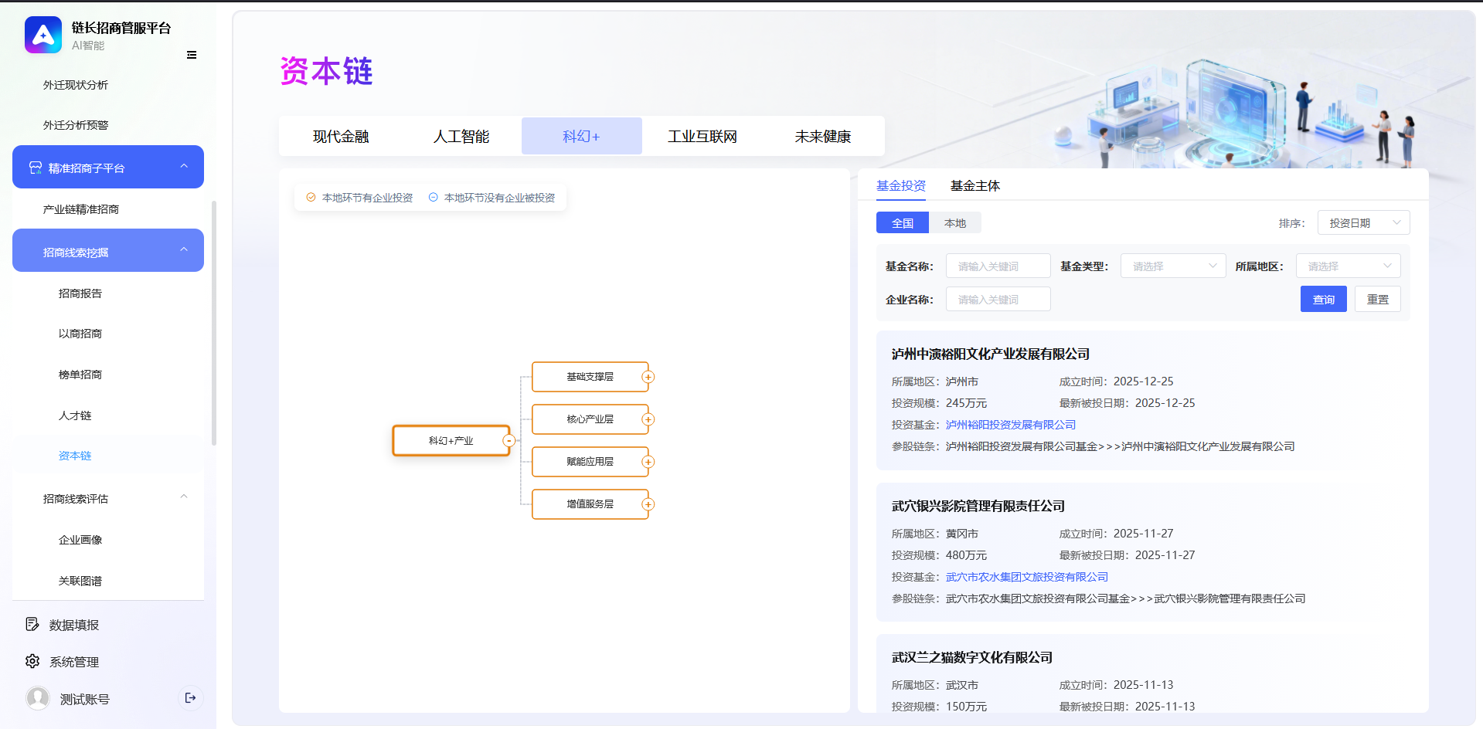
2.功能描述
资本链模块聚焦产业资本供需匹配与补链招商，核心功能包括：
产业资本结构可视化：构建多产业、多层级的资本分布图谱，直观展示各产业链环节的基金投资、企业融资状态，支持产业切换与资本状态筛选；
基金数据管理：整合基金基础信息、投资事件数据，提供多维度筛选（基金类型、投资领域、地区偏好等）的投资详情查询；
资本缺口分析：对比本地产业链环节的资本需求与供给数据，识别缺口环节、测算缺口金额，生成缺口等级与补链方向建议；
补链资本推荐：基于缺口环节特征与基金投资偏好匹配，生成资本招商线索，按投资潜力评分排序，支撑精准资本招商决策；
数据导出：支持资本图谱（SVG格式）、基金列表、缺口报告、招商线索的Excel/PDF格式导出，满足离线分析需求。
3.输入数据
基础维度：重点产业（科幻+/人工智能/未来健康/工业互联网/现代金融）环节划分数据、产业层级标注数据；
资本供给维度：产业基金基础信息（名称/类型/币种/覆盖地区/投资领域等）、基金投资事件数据（投资主体/被投企业/金额/时间/轮次等）、企业融资数据（融资轮次/金额/投资方/对应产业环节等）；
资本需求维度：本地产业资本需求数据（环节ID/需求金额/需求等级/需求描述等）、企业-基金关联数据（关联类型/金额/合作状态等）；
辅助维度：资本缺口标注数据、基金投资偏好标签数据（行业/地区/阶段偏好）。
4.输出数据
可视化类：产业资本结构图谱（支持产业切换、资本状态筛选，标注节点类型/投资金额/关联关系）；
列表类：基金投资详情列表（含基金主体、投资金额、被投企业、产业环节、投资时间）、基金主体信息列表（含基金类型、投资次数、地区偏好、是否投资本地）；
报告类：资本缺口分析报告（含资本优势环节、缺口环节、缺口金额、补链资本推荐方向）；
线索类：资本招商线索列表（含基金ID、被投企业ID、产业匹配度、投资潜力评分、推荐优先级、推荐理由）；
导出类：资本招商线索Excel文件、资本结构图谱SVG文件、缺口分析报告PDF文件。
5.数据设计
涉及6类核心数据表，关联基金ID、企业ID、环节ID、产业ID，采用MySQL+Neo4j（图数据库，资本结构图谱）+ClickHouse（投资数据统计）存储：
产业环节资本需求表：核心字段包含需求ID、环节ID、产业ID、资本需求金额、需求等级、需求描述、更新时间，存储于MySQL中，用于记录各产业链环节的资本需求明细；
基金基础信息表：核心字段包含基金ID、基金名称、基金类型、币种、覆盖地区、成立时间、投资领域，存储于MySQL中，用于管理基金的基础属性信息；
基金投资事件表：核心字段包含投资ID、基金ID、被投企业ID、环节ID、产业ID、投资金额、投资时间、投资轮次，存储于ClickHouse中，适配大规模投资事件数据的统计分析；
企业-基金关联表：核心字段包含关联ID、企业ID、基金ID、关联类型（投资/被投资）、关联金额、关联时间、合作状态，存储于MySQL中，记录企业与基金的合作关系；
资本缺口表：核心字段包含缺口ID、环节ID、产业ID、缺口金额、缺口等级（高/中/低）、补链资本类型、推荐基金方向，存储于MySQL中，汇总各环节的资本缺口分析结果；
资本招商线索表：核心字段包含线索ID、基金ID、被投企业ID、产业匹配度、投资潜力评分、推荐优先级、推荐理由，存储于MySQL中，生成并管理资本招商线索数据。
6.源程序文件说明
文件名：capital_chain.py
路径：/src/precise_investment/
开发语言：Python+JavaScript
核心依赖库：pandas（数据处理）、neo4j（图数据库驱动，用于资本结构图谱构建）、clickhouse-driver（ClickHouse数据库交互，用于投资数据统计）、echarts-python（图谱可视化渲染）、openpyxl（Excel文件导出）
功能描述：实现产业资本结构图谱的构建与渲染，整合管理基金基础信息和投资事件数据，完成本地产业资本缺口的分析计算，基于缺口特征匹配基金投资偏好生成补链资本推荐线索，同时支持所有核心数据的筛选、查询与导出操作。
7.函数说明
capital_structure_graph()：功能：构建产业资本结构可视化图谱，支持按产业ID切换不同产业视图，筛选“有基金/无基金/有企业投资/无企业被投资”等资本状态；参数：industry_id（目标产业的唯一标识）、fund_invest_df（整理后的基金投资数据DataFrame）；返回值：符合echarts格式的图谱渲染代码，可直接嵌入前端页面展示；异常处理：当传入的fund_invest_df为空或无有效投资数据时，返回“无法构建资本结构图谱”的提示信息。
fund_investment_detail()：功能：整理基金投资详情数据，支持按基金类型、投资领域、投资时间等多维度筛选；参数：fund_invest_df（原始基金投资数据DataFrame）、filter_conditions（筛选条件字典，如{"fund_type":"政府引导基金","invest_time":"2024-2025"}）；返回值：筛选后的基金投资详情列表DataFrame，包含基金主体、投资金额、被投企业等核心字段；异常处理：无符合筛选条件的投资数据时，返回“无符合条件的基金投资记录”的提示信息。
capital_gap_analysis()：功能：对比本地产业链环节的资本需求与供给数据，计算缺口金额、判定缺口等级，生成资本缺口分析报告；参数：capital_demand_df（产业环节资本需求数据DataFrame）、capital_supply_df（本地资本供给数据DataFrame）；返回值：包含资本缺口表DataFrame和文本格式的缺口分析报告；异常处理：当capital_demand_df或capital_supply_df缺失时，返回“无法完成资本缺口分析”的提示信息。
chain_supplement_fund_recommendation()：功能：基于资本缺口环节的特征，匹配基金的投资偏好，生成补链资本推荐线索并按投资潜力评分排序；参数：capital_gap_df（资本缺口分析结果DataFrame）、fund_preference_df（基金投资偏好数据DataFrame）；返回值：资本招商线索列表DataFrame，包含基金ID、产业匹配度、推荐优先级等字段；异常处理：无匹配的基金数据时，返回“无符合条件的补链资本推荐”的提示信息。
8.限制条件
数据范围限制：基金与投资数据仅采集公开可查询的备案数据、企业公告及第三方数据库数据，未公开的私募投资无法获取；
缺口估算限制：资本缺口金额估算基于公开资本需求与供给数据，实际缺口可能因未公开需求存在偏差；
图谱性能限制：资本结构图谱支持的最大节点数为3000个（环节+基金+企业），超出需分产业/环节展示；
推荐准确性限制：基金投资偏好基于历史投资数据推导，未来投资方向可能存在变化，需结合基金最新动态调整推荐。
9.其他说明
交互能力：资本结构图谱支持缩放、平移、点击节点查看基金/企业/环节详情，可快速筛选“有基金/无基金/有企业投资/无企业被投资”状态；
筛选能力：基金信息支持按基金类型（政府引导基金/私募股权基金等）、投资领域、是否投资本地多维度组合筛选；
排序能力：资本招商线索列表支持按投资潜力评分、产业匹配度、推荐优先级多维度排序；
联动能力：线索详情可关联至资本招商模块，支持基金/企业的深度尽调与对接流程管理；
数据更新：模块支持每日增量更新基金投资数据，每周全量更新资本需求与缺口分析结果。

招商线索评估

企业画像
1.界面设计
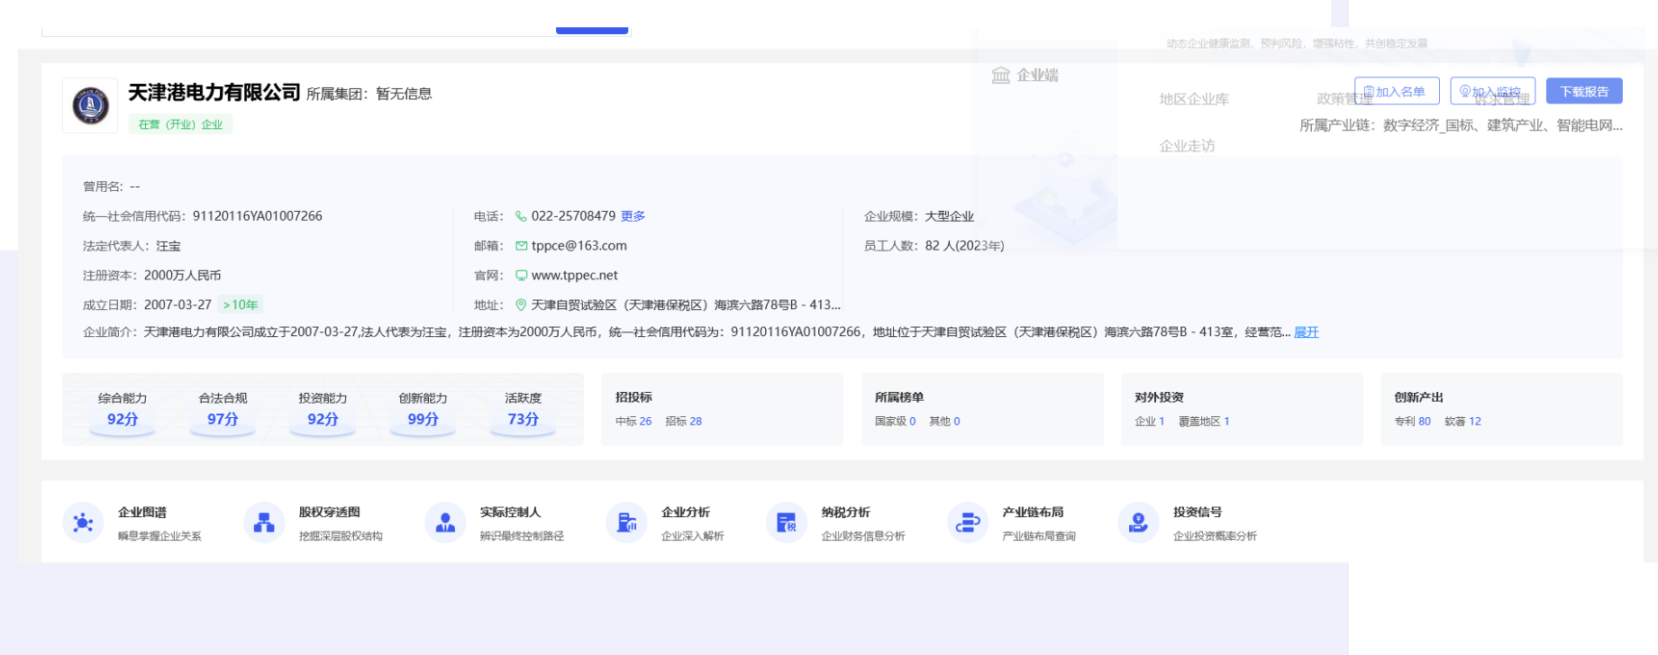
2.功能描述
整合企业多维度公开数据，构建全面、结构化的企业全景画像，核心功能包括：
多源数据整合：采集工商、投资、经营、风险、知识产权等12类企业数据，实现标准化清洗与关联；
模块化展示：按业务逻辑划分12类核心模块，支持按需切换查看，满足不同场景下的信息查询需求；
关键信息提取：自动提炼企业核心资质、主要风险、核心优势、政策匹配度等关键信息，生成摘要；
画像导出：支持自定义模块导出PDF格式企业画像，满足离线存档与汇报需求；
数据溯源：记录数据来源与生成时间，提供数据完整性说明，确保信息可审计。
3.输入数据
基础标识数据：企业统一社会信用代码、企业名称；
核心业务数据：工商登记数据、股东及出资数据、对外投资数据、经营状态数据（招聘/资质/荣誉/招投标）、企业年报数据、变更记录数据、发展历程数据、上市/融资历程数据；
风险相关数据：经营风险数据（行政处罚/失信信息）、司法风险数据（法院公告/执行/判决文书）；
创新相关数据：知识产权数据（专利/商标/软著）；
政策匹配数据：企业与区域政策的匹配结果数据。
4.输出数据
可视化页面：企业360°全景画像页面（整合12类核心信息模块）；
摘要信息：企业关键信息摘要（含核心资质、主要风险、核心优势、政策匹配度）；
导出文件：企业画像PDF文件（支持自定义导出模块）；
日志信息：画像生成日志（含数据来源、生成时间、数据完整性说明）。
5.数据设计：涉及13类核心数据表，关联企业统一社会信用代码，采用MySQL+MongoDB（非结构化数据如判决文书）+Redis（高频查询缓存）存储：
企业工商登记表：字段包含统一社会信用代码、企业名称、法人、注册资本、成立时间、注册地址、经营范围、企业状态；
股东及出资表：字段包含记录ID、统一社会信用代码、股东名称、出资额、出资比例、出资方式、出资时间；
对外投资表：字段包含投资ID、统一社会信用代码、被投企业名称、投资金额、投资比例、投资时间、投资状态；
经营状态表：字段包含状态ID、统一社会信用代码、招聘信息、企业资质、荣誉奖项、招投标记录、更新时间；
经营风险表：字段包含风险ID、统一社会信用代码、行政处罚、失信信息、抽查检查结果、风险等级；
司法风险表：字段包含司法ID、统一社会信用代码、法院公告、法院执行、判决文书、终本案件；
知识产权表：字段包含产权ID、统一社会信用代码、产权类型（专利/商标/软著）、产权名称、申请时间、授权状态；
企业年报表：字段包含年报ID、统一社会信用代码、年度、资产总额、负债总额、营收、社保人数；
变更记录表：字段包含变更ID、统一社会信用代码、变更事项、变更前内容、变更后内容、变更时间；
发展历程表：字段包含历程ID、统一社会信用代码、关键事件、事件时间、事件描述；
上市融资表：字段包含融资ID、统一社会信用代码、上市状态、融资轮次、融资金额、投资方、融资时间；
政策匹配表：字段包含匹配ID、统一社会信用代码、匹配政策名称、政策类型、匹配度得分、申报建议；
企业画像日志表：字段包含日志ID、统一社会信用代码、生成时间、数据来源清单、数据完整性评分、操作人。
6.源程序文件说明
文件名：enterprise_profile.py
路径：/src/investment_clue_evaluation/
开发语言：Python+JavaScript
核心依赖库：pandas（数据处理）、mysql-connector（MySQL数据库交互）、mongodb-driver（MongoDB数据库交互）、redis-py（Redis缓存交互）、reportlab（PDF生成）、jieba（关键词提取）
功能描述：实现多源企业数据的整合、清洗与标准化，按12类核心模块分类整理数据，提取企业关键信息生成摘要，构建企业360°全景画像页面，支持画像交互、模块切换与自定义导出，记录生成日志确保数据可追溯。
7.函数说明
multi_source_data_integration()：功能：根据企业统一社会信用代码或名称，采集并整合12类多源企业数据，进行清洗与标准化处理；参数：credit_code（统一社会信用代码）、enterprise_name（企业名称）；返回值：标准化企业数据字典（按模块分类存储）；异常处理：部分模块数据采集失败时，返回已采集数据并标注缺失模块，记录异常日志。
data_classification_organization()：功能：将标准化后的企业数据按12类核心信息模块进行分类整理，格式化输出；参数：enterprise_data_dict（标准化企业数据字典）；返回值：分类后的模块数据字典（含各模块详细数据）；异常处理：部分模块无数据时，标注“暂无数据”，不影响其他模块展示。
key_information_extraction()：功能：从分类后的模块数据中，提取企业核心资质、主要风险、核心优势、政策匹配度等关键信息，生成结构化摘要；参数：classified_data_dict（分类模块数据字典）；返回值：企业关键信息摘要文本；异常处理：无核心数据时，返回“暂无足够数据生成摘要”的提示信息。
enterprise_profile_construction()：功能：基于分类模块数据与关键信息摘要，构建企业360°全景画像交互页面；参数：classified_data_dict（分类模块数据字典）、key_info_summary（关键信息摘要）；返回值：画像页面HTML代码（支持模块切换、关键词检索）；异常处理：核心模块数据缺失时，返回简化版画像页面，标注缺失核心信息。
profile_export()：功能：支持用户自定义选择导出模块，将企业画像数据导出为PDF格式文件；参数：classified_data_dict（分类模块数据字典）、export_modules（导出模块列表）；返回值：PDF文件存储路径；异常处理：无有效导出模块数据时，返回“无法生成导出文件”的提示信息。
8.限制条件
数据范围限制：企业数据仅来源于公开可查询渠道及合作单位共享数据，未公开的内部核心数据（如未审计财务数据）无法获取；
数据更新限制：数据完整性依赖公开渠道更新，部分最新变更信息（如刚发生的行政处罚）可能存在延迟（最长72小时）；
政策匹配限制：政策匹配度仅基于标签重合率推导，精准匹配需结合政策细则人工研判；
导出限制：画像导出文件单次最多支持10个模块导出，超出需分批次导出。
9.其他说明
交互体验：画像页面支持模块快速切换、跨模块关键词检索，司法文书等长文本支持折叠/展开查看；
关联能力：支持点击“关联尽调”按钮，跳转至企业尽调智能体模块，生成深度尽调报告；
权限控制：企业画像数据仅授权人员可访问，敏感风险信息设置查看权限分级，保障数据安全；
数据更新：支持手动触发数据刷新，获取最新企业信息，刷新记录同步至生成日志。

关联图谱
1.界面设计
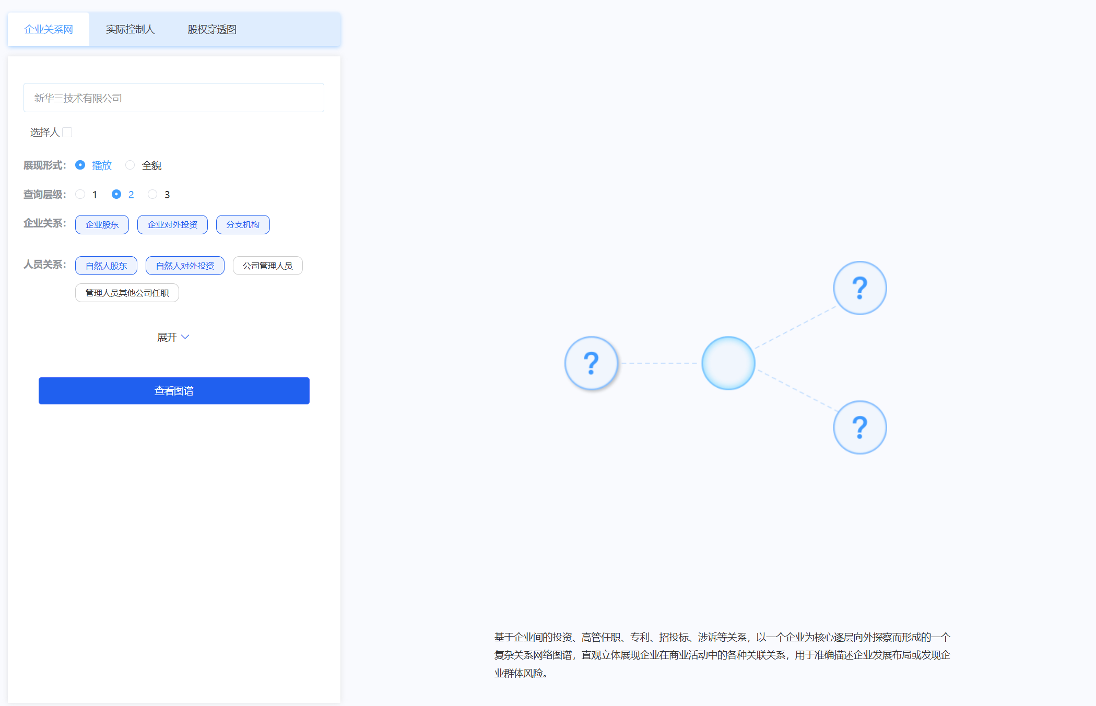
2.功能描述
整合企业股权、投资、人员等多维度关联数据，构建全方位关联图谱分析体系，核心功能包括：
多类型关联可视化：
企业关系网：识别企业与企业、企业与人员的股东、投资、合作等五大类关联关系，支持关系筛选与叠加；
实际控制人：递归穿透多层级股权结构，追溯目标企业实际控制人，可视化展示控制路径；
股权穿透图：以树状结构呈现企业向上控股、向下参股的完整股权布局，支持节点展开/折叠；
详情查询：点击节点/边查看主体基础信息、关联依据、持股比例、控股类型等核心数据；
统计分析：企业关系网支持关联关系数量统计与核心节点识别，股权穿透图支持股权结构占比分析；
数据导出：支持导出SVG格式图谱、Excel格式关系清单、PDF格式穿透报告；
联动交互：三大图谱数据互通，支持从企业关系网节点跳转至实际控制人或股权穿透图分析。
3.输入数据
基础主体数据：企业基础信息、自然人股东数据、法人股东数据、分支机构数据；
股权相关数据：多层级股权结构数据、股东持股比例、认缴金额、股权控制协议数据；
关联关系数据：对外投资数据、高管任职数据、共同商标/专利数据、商业合作历史数据、相同办公地址数据；
补充数据：企业股权质押数据、表决权委托协议数据、关联交易记录。
4.输出数据
可视化图谱：企业关系网图谱、实际控制人控制链条图谱、股权穿透树状图谱；
统计数据：关联关系统计报表（含关联类型数量、核心节点）、股权结构占比分析表；
详情数据：主体基础信息、关联依据说明、持股比例明细、控股类型标注；
导出文件：SVG格式图谱文件、Excel关系清单/股权详情表、PDF股权穿透报告；
交互页面：支持多图谱切换、筛选、详情查询的综合交互页面。
5.数据设计
涉及6类核心数据表，关联企业ID、人员ID、关联ID、股权ID，采用MySQL+Neo4j（图数据库）存储：
企业关联关系表：字段包含关联ID、源节点ID、目标节点ID、节点类型（企业/人员）、关联类型、关联强度、关联依据；
关联关系配置表：字段包含配置ID、关联类型、配色方案、筛选标签、权重系数；
企业股权结构表：字段包含股权ID、企业ID、股东ID、股东类型、持股比例、持股方式、股权状态；
股权控制链路表：字段包含链路ID、目标企业ID、控制节点ID、节点类型、持股比例、控制层级、链路顺序；
实际控制人表：字段包含控制人ID、控制人名称、类型（自然人/法人）、最终持股比例、核心控制企业列表；
主体信息表：字段包含主体ID、名称、类型（企业/人员/分支机构）、统一社会信用代码、注册地址、成立时间。
6.源程序文件说明
文件名：enterprise_relation_graph.py
路径：/src/investment_clue_evaluation/relation_graph/
开发语言：Python+JavaScript
核心依赖库：pandas（数据处理）、neo4j（图数据库驱动）、networkx（布局计算）、echarts-python（图谱渲染）、openpyxl（Excel导出）、python-docx（报告生成）
功能描述：整合企业多维度关联数据，实现企业关系网、实际控制人、股权穿透图三大图谱的构建与渲染，支持关联关系筛选、核心节点识别、股权穿透分析，提供详情查询、数据导出、多图谱联动功能，为招商尽调提供关联关系深度分析支撑。
7.函数说明
relation_data_processing()：功能：采集并清洗股权、投资、人员等关联数据，标注关联类型与强度，标准化处理数据格式；参数：raw_data_dict（原始关联数据字典）；返回值：标准化关联数据字典（含股权数据、关联关系数据、主体信息数据）；异常处理：数据缺失时标注缺失项，返回部分标准化数据并记录日志。
graph_construction()：功能：根据选择的图谱类型，构建对应的可视化图谱（力导向/线性/树状）；参数：graph_type（图谱类型）、processed_data（标准化数据）；返回值：符合echarts格式的图谱渲染代码；异常处理：数据不足时返回“无法构建该类型图谱”的提示信息。
core_node_analysis()：功能：针对企业关系网，统计各类关联关系数量，识别核心关联节点（如关键控股方）；参数：relation_data（关联关系数据）、target_enterprise_id（目标企业ID）；返回值：关联关系统计报表DataFrame、核心节点列表；异常处理：无统计数据时返回空报表并提示。
equity_penetration()：功能：递归穿透股权结构，追溯实际控制人，梳理股权控制链条与树状股权布局；参数：enterprise_id（目标企业ID）、equity_data（股权数据）、max_level（最大穿透层级）；返回值：实际控制人信息、控制链条数据、股权树状结构数据；异常处理：股权数据不足时返回“无法完成穿透分析”的提示信息。
graph_export()：功能：导出指定类型的图谱文件、数据清单或分析报告；参数：graph_type（图谱类型）、graph_data（图谱数据）、export_format（导出格式）；返回值：导出文件存储路径；异常处理：无导出数据时返回“无法生成导出文件”的提示信息。
8.限制条件
数据范围限制：仅基于公开可查询数据构建关联关系，未公开的股权代持、私下合作等隐性关联无法识别；
图谱性能限制：企业关系网支持最大节点数500个，股权穿透图最大穿透层级10级，超出需分批次展示；
判定偏差限制：相同办公地址关联可能存在误判（如共享办公），实际控制人判定可能受表决权委托等因素影响；
联合控制限制：多人联合控制时，仅识别持股比例最高的核心控制人，其他联合控制人需手动补充分析。
9.其他说明
交互优化：支持自定义图谱布局、调整节点大小与边的粗细，保存个性化视图；
细节展示：持股比例精确到小数点后2位，控股类型明确标注“全资/绝对控股/相对控股/参股”；
风险提示：对数据缺失、疑似代持等情况标注风险提示，建议人工核实；
应用场景：可用于招商尽调中的关联交易识别、控制权稳定性分析、隐性关系挖掘，为招商决策提供全面支撑。

企业上链分析
1.界面设计
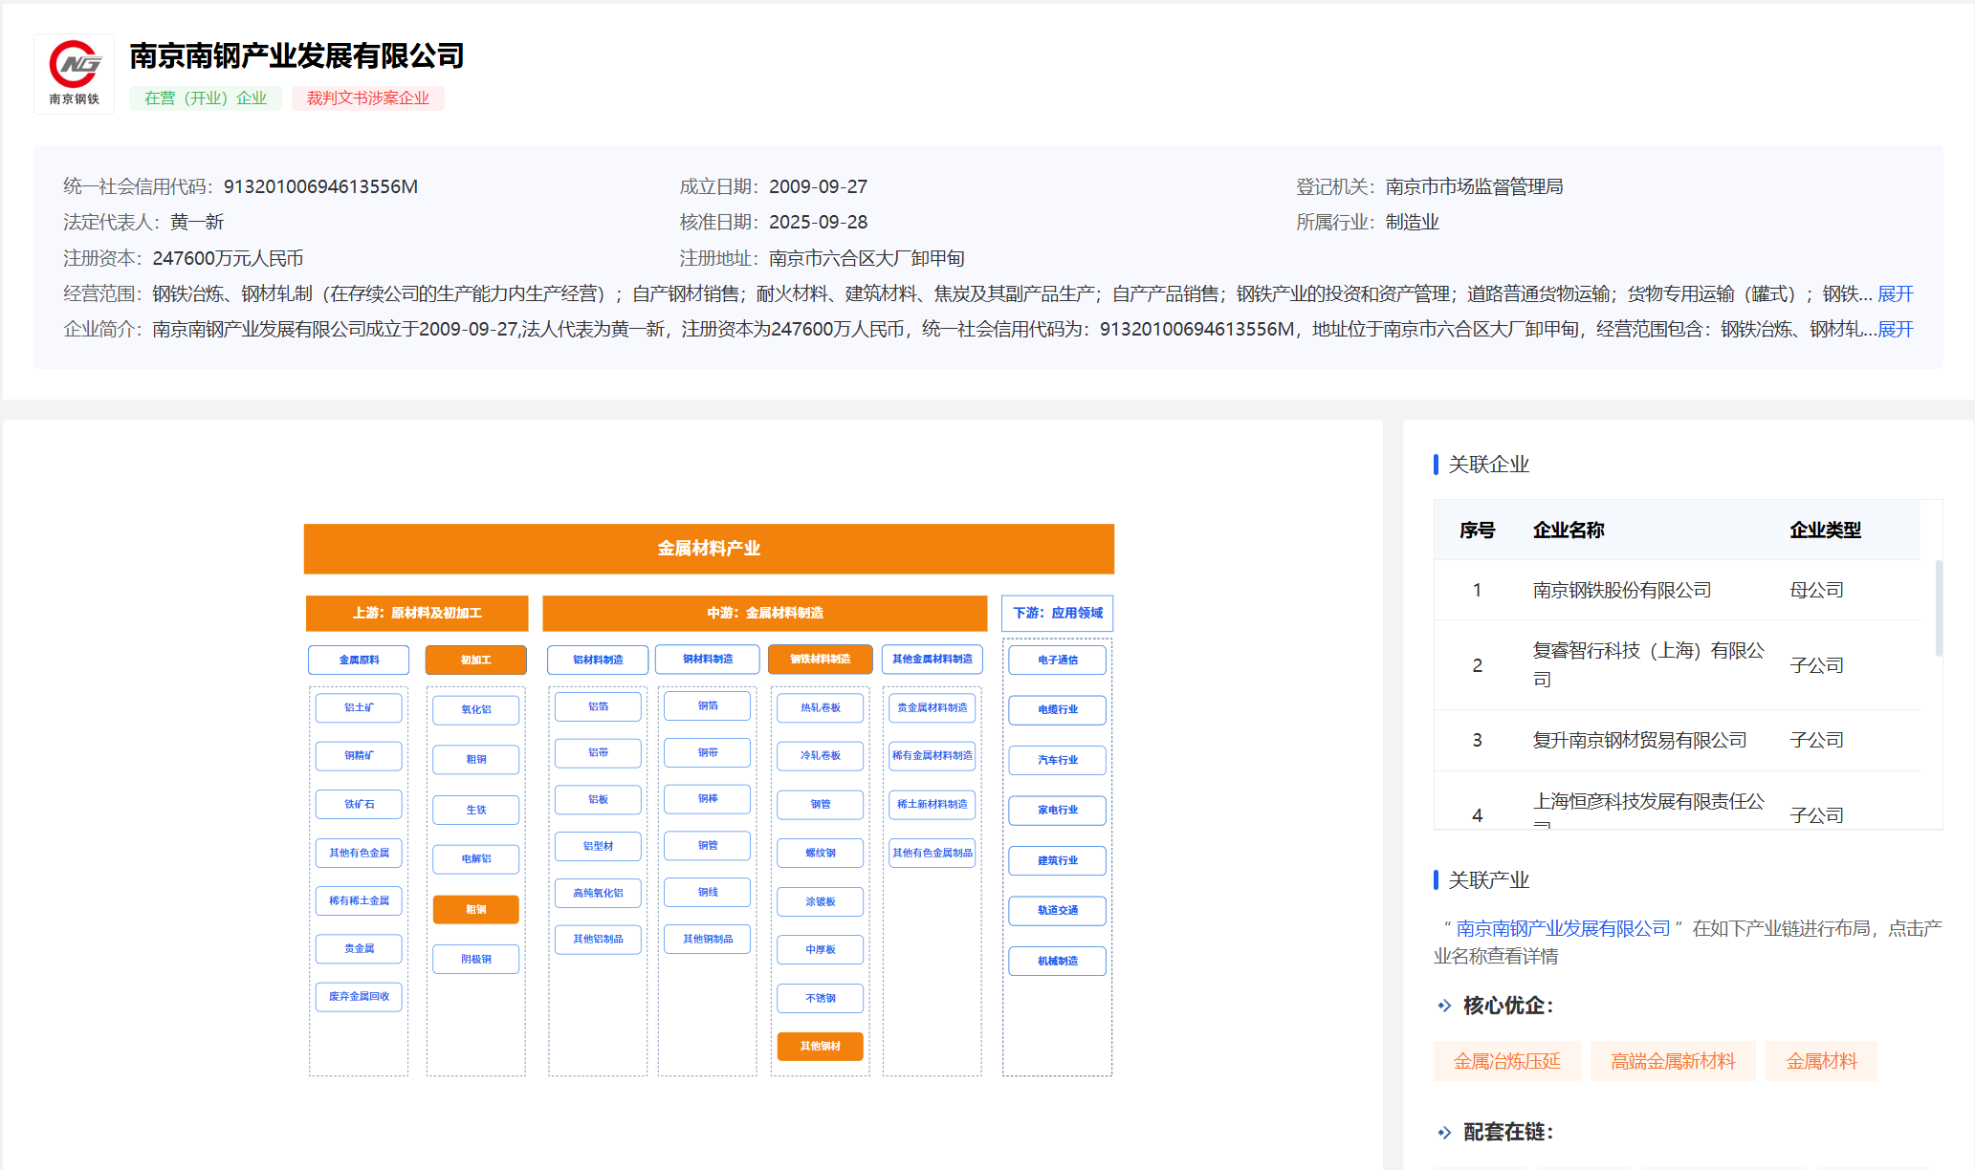
2.功能描述
深度分析企业在重点产业中的布局情况与产业链核心定位，核心功能包括：
全产业布局可视化：以环形图谱直观呈现企业覆盖的所有重点产业，清晰标注各产业布局占比与核心环节，快速把握企业产业生态广度；
单产业深度拆解：按“产业-环节-企业主体”三级层级，穿透展示企业在单个产业中的详细布局，明确各环节资源投入占比（资本/人才/技术）；
环节联动分析：整合选中环节内的企业主体、业务类型、资本关联、创新成果数据，挖掘产业协同机会与合作潜力；
上链定位：基于资源投入占比与业务权重，精准判定企业在产业链中的核心价值节点（如核心供应商、关键技术服务商等）；
报告生成：生成结构化企业上链分析报告，包含布局概况、核心环节定位、竞争优势分析，支持PDF格式导出，为招商决策提供产业适配性依据。
3.输入数据
产业基础数据：重点产业（科幻+/人工智能/未来健康/工业互联网/现代金融）环节划分数据、产业层级标注数据、环节核心业务要求数据；
企业布局数据：企业产业布局声明数据、企业-产业-环节关联关系数据、企业业务标签数据（产品/服务类型、技术方向等）；
资源投入数据：企业资本投入数据（产业相关投资金额、融资用途）、人才配置数据（产业相关岗位占比、核心人才背景）、技术研发数据（产业相关专利/软著）；
辅助数据：同环节企业对比数据（企业数量、市场份额、创新成果）、产业政策导向数据。
4.输出数据
可视化结果：企业全产业布局全景环形视图、单产业“产业-环节-企业”层级分析页面、产业链环节联动详情视图；
分析报告：企业上链分析报告（PDF格式，含布局概况、核心环节定位、竞争优势分析、协同机会建议）；
导出文件：Excel格式产业-环节布局清单（含各环节资源投入占比、核心业务描述）；
核心结论：企业在产业链中的核心价值节点定位、与石景山区重点产业的适配度评分。
5.数据设计涉及4类核心数据表，关联企业ID、产业ID、环节ID，采用MySQL+Neo4j（图数据库，产业-环节布局）存储：
企业-产业-环节关联表：字段包含关联ID、企业ID、产业ID、环节ID、业务类型、资本投入占比、人才投入占比、技术投入占比、布局时间、核心程度标注；
产业环节定义表：字段包含环节ID、产业ID、环节名称、层级、环节描述、核心业务要求、适配企业类型；
环节联动数据表：字段包含联动ID、环节ID、企业ID、资本关联数据（合作投资事件）、创新成果数据（专利/软著清单）、业务合作数据（上下游合作记录）；
上链分析报告表：字段包含报告ID、企业ID、生成时间、布局概况摘要、核心环节清单、竞争优势描述、协同机会建议、报告存储路径。
6.源程序文件说明
文件名：enterprise_chain_analysis.py
路径：/src/investment_clue_evaluation/
开发语言：Python+JavaScript
核心依赖库：pandas（数据处理）、neo4j（图数据库驱动）、echarts-python（可视化渲染）、python-docx（报告生成）、openpyxl（Excel导出）
功能描述：实现企业产业布局数据与产业环节数据的清洗与关联建模，构建全产业布局全景视图与单产业层级化分析页面，整理产业链环节联动详情，基于资源投入占比与业务权重判定企业核心价值节点，生成包含竞争优势与协同机会的上链分析报告，支持视图交互与数据导出。
7.函数说明
enterprise_industry_link_modeling()：功能：整合企业产业布局数据与产业环节数据，构建企业-产业-环节多对多关联模型，量化各环节资源投入占比；参数：enterprise_layout_df（企业布局数据DataFrame）、industry_link_df（产业环节数据DataFrame）；返回值：企业-产业-环节关联模型DataFrame；异常处理：关联失败时，返回“无法构建产业-环节关联模型”的提示信息，记录异常日志。
full_industry_layout_view()：功能：基于关联模型，构建企业全产业布局全景环形视图，标注各产业占比与核心环节；参数：link_model_df（关联模型DataFrame）；返回值：全景视图渲染代码（echarts格式）；异常处理：无布局数据时，返回“暂无企业产业布局数据”的提示信息。
single_industry_analysis()：功能：拆解单个产业的详细布局，实现“产业-环节-企业”三级穿透分析，展示资源投入占比；参数：link_model_df（关联模型DataFrame）、industry_id（产业ID）；返回值：单产业分析页面HTML代码；异常处理：企业未布局该产业时，返回“企业未布局该产业”的提示信息。
chain_analysis_report()：功能：整合布局视图、环节联动数据，生成企业上链分析报告，包含核心节点定位与竞争优势分析；参数：layout_view（全产业布局视图渲染代码）、link_detail_df（环节联动数据DataFrame）；返回值：上链分析报告PDF文件存储路径；异常处理：核心数据缺失时，返回“无法生成上链分析报告”的提示信息。
8.限制条件
布局数据限制：企业产业布局数据基于公开业务信息、产品服务、投资方向推导，未公开的隐性布局无法识别；
资源投入限制：资源投入占比为估算值（基于公开资本/人才/技术数据量化），实际投入可能存在偏差；
产业覆盖限制：仅支持预设的五大重点产业，新增产业需手动配置环节划分标准；
竞争分析限制：竞争优势分析基于公开数据对比，未公开的企业核心竞争力（如核心技术）无法纳入分析。
9.其他说明
交互优化：全产业布局环形图支持点击产业扇区，直接跳转至该产业的单产业分析页面；
细节展示：单产业分析中标注各环节的资本、人才、技术投入占比，直观呈现核心布局方向；
协同机会：环节联动详情中挖掘同环节企业的业务互补、资本合作机会，标注潜在协同点；
动态更新：支持手动触发数据刷新，同步企业最新产业布局信息，刷新记录计入报告日志。

企业全景报告
1.功能描述整合企业多维度全景数据，生成结构化汇总报告，为招商尽调提供全面支撑，核心功能包括：
多源数据整合：采集工商、投资、风险、经营、创新等15类企业数据，进行清洗、标准化与关联，构建完整企业数据画像；
模块化展示：按业务逻辑划分核心模块，支持自定义勾选展示，满足招商尽调、合作评估等不同场景的信息查询需求；
核心摘要提取：自动提炼企业基础运营概况、关联关系网络、风险状况、发展动态等核心信息，生成结构化报告摘要，快速把握企业核心情况；
关键词检索：支持检索特定信息模块或内容片段（如“行政处罚”“专利数量”），快速定位所需信息；
报告导出：支持导出PDF/Word格式全景报告，支持全模块或自定义模块导出，满足离线存档与汇报需求；
日志记录：记录报告生成时间、数据来源、数据完整性评分，确保信息可追溯。
2.输入数据
基础标识数据：企业工商登记数据（名称、法人、注册资本、成立时间等）、统一社会信用代码；
关联关系数据：股东及出资数据、高管任职与变更数据、对外投资及历史退出数据、分支机构数据；
风险相关数据：司法风险数据（法院执行、裁判文书、终本案件）、经营风险数据（行政处罚、抽查检查结果、失信记录）；
经营发展数据：企业年报数据（多年度）、招聘信息、资质荣誉数据、招投标数据、进出口数据、网站域名数据、产品服务数据（商品/APP）；
创新相关数据：专利、商标、软著等知识产权数据、研发投入相关信息。
3.输出数据
报告文件：企业全景式信息汇总报告（PDF/Word格式，含15类核心信息模块）；
摘要信息：报告核心摘要（含基础运营概况、关联关系网络、风险状况、发展动态）；
交互功能：报告关键词检索功能（支持定位特定信息模块/内容）；
导出文件：全模块/自定义模块导出的PDF/Word文件；
日志数据：报告生成日志（含数据来源、生成时间、数据完整性评分）。
4.流程图

5.数据设计
涉及16类核心数据表，关联企业统一社会信用代码，采用MySQL+MongoDB（非结构化数据如产品服务描述）+Elasticsearch（报告检索）存储：
企业工商登记表：字段包含统一社会信用代码、企业名称、法人、注册资本、成立时间、注册地址、经营范围、企业状态；
股东及出资表：字段包含统一社会信用代码、股东名称、出资额、出资比例、出资方式、出资时间；
高管任职表：字段包含统一社会信用代码、高管姓名、职务、任职时间、变更记录；
对外投资表：字段包含统一社会信用代码、被投企业名称、投资金额、投资比例、投资时间、退出记录；
分支机构表：字段包含统一社会信用代码、分支机构名称、注册地址、负责人、成立时间；
司法风险表：字段包含统一社会信用代码、法院执行信息、裁判文书、终本案件、失信记录；
经营风险表：字段包含统一社会信用代码、行政处罚、抽查检查结果、经营异常记录；
企业年报表：字段包含统一社会信用代码、年度、资产总额、负债总额、营业收入、净利润、社保人数；
招聘信息表：字段包含统一社会信用代码、招聘岗位、任职要求、薪资范围、招聘时间；
资质荣誉表：字段包含统一社会信用代码、资质证书名称、颁发机构、有效期、荣誉奖项；
招投标表：字段包含统一社会信用代码、招投标项目名称、中标状态、招标单位、项目金额；
进出口表：字段包含统一社会信用代码、进出口经营权、海关信用等级、进出口总额；
网站域名表：字段包含统一社会信用代码、网站域名、备案号、备案时间、服务器地址；
产品服务表：字段包含统一社会信用代码、商品名称、APP名称、服务内容、上线时间；
全景报告表：字段包含报告ID、统一社会信用代码、报告路径、生成时间、数据完整性评分；
报告日志表：字段包含日志ID、报告ID、数据来源清单、操作人、操作时间。
6.源程序文件说明
文件名：enterprise_panorama_report.py
路径：/src/investment_clue_evaluation/
开发语言：Python
核心依赖库：pandas（数据处理）、mysql-connector（MySQL数据库交互）、mongodb-driver（MongoDB数据库交互）、elasticsearch（报告检索）、python-docx（Word生成）、reportlab（PDF生成）、jieba（关键词提取）
功能描述：实现15类多源企业全景数据的采集、清洗与标准化，按核心模块分类整理数据，提取核心信息生成报告摘要，按预设逻辑结构化组装全景报告，配置关键词检索功能，支持全模块/自定义模块导出PDF/Word文件，记录报告生成日志确保可追溯。
7.函数说明
panorama_data_integration()：功能：根据企业统一社会信用代码，采集15类多源企业全景数据，进行清洗、去重与标准化处理；参数：credit_code（统一社会信用代码）；返回值：标准化全景数据字典（按15类模块分类存储）；异常处理：部分模块数据采集失败时，返回已采集数据并标注缺失模块，记录异常日志。
data_classification_organization()：功能：将标准化后的全景数据按15类核心模块进行分类整理，格式化输出模块内数据；参数：panorama_data_dict（标准化全景数据字典）；返回值：分类后的模块数据字典（含模块内详细结构化数据）；异常处理：部分模块无数据时，标注“暂无数据”，不影响其他模块展示。
core_summary_extraction()：功能：从分类模块数据中，提取企业基础运营、关联关系、风险状况、发展动态等核心信息，生成结构化摘要；参数：classified_data_dict（分类模块数据字典）；返回值：核心摘要文本（按逻辑分段呈现）；异常处理：无核心数据时，返回“暂无足够数据生成摘要”的提示信息。
panorama_report_generation()：功能：按“基础信息→关联关系→风险状况→发展动态”逻辑，结构化组装全景报告，配置关键词检索功能；参数：classified_data_dict（分类模块数据字典）、core_summary（核心摘要文本）；返回值：报告文件路径（PDF/Word格式）；异常处理：核心模块数据缺失时，返回简化版报告，标注缺失核心信息。
report_retrieval()：功能：支持在生成的报告中进行关键词检索，定位特定信息模块与内容片段；参数：report_path（报告文件路径）、query_keyword（检索关键词）；返回值：检索结果列表（含模块名称、相关内容片段、位置索引）；异常处理：无匹配结果时，返回“未检索到相关信息”的提示信息。
8.限制条件
数据范围限制：报告数据仅来源于公开可查询渠道，未公开的内部核心数据（如商业机密、未审计财务数据）无法获取；
数据更新限制：数据完整性依赖公开渠道更新，部分最新动态信息可能存在延迟（最长72小时）；
检索功能限制：报告检索仅支持关键词精确/模糊匹配，不支持语义检索；
导出限制：自定义模块导出最多支持10个模块，超出需分批次导出；单次导出文件大小不超过20MB。
9.其他说明
报告结构：按“基础信息→关联关系→风险状况→发展动态”逻辑分段，每部分设置二级标题，便于阅读与定位；
视觉优化：报告中关键数据（如注册资本、核心资质、风险事件）加粗显示，重点突出；长文本（如裁判文书）进行分段折叠，提升可读性；
权限控制：报告生成后仅授权人员可查看与导出，敏感信息（如高管联系方式）进行脱敏处理；
版本管理：支持保留报告历史版本，记录每次生成的差异（如数据更新、模块增减），便于追溯企业信息变化。

综合能力评价报告
1.功能描述
构建企业综合能力多维度评价体系，为招商决策提供量化参考，核心功能包括：
评价指标体系构建：确立经营效率、创新能力、财务健康、风险控制、发展潜力、社会贡献、行业影响力7大核心评价维度，包含细分指标与权重配置（适配大模型产业特性）；
量化评分：基于企业多维度数据，按预设算法计算各维度分项得分与综合得分，结合行业数据进行排名对比；
竞争力分析：识别企业优势指标（得分Top30%）与短板指标（得分Bottom20%），分析关键影响因素；
前景预测：基于评分结果与行业趋势，预判企业短期（1年）/中期（3年）发展趋势，评估与石景山区产业生态的适配潜力；
报告生成：生成结构化综合能力评价报告，含评分表、雷达图、竞争力分析、前景预测，支持PDF/Word导出。
2.输入数据
经营效率数据：营收增长率、资产周转率、人均营收、市场占有率等；
创新能力数据：专利/软著/商标数量及质量、研发投入占比、技术迭代速度、大模型相关技术应用成果等；
财务健康数据：资产负债率、现金流状况、融资能力、盈利能力（净利润率、毛利率）等；
风险控制数据：行政处罚次数、司法纠纷数量、失信记录、合规体系建设情况、经营风险应对措施等；
发展潜力数据：市场增长率、行业排名变化、技术壁垒、核心团队稳定性、大模型产业适配度等；
社会贡献数据：就业人数、税收贡献、公益投入、环保合规情况、产业带动效应等；
行业影响力数据：品牌知名度、行业标准参与度、核心技术话语权、合作伙伴层级等。
3.输出数据
评价结果：企业综合能力得分（0-100分）、7大维度分项得分、全国/区域同行业排名；
分析内容：核心竞争力分析（优势/短板指标、关键影响因素）、发展前景预测（短期/中期趋势、产业适配潜力）；
报告文件：综合能力评价报告（PDF/Word格式，含评分表、雷达图、分析结论、招商适配建议）；
导出文件：评价指标得分表Excel文件。
4.数据设计
涉及4类核心数据表，关联企业ID、评价ID、指标ID，采用MySQL+ClickHouse（指标数据统计）存储：
评价指标定义表：字段包含指标ID、维度名称、指标名称、指标类型（定量/定性）、量化方法、权重系数、数据来源、大模型产业适配调整系数；
企业指标数据表：字段包含数据ID、企业ID、指标ID、指标原始值、标准化值、采集时间；
综合评价结果表：字段包含评价ID、企业ID、评价时间、各维度分项得分、综合得分、行业排名、优势指标列表、短板指标列表、发展前景预测、产业适配潜力评分；
评价报告表：字段包含报告ID、评价ID、报告路径、生成时间、数据完整性说明、招商适配建议。
5.源程序文件说明
文件名：comprehensive_capability_evaluation.py
路径：/src/investment_clue_evaluation/
开发语言：Python
核心依赖库：pandas（数据处理）、numpy（数值计算）、scikit-learn（层次分析AHP）、python-docx（Word生成）、reportlab（PDF生成）、statsmodels（时间序列预测）、matplotlib（雷达图绘制）
功能描述：构建包含7大核心维度的企业综合能力评价指标体系，采用层次分析法（AHP）配置指标权重（适配大模型产业特性），基于企业多维度数据计算分项得分与综合得分，进行行业排名对比，分析核心竞争力（优势/短板指标），基于时间序列分析与行业趋势匹配预判发展前景，生成结构化评价报告，支持PDF/Word/Excel格式导出。
6.函数说明
evaluation_index_system()：功能：构建综合能力评价指标体系，配置7大维度及细分指标的权重系数，适配大模型产业特性；参数：industry_type（行业类型，默认大模型相关产业）；返回值：指标体系DataFrame（含维度名称、指标名称、权重系数、量化方法、产业适配调整系数）；异常处理：行业类型未配置时，返回默认指标体系（通用型+大模型产业适配权重）。
indicator_data_processing()：功能：处理企业指标原始数据，进行量化（定性指标转定量）、标准化归一化处理，处理缺失值；参数：indicator_raw_df（原始指标数据DataFrame）；返回值：标准化指标数据DataFrame（含指标原始值、标准化值）；异常处理：指标数据缺失率超过20%时，返回“指标数据不足，评价结果仅供参考”的提示信息。
comprehensive_score_calculation()：功能：基于指标权重与标准化值，计算各维度分项得分与综合得分（加权求和）；参数：standardized_indicator_df（标准化指标数据DataFrame）、index_system_df（指标体系DataFrame）；返回值：综合得分（0-100分）、各维度分项得分字典、行业排名；异常处理：权重配置缺失时，采用默认权重计算得分。
capability_analysis_report()：功能：分析企业优势/短板指标，预判发展前景，生成综合能力评价报告，包含招商适配建议；参数：comprehensive_score（综合得分）、dimension_scores（维度分项得分字典）、industry_ranking（行业排名）、industry_trend_data（行业趋势数据）；返回值：综合能力评价报告PDF/Word文件存储路径；异常处理：核心数据缺失时，返回“无法生成完整评价报告”的提示信息，生成简化版报告。
7.限制条件
数据依赖限制：评价结果依赖多维度指标数据的完整性，部分指标数据缺失会影响评价准确性；
权重主观性限制：指标权重基于层次分析法（AHP）计算，存在一定主观性，可根据大模型产业特性手动调整；
定性指标限制：部分指标（如品牌知名度、行业影响力）为定性指标，量化过程中可能存在偏差；
前景预测限制：发展前景预测基于历史数据与行业趋势，受政策、市场环境等突发因素影响，仅为参考性结论。
8.其他说明
权重配置：支持按行业类型自定义调整指标权重（如科技型企业可提高创新能力、技术适配度维度权重），调整记录计入评价日志；
产业适配：评价体系融入大模型产业特性，重点考量企业在大模型技术应用、产业协同等方面的能力，适配石景山区产业发展需求；
动态更新：支持定期重新评价，同步企业最新数据，更新评价结果与排名，便于跟踪企业发展变化；
应用场景：可用于招商线索优先级排序、企业合作潜力评估、产业生态适配度分析，为精准招商提供量化支撑。

招商企业触达

线索管理
1.界面设计
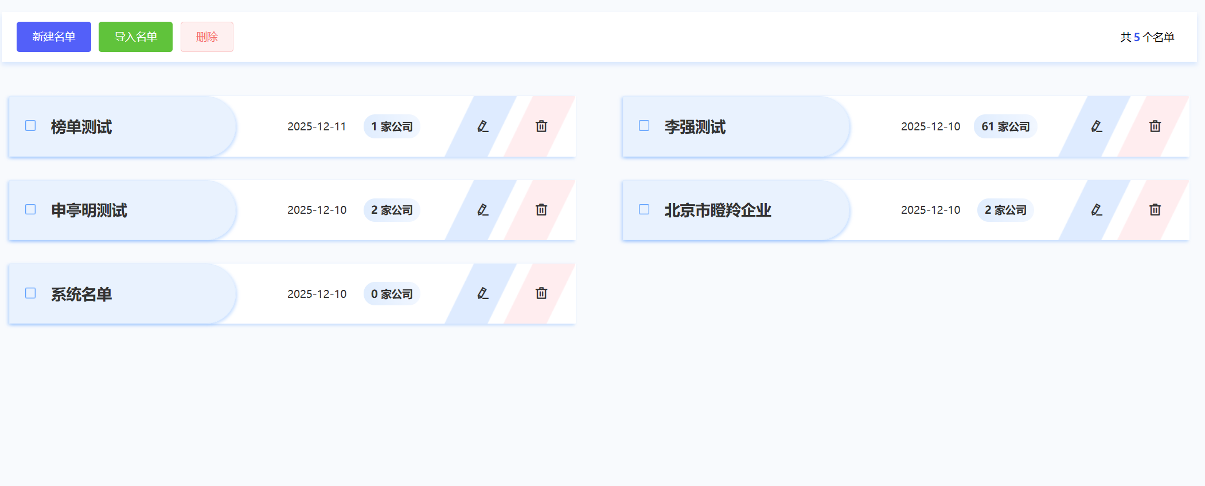
2.功能描述
聚焦招商线索的全生命周期管理，实现线索整合、分类、统计的一体化运营，核心功能包括：
多渠道线索导入：支持从精准招商子平台（产业链招商、资本招商等）、线下手动录入、Excel批量导入等多渠道整合线索，自动记录线索来源，实现集中管理；
多标签智能分类：基于产业属性（人工智能、科幻+、现代金融等）、意向程度（高/中/低）、发展阶段（初创/成长/成熟）等预设维度，支持手动打标签与规则化自动打标签，实现线索精细化分类；
线索全生命周期跟踪：支持线索状态更新（新增/跟进中/已转化/无效）、负责人分配、跟进日志记录，形成完整运营轨迹；
全维度统计分析：对线索数量、转化率、产业分布、阶段分布、来源分布等进行多维度统计，生成可视化图表（条形图、环形图、折线图）；
分析报告生成：自动输出线索运营分析报告，包含线索质量评估、转化效率分析、招商策略优化建议，支持PDF/Excel格式导出。
3.输入数据
线索基础数据：线索名称、关联企业ID、企业基础信息（名称、统一社会信用代码、联系方式）；
来源相关数据：线索来源（精准招商模块/线下录入/Excel导入等）、来源说明、导入时间；
分类标签数据：产业属性标签、意向程度标签、发展阶段标签、自定义标签；
运营相关数据：负责人ID、跟进状态、跟进日志、转化记录。
4.输出数据
管理数据：集中化线索列表、线索详情页、标签体系配置表；
统计数据：线索数量统计、转化率统计、产业分布统计、阶段分布统计、来源分布统计；
可视化结果：多维度统计图表（线索数量趋势图、产业分布环形图、转化率对比条形图）；
报告文件：线索运营分析报告（PDF/Excel格式）、线索明细导出文件；
运营轨迹：线索跟进日志、状态变更记录、负责人分配记录。
5.数据设计
涉及5类核心数据表，关联线索ID、企业ID、用户ID、标签ID，采用MySQL+Redis（缓存热门线索）存储：
线索基础信息表：字段包含线索ID、线索名称、关联企业ID、企业名称、统一社会信用代码、联系方式、线索来源、来源说明、创建时间、当前状态；
线索标签关联表：字段包含关联ID、线索ID、标签ID、标签类型（产业属性/意向程度/发展阶段/自定义）、打标时间、打标人；
标签配置表：字段包含标签ID、标签名称、标签类型、标签描述、启用状态；
线索运营记录表：字段包含记录ID、线索ID、负责人ID、跟进时间、跟进内容、状态变更（旧状态→新状态）、备注；
线索统计数据表：字段包含统计ID、统计周期（日/周/月）、线索总数、新增线索数、转化线索数、各产业线索数、各阶段线索数、转化率。
6.源程序文件说明
文件名：clue_management.py
路径：/src/precise_investment/clue_management/
开发语言：Python+JavaScript
核心依赖库：pandas（数据处理）、mysql-connector（数据库交互）、redis-py（缓存交互）、openpyxl（Excel导入导出）、echarts-python（可视化渲染）
7.功能描述：实现多渠道线索的导入与整合，支持多维度标签智能分类与手动分类，记录线索全生命周期运营轨迹，进行线索数量、转化率、分布情况等多维度统计分析，生成运营分析报告并支持导出，助力招商团队优化策略。
8.函数说明
multi_channel_clue_import()：功能：支持从各招商模块、线下录入、Excel批量导入等多渠道采集线索，自动校验数据完整性并标准化；参数：import_type（导入类型）、data（导入数据，支持字典/Excel文件路径）、source（线索来源）；返回值：导入结果（成功数量、失败数量、失败原因）；异常处理：数据格式错误时返回失败提示并记录日志，不影响整体导入。
multi_tag_intelligent_classification()：功能：基于预设维度自动为线索打标签，支持手动补标与标签修改，实现精细化分类；参数：clue_id（线索ID）、auto_tag_rule（自动打标规则）、manual_tags（手动标签列表）；返回值：标签关联结果（标签ID列表、打标状态）；异常处理：标签不存在时提示“标签未配置”，支持即时创建标签。
clue_lifecycle_tracking()：功能：记录线索负责人分配、状态更新、跟进日志，形成完整运营轨迹；参数：clue_id（线索ID）、operator_id（操作人员ID）、operation_type（操作类型）、content（操作内容）；返回值：运营记录ID、操作结果；异常处理：线索不存在时返回“线索未找到”，操作失败时记录日志。
multi_dimension_statistical_analysis()：功能：对线索数量、转化率、产业分布、阶段分布等进行多维度统计，生成可视化图表；参数：stat_period（统计周期）、filter_conditions（筛选条件）；返回值：统计结果字典、可视化图表渲染代码；异常处理：无统计数据时返回“暂无相关统计结果”。
operation_analysis_report()：功能：整合统计数据，生成线索运营分析报告，包含优化建议；参数：stat_result（统计结果）、report_format（导出格式）；返回值：报告文件存储路径；异常处理：统计数据不足时生成简化版报告，标注数据缺失项。
9.限制条件
导入数据限制：Excel批量导入支持单次最多1000条线索，超出需分批次导入；导入数据需符合预设模板格式，否则导入失败；
标签配置限制：标签维度与具体标签需提前配置，新增标签维度需手动更新系统配置；
统计周期限制：支持日/周/月/季度统计，自定义统计周期需手动输入时间范围；
转化率计算限制：转化率基于线索状态变更记录计算，未及时更新状态会导致统计偏差。
其他说明
权限控制：支持按角色分配权限（管理员可配置标签与统计规则，普通用户仅可操作自身负责线索）；
智能提醒：对超期未跟进线索、高意向线索自动推送提醒，避免遗漏关键线索；
数据联动：线索关联的企业信息可同步至企业画像模块，支持快速跳转查看详细信息；
自定义配置：支持自定义线索状态、标签体系、统计维度，适配不同招商场景需求。

触达路径
1.界面设计
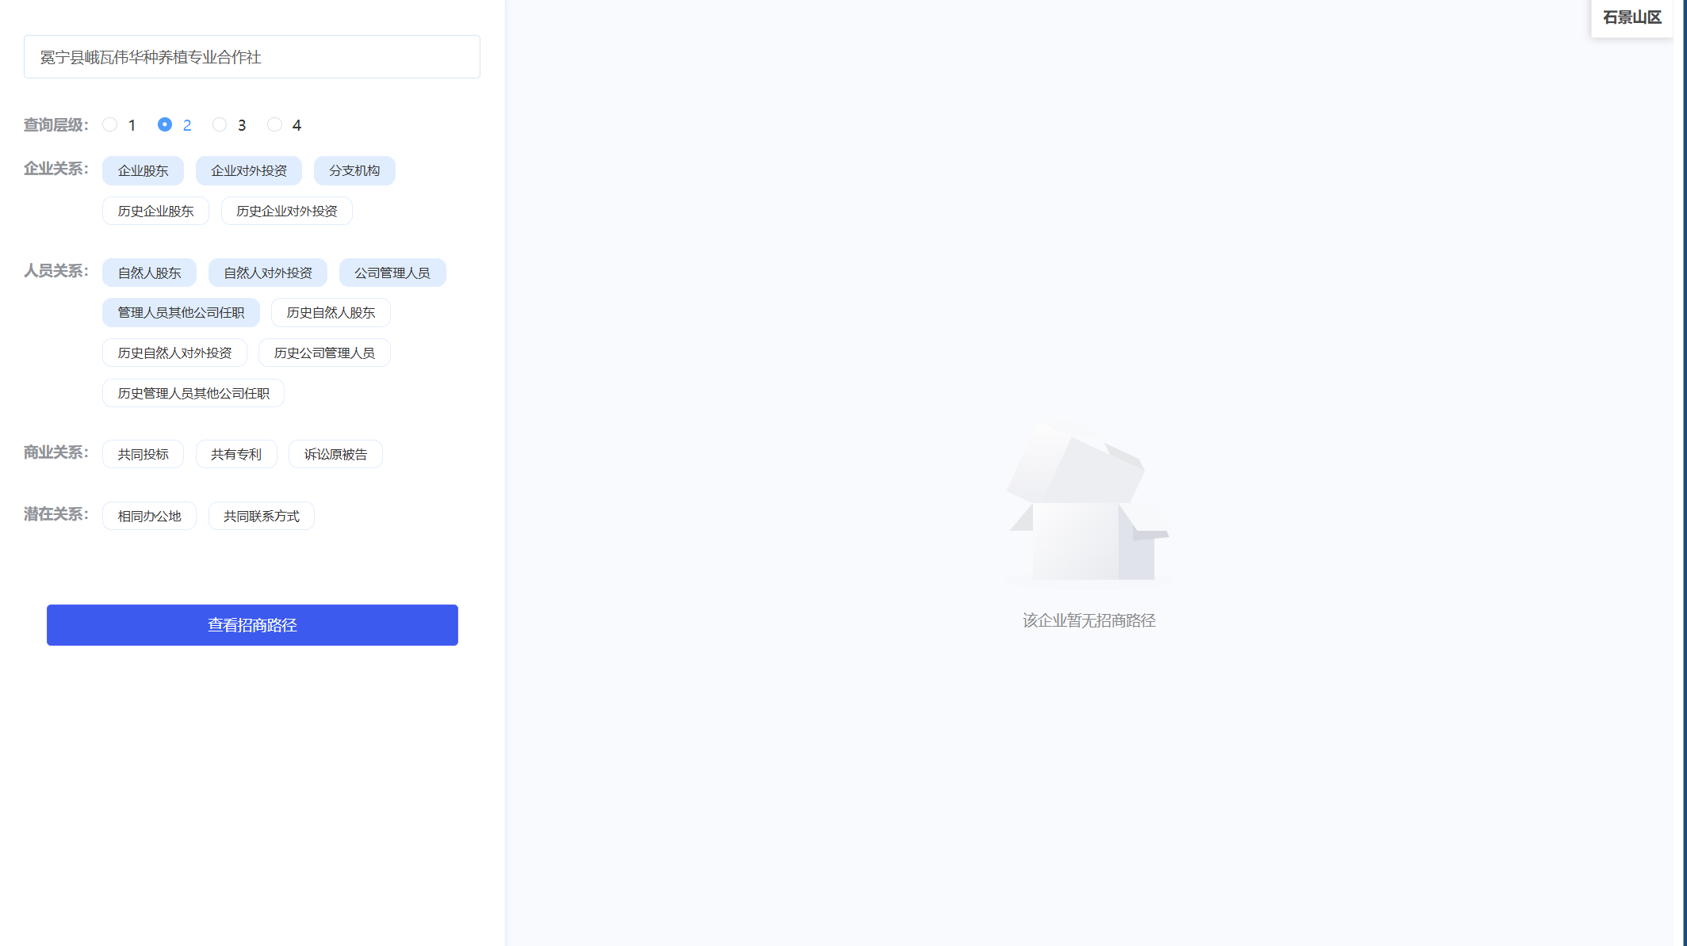
2.功能描述
聚焦“规划引领、线索驱动、触达高效”，实现招商路径规划与线索全流程管理的深度融合，核心功能包括：
招商路径规划：结合重点产业（人工智能、科幻+等）定位、区域招商需求，规划科学合理的招商路径，明确各环节核心任务、触达方式（线上对接、线下洽谈、行业展会等）、时间节点与责任分工，形成标准化招商路径模板，可根据实际招商情况灵活调整；
多渠道线索导入：整合各招商模块、线下展会、行业协会、合作机构等多渠道线索，支持手动录入、Excel批量导入、接口同步导入，自动记录线索来源，实现线索集中管理，为路径触达提供基础支撑；
多标签智能分类：基于产业属性（人工智能、科幻+、现代金融等）、意向程度（高/中/低）、发展阶段（初创/成长/成熟）、适配招商路径等维度，为线索自动打标+手动补标，实现线索精细化分类，精准匹配对应招商路径；
线索合理分配：基于线索标签、招商路径责任分工、负责人专业领域，实现线索自动分配与手动调整，确保每条线索都有对应负责人跟进，避免线索遗漏，提升运营效率；
全维度统计分析：对线索数量、来源分布、标签分布、分配情况、触达进度、转化效率及招商路径执行情况进行多维度统计，生成可视化图表，清晰呈现线索运营与路径执行效果；
触达执行与跟踪：根据招商路径规划，记录线索触达方式、触达时间、沟通内容、反馈结果，实时更新触达进度，形成完整触达轨迹，支持跟进日志添加与状态更新（未触达/已触达/跟进中/已转化/无效）；
路径与线索优化：基于统计分析结果，复盘招商路径合理性、线索匹配度及触达效果，优化招商路径规划、线索分类规则与分配机制，提升线索挖掘精准度与触达转化率，助力企业高效触达与招商推进。
3.输入数据
路径规划数据：重点产业定位、招商区域范围、触达方式、路径各环节任务、时间节点、责任分工、路径模板配置信息；
线索基础数据：线索名称、关联企业信息（名称、统一社会信用代码、联系方式）、线索来源、导入时间；
线索分类数据：产业属性标签、意向程度标签、发展阶段标签、适配路径标签、自定义标签；
线索分配数据：负责人ID、分配时间、分配依据、调整记录；
触达执行数据：触达方式、触达时间、沟通内容、反馈结果、触达进度、跟进日志；
辅助数据：行业展会信息、合作机构资源、产业政策导向、区域招商需求。
4.输出数据
路径规划数据：标准化招商路径模板、路径规划明细、路径执行进度表；
线索管理数据：集中化线索列表、线索详情页、线索标签关联表、线索分配记录；
触达执行数据：触达计划、触达执行记录、跟进日志、触达进度报表；
统计分析数据：多维度统计图表（线索来源/标签/分配分布、触达进度趋势、转化效率对比）、统计汇总表
优化建议：基于统计复盘结果，输出招商路径优化建议、线索运营改进方案
导出文件：线索明细、触达记录、统计报表、路径规划文档（Excel/PDF格式）。
5.数据设计
涉及6类核心数据表，关联路径ID、线索ID、企业ID、用户ID、标签ID，采用MySQL+Redis（缓存热门线索/重点路径）存储：
招商路径规划表：字段包含路径ID、路径名称、产业属性、区域范围、触达方式、各环节任务、时间节点、负责人ID、路径状态（规划中/执行中/已优化）、创建时间；
线索基础信息表：字段包含线索ID、线索名称、关联企业ID、企业名称、统一社会信用代码、联系方式、线索来源、导入时间、当前状态；
线索标签关联表：字段包含关联ID、线索ID、标签ID、标签类型、打标时间、打标人、适配路径ID；
线索分配表：字段包含分配ID、线索ID、负责人ID、分配时间、分配依据、调整记录、当前分配状态；
触执行记录表：字段包含记录ID、线索ID、路径ID、触达方式、触达时间、沟通内容、反馈结果、触达进度、跟进人、跟进时间；
统计复盘表：字段包含统计ID、统计周期、路径执行数据、线索运营数据、触达转化数据、优化建议、复盘时间。
6.源程序文件说明
文件名：touch_path_management.py
路径：/src/precise_investment/touch_path/
开发语言：Python+JavaScript
核心依赖库：pandas（数据处理）、mysql-connector（数据库交互）、redis-py（缓存交互）、openpyxl（Excel导入导出）、echarts-python（可视化渲染）
功能描述：实现招商路径的规划、编辑与优化，整合多渠道线索导入与精细化分类，完成线索合理分配与触达执行跟踪，开展多维度统计复盘，输出优化建议，构建“规划-线索-触达-复盘”的招商触达闭环，助力精准挖掘线索、高效推进招商。
7.函数说明
investment_path_planning()：
功能：结合产业定位与招商需求，规划招商路径，生成标准化路径模板，支持路径编辑与调整；
参数：industry_type（产业类型）、region（招商区域）、touch_methods（触达方式）、task_info（环节任务）；
返回值：路径ID、路径规划明细、路径模板；
异常处理：产业定位不明确时，返回“请先明确重点产业定位”，记录异常日志。
multi_channel_clue_import()：
功能：支持多渠道线索导入，自动校验数据完整性并标准化处理，记录线索来源；
参数：import_type（导入类型）、data（导入数据）、source（线索来源）；
返回值：导入结果（成功数量、失败数量、失败原因）；
异常处理：数据格式错误时提示失败原因，不影响整体导入。
multi_tag_intelligent_classification()：
功能：基于预设维度为线索打标，关联适配的招商路径，支持手动补标与标签修改；
参数：clue_id（线索ID）、auto_tag_rule（自动打标规则）、manual_tags（手动标签）、path_id（适配路径ID）；
返回值：标签关联结果、适配路径关联结果；
异常处理：标签或路径不存在时，提示相关配置缺失，支持即时补充。
clue_rational_allocation()：
功能：基于线索标签、路径分工、负责人专业领域，实现线索自动分配与手动调整；
参数：clue_ids（线索ID列表）、allocation_rule（分配规则）、manual_assignee（手动分配负责人）；
返回值：分配结果、分配记录；
异常处理：负责人不存在时，返回“负责人未配置”，暂停对应线索分配。
touch_execution_tracking()：
功能：记录线索触达执行情况，更新触达进度与跟进日志，形成完整触达轨迹；
参数：clue_id（线索ID）、path_id（路径ID）、touch_info（触达信息）、follow_content（跟进内容）；
返回值：触达记录ID、触达进度；
异常处理：线索或路径不存在时，返回“相关信息未找到”，记录异常日志。
multi_dimension_statistics()：
功能：对路径执行、线索运营、触达转化等数据进行多维度统计，生成可视化图表；
参数：stat_period（统计周期）、filter_conditions（筛选条件）；
返回值：统计结果、图表渲染代码；
异常处理：无统计数据时，返回“暂无相关统计结果”。
path_clue_optimization()：
功能：基于统计复盘结果，输出招商路径、线索分类、分配机制的优化建议；
参数：stat_result（统计结果）、path_info（路径信息）、clue_data（线索数据）；
返回值：优化建议文档、调整方案；
异常处理：复盘数据不足时，返回“复盘数据不足，暂无法生成优化建议”。
8.限制条件
路径规划限制：招商路径需基于明确的产业定位与区域需求，未明确定位时无法生成标准化路径；路径调整后，已分配的线索触达计划需手动同步更新
线索导入限制：Excel批量导入单次最多支持1000条线索，超出需分批次导入；导入数据需符合预设模板，否则导入失败；
标签与路径匹配限制：线索标签需与招商路径提前适配，未适配的标签无法关联对应路径，需手动补充适配关系；
触达统计限制：触达进度与转化效率依赖实时更新的触达记录，未及时录入记录会导致统计偏差；
分配限制：线索分配需基于负责人权限与专业领域，超出权限范围的分配操作无效。
9.其他说明
联动性优化：线索状态、触达进度实时同步至招商路径规划模块，便于实时掌握路径执行效果；线索关联的企业信息可跳转至企业画像模块，辅助触达沟通；
智能提醒：对超期未触达、高意向未跟进的线索，以及未按节点执行的路径任务，自动推送提醒，避免遗漏关键环节；
自定义配置：支持自定义招商路径模板、线索标签体系、分配规则与触达方式，适配不同招商场景需求；
权限控制：按角色分配权限（管理员可配置路径与标签，负责人仅可操作自身负责的线索与触达任务），确保数据安全；
应用场景：适用于各类招商场景，通过科学规划路径、精细化运营线索，实现企业精准触达，提升招商转化效率，助力招商工作有序推进。

项目调度子平台

项目管理

石景山领导看板
1.界面设计
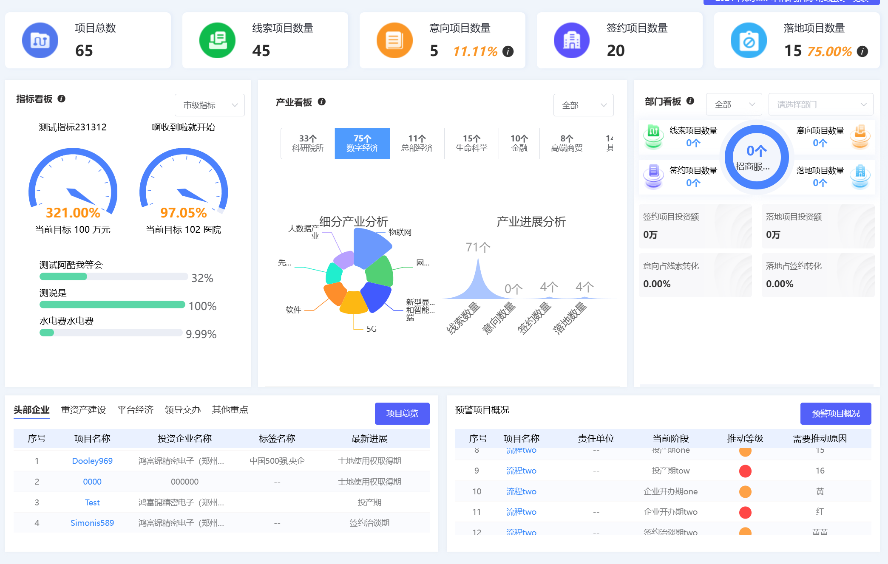2.功能描述
1.项目全生命周期总览
以KPI指标卡形式，直观展示项目管理的核心总量与转化率：
核心指标：呈现项目总数、线索项目数量、意向项目数量、签约项目数量、落地项目数量，并标注落地项目占比等关键转化率，动态掌握项目招商的整体进度与转化效率。
2.多维度指标看板
采用递进式可视化仪表，实现经济与民生指标的实时监控：
市级指标：展示测试指标、唒收到账就开始等关键指标的完成进度（如321.00%、97.05%），配合进度条呈现细分指标的达成情况，快速评估核心目标的完成度。
产业看板：通过环形图展示数字经济、集成电路、物联网、5G等细分产业的占比分布；配合产业进展分析图表，展示线索、意向、签约、落地各阶段的项目数量演变，直观呈现产业内部结构与项目在各阶段的流转情况。
3.部门协同与投资监控
部门看板：支持按部门筛选，展示各部门负责的线索、意向、签约、落地项目数量及投资规模，呈现招商与项目推进的部门责任落实情况。
投资转化：清晰展示意向占线索转化、落地占签约转化等关键比率，辅助领导评估项目的最终落地成功率。
4.项目全景与重点管理
项目总览：以列表形式汇总重点项目（如头部企业、重资产建设、平台经济、领导交办）的详情，包括项目名称、用地面积、投资金额、最新进展等，实现项目资产与推进状态的全景管理。
预警项目概况：展示预警项目清单，标注项目名称、责任单位、当前阶段、推动等级及需要推动的原因（红/黄等级），为领导提供项目风险预警与督办依据，助力重点项目的高效推进。
3.输入数据
项目基础数据：项目总数、线索/意向/签约/落地各阶段项目数量、落地项目占比等核心转化率数据；
市级指标数据：市级核心指标名称、目标值、当前完成值、完成进度、细分指标达成情况；
产业相关数据：各细分产业（数字经济、集成电路等）的项目数量、各阶段项目分布数据；
部门相关数据：各部门名称、负责的各阶段项目数量、投资规模、责任分工信息；
重点项目数据：重点项目名称、用地面积、投资金额、最新进展、主责单位、推进节点；
预警项目数据：预警项目名称、责任单位、当前阶段、推动等级、推动原因、滞后情况说明；
时间维度数据：统计周期（日/周/月/季度/年度）、时间范围筛选参数；
辅助数据：产业政策导向、区域招商目标、部门责任清单。
4.输出数据
总览指标数据：项目全生命周期核心KPI指标卡、关键转化率数据、整体招商进度汇总；
市级指标数据：市级指标完成进度报表、细分指标达成进度条、目标差距分析；
产业相关数据：产业占比环形图、产业各阶段项目数量趋势图、产业结构分析报告；
部门协同数据：部门项目分布表格、部门投资规模统计、部门责任落实情况汇总；
投资转化数据：关键转化率指标、转化率趋势分析、落地成功率评估报告；
重点项目数据：重点项目全景列表、项目详情页、项目推进进度跟踪表；
预警项目数据：预警项目清单、预警等级标注、督办依据文档；
可视化结果：各类指标图表（环形图、趋势图、进度条）、数据看板可视化界面；
导出文件：各维度统计报表、重点项目清单、预警项目清单（Excel/PDF格式）；
6.数据设计
涉及7类核心数据表，关联项目ID、部门ID、指标ID、预警ID，采用MySQL+Redis（缓存热门数据/实时指标）存储：
项目总览数据表：字段包含统计ID、统计周期、项目总数、线索项目数、意向项目数、签约项目数、落地项目数、落地占比、转化率、数据更新时间；
市级指标数据表：字段包含指标ID、指标名称、目标值、当前完成值、完成进度、细分指标名称、细分完成值、数据来源、更新时间；
产业项目数据表：字段包含产业ID、产业名称、项目总数、线索项目数、意向项目数、签约项目数、落地项目数、统计周期、更新时间；
部门项目数据表：字段包含部门ID、部门名称、线索项目数、意向项目数、签约项目数、落地项目数、投资规模、责任负责人、更新时间；
重点项目数据表：字段包含项目ID、项目名称、项目类型、用地面积、投资金额、最新进展、主责单位、推进节点、更新时间；
预警项目数据表：字段包含预警ID、项目ID、项目名称、责任单位、当前阶段、推动等级、推动原因、滞后说明、创建时间、更新时间；
督办指令数据表：字段包含督办ID、预警ID/项目ID、指令内容、下达人、下达时间、责任单位、负责人、督办进度、反馈结果。
7.源程序文件说明
文件名：shijingshan_leader_dashboard.py
路径：/src/project_scheduling/project_management/
开发语言：Python+JavaScript
核心依赖库：pandas（数据处理）、mysql-connector（数据库交互）、redis-py（缓存交互）、echarts-python（可视化渲染）、openpyxl（Excel导出）
功能描述：实现项目、指标、部门、预警等多源数据的采集与清洗，计算核心KPI指标与转化率，构建多维度可视化看板，整理重点项目与预警项目清单，支持领导查看、筛选、穿透查看详情及下达督办指令，助力领导统筹决策与重点项目督办，提升招商项目推进效率。
8.函数说明
data_collection_integration()：
功能：采集项目、市级指标、产业、部门、重点项目、预警项目等多源数据，进行清洗、去重与标准化处理；
参数：stat_period（统计周期）、filter_conditions（筛选条件）；
返回值：标准化数据字典（含各维度数据）；
异常处理：部分数据采集失败时，返回已采集数据并标注缺失项，记录异常日志。
kpi_indicator_calculation()：
功能：基于标准化数据，计算项目总数、各阶段项目数量、落地占比等核心KPI指标与关键转化率；
参数：integrated_data（整合后的数据字典）；
返回值：KPI指标字典、转化率数据；
异常处理：数据缺失导致计算失败时，返回“部分指标无法计算”提示，标注缺失数据。
multi_dimension_dashboard()：
功能：构建总览、市级指标、产业、部门协同等多维度可视化看板，生成图表渲染代码；
参数：kpi_data（KPI指标数据）、industry_data（产业数据）、dept_data（部门数据）、city_level_data（市级指标数据）；
返回值：各看板可视化渲染代码、图表配置信息；
异常处理：无数据时，返回“暂无相关数据展示”提示。
key_projects_collation()：
功能：整理重点项目清单，提取核心信息，生成重点项目全景列表；
参数：project_data（项目基础数据）、key_project_tags（重点项目标签）；
返回值：重点项目列表、项目详情字典；
异常处理：无重点项目数据时，返回“暂无重点项目记录”提示。
early_warning_projects_management()：
功能：整理预警项目清单，标注预警等级与推动原因，支持预警信息更新；
参数：warning_data（预警项目数据）；
返回值：预警项目清单、预警等级分类结果；
异常处理：无预警项目时，返回“暂无预警项目”提示。
supervision_order_issue()：
功能：支持领导下达督办指令，同步至责任部门与负责人，记录督办信息；
参数：project_id/warning_id（项目/预警ID）、order_content（指令内容）、issuer（下达人）、responsible_dept（责任部门）；
返回值：督办指令ID、下达结果；
异常处理：责任部门/负责人不存在时，返回“责任主体未配置”提示，暂停指令下达。
data_export()：
功能：支持导出各维度统计报表、重点项目清单、预警项目清单，支持Excel/PDF格式；
参数：export_data（导出数据）、export_format（导出格式）；
返回值：导出文件存储路径；
异常处理：导出失败时，返回“导出失败，请重试”提示，记录异常日志。
9.限制条件
数据时效性限制：数据实时同步存在1-5分钟延迟，部分市级指标数据更新周期为每日一次，无法实现秒级同步；
指标计算限制：转化率等核心指标基于已录入的项目数据计算，未及时更新项目状态会导致指标偏差；
筛选功能限制：仅支持预设的筛选条件（产业、时间、部门等），自定义筛选条件需手动配置；
预警精度限制：预警项目的等级判定基于预设规则，部分复杂滞后情况需人工复核调整；
督办功能限制：督办指令仅能下达至预设的责任部门与负责人，新增责任主体需提前配置；
导出限制：单次导出文件最多包含1000条数据，超出需分批次导出；文件大小不超过20MB。
10.其他说明
权限控制：仅石景山领导及授权人员可查看该看板，督办指令仅领导可下达，确保数据安全与权限合规；
智能提醒：当市级指标完成进度低于80%、预警项目新增时，自动向领导推送提醒，避免遗漏关键信息；
数据联动：看板数据与项目管理其他模块实时联动，项目状态更新后，看板指标自动同步调整；
可视化优化：图表支持缩放、切换样式，关键指标（如未达标市级指标、高等级预警项目）高亮显示，提升可读性；
历史数据查询：支持查询历史统计周期的看板数据，便于对比分析招商成效变化趋势；
适配性：支持电脑端、平板端查看，适配不同屏幕尺寸，满足领导移动办公需求。

招商部门看板
1. 界面设计
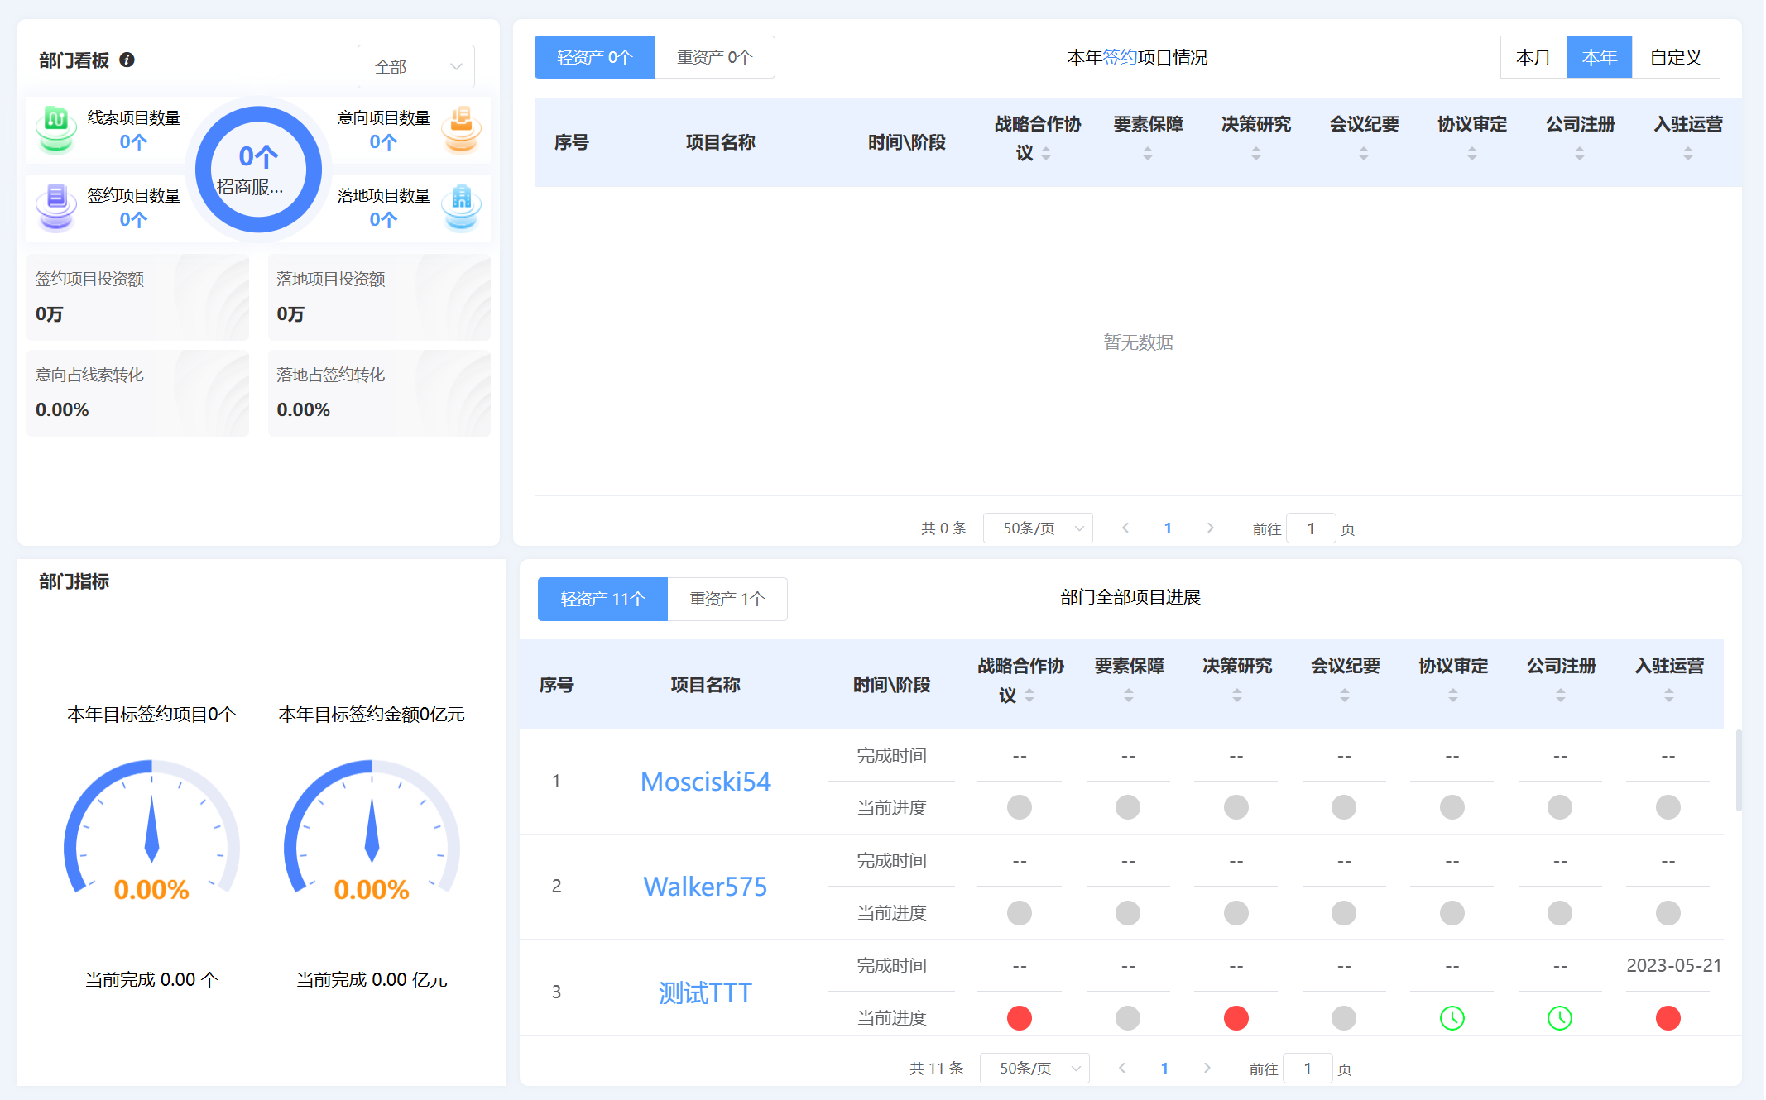
2. 功能描述
1.部门核心指标总览
以KPI卡片与仪表盘形式，直观呈现部门招商核心数据：
项目数量统计：展示线索项目、意向项目、签约项目、落地项目的当前数量，清晰掌握项目池规模与阶段分布。
投资与转化分析：统计签约项目投资额、落地项目投资额，并计算意向占线索转化率、落地占签约转化率，评估项目推进效率与招商成效。
年度目标监控：通过仪表盘展示本年目标签约项目数与签约金额的完成进度（当前完成0.00个、0.00亿元，完成率0.00%），直观呈现年度任务达成情况。
2.项目分类与进度跟踪
签约项目管理：支持按“轻资产/重资产”分类筛选，可切换本月/本年/自定义时间范围，以列表形式展示签约项目在各关键节点的推进状态，包括战略合作协议、要素保障、决策研究、会议纪要、协议审定、公司注册、入驻运营等环节，清晰追踪项目从签约到落地的全流程进展。
全部项目进展：同样支持轻资产/重资产分类，以列表形式展示部门所有项目的当前进度，通过圆点标记（红色/绿色/灰色）直观呈现各节点完成状态，标注完成时间与当前进度，便于快速识别滞后项目与待办节点。

3. 输入数据
部门指标数据：线索/意向/签约/落地项目数量、签约项目投资额、落地项目投资额、核心转化率数据；
年度目标数据：本年目标签约项目数、目标签约金额、目标落地项目数；
项目基础数据：项目名称、项目类型（轻资产/重资产）、所属时间范围、主责部门、负责人；
项目进度数据：项目各关键节点（战略合作协议、要素保障等）的完成状态、完成时间、进度说明；
筛选条件数据：项目类型、时间范围、项目状态等筛选参数；
辅助数据：项目推进计划、节点完成标准、部门工作台账。
4. 输出数据
核心指标数据：部门KPI指标卡数据、投资转化统计、年度目标完成进度报表；
项目列表数据：签约项目列表、全部项目进度列表，包含项目核心信息与节点进度；
进度数据：项目各关键节点完成状态、完成时间、进度汇总表；
筛选结果数据：按多维度筛选后的项目列表、指标统计数据；
可视化结果：年度目标仪表盘、转化率趋势图、项目进度节点标记；
导出文件：部门指标报表、项目进度表、投资转化分析报告（Excel/PDF格式）；
提醒数据：滞后项目提醒信息、待办节点提醒清单；
进度对比数据：不同时间段、不同类型项目进度对比报表、短板分析结果。
5. 数据设计
涉及6类核心数据表，关联部门ID、项目ID、节点ID，采用MySQL+Redis（缓存高频访问数据）存储：
部门指标数据表：字段包含部门ID、部门名称、统计周期、线索项目数、意向项目数、签约项目数、落地项目数、签约投资额、落地投资额、转化率、更新时间；
年度目标数据表：字段包含部门ID、目标签约项目数、目标签约金额、目标落地项目数、当前完成签约数、当前完成金额、当前完成落地数、完成率、更新时间；
项目基础信息表：字段包含项目ID、项目名称、项目类型（轻资产/重资产）、所属时间范围、主责部门、负责人、创建时间；
项目节点进度表：字段包含节点ID、项目ID、节点名称（战略合作协议等）、完成状态、完成时间、进度说明、更新人；
筛选条件配置表：字段包含筛选ID、筛选类型（项目类型/时间范围等）、筛选选项、启用状态；
滞后项目提醒表：字段包含提醒ID、项目ID、滞后节点、滞后原因、提醒时间、负责人、处理状态。
6. 源程序文件说明
文件名：investment_dept_dashboard.py
路径：/src/project_scheduling/project_management/
开发语言：Python+JavaScript
核心依赖库：pandas（数据处理）、mysql-connector（数据库交互）、redis-py（缓存交互）、echarts-python（可视化渲染）、openpyxl（Excel导出）
功能描述：实现部门招商指标、年度目标、项目进度等数据的采集与清洗，计算核心指标与转化率，构建部门看板，支持项目分类筛选、进度更新、数据导出与滞后项目提醒，助力招商部门高效开展项目管理与招商成效评估，推动年度目标达成。
7. 函数说明
dept_indicator_collection()：
功能：采集部门各阶段项目数量、投资额、转化率等核心指标数据，进行清洗与标准化；
参数：dept_id（部门ID）、stat_period（统计周期）；
返回值：部门指标数据字典；
异常处理：数据采集失败时，返回“指标数据采集失败，请重试”提示，记录异常日志。
annual_target_tracking()
功能：统计部门年度目标完成进度，计算完成率，生成目标监控仪表盘；
参数：dept_id（部门ID）、target_data（年度目标数据）、current_data（当前完成数据）；
返回值：目标完成进度数据、仪表盘渲染代码；
异常处理：目标数据缺失时，返回“年度目标未配置”提示。
project_classification_management()：
功能：按轻资产/重资产对项目进行分类，整理签约项目与全部项目的进度信息；
参数：project_data（项目基础数据）、progress_data（进度数据）、filter_conditions（筛选条件）；
返回值：分类项目列表、进度详情；
异常处理：无项目数据时，返回“暂无项目记录”提示。
project_progress_update()：
功能：支持手动更新项目各关键节点进度，标注完成时间与进度说明，同步更新相关指标；
参数：project_id（项目ID）、node_id（节点ID）、complete_status（完成状态）、complete_time（完成时间）；
返回值：进度更新结果、同步后的指标数据；
异常处理：项目/节点不存在时，返回“项目/节点未找到”提示。
multi_dimension_filter()：
功能：支持按项目类型、时间范围、项目状态等多维度组合筛选，快速定位目标项目；
参数：project_list（项目列表）、filter_conditions（筛选条件）；
返回值：筛选后的项目列表、对应指标统计数据；
异常处理：筛选条件无效时，返回“筛选条件配置错误”提示。
lag_project_reminder()：
功能：识别未按节点推进的滞后项目，生成提醒信息并推送至负责人；
参数：project_progress（项目进度数据）、node_deadline（节点截止时间）；
返回值：滞后项目清单、提醒推送结果；
异常处理：无滞后项目时，返回“暂无滞后项目”提示。
dept_data_export()：
功能：导出部门指标、项目进度、投资转化等数据，支持Excel/PDF格式；
参数：export_data（导出数据）、export_format（导出格式）；
返回值：导出文件存储路径；
异常处理：导出失败时，返回“导出失败，请重试”提示，记录异常日志。
8. 限制条件
项目类型限制：仅支持“轻资产/重资产”两类项目分类，新增项目类型需手动配置分类规则；
时间范围限制：支持本月/本年/自定义时间范围，自定义范围最多可选择12个月，超出需分批次查询；
进度更新限制：仅部门负责人及授权人员可更新项目进度，普通人员仅可查看，确保数据准确性；
指标统计限制：转化率等指标基于已更新的项目进度数据计算，未及时更新进度会导致指标偏差；
导出限制：单次导出最多包含500条项目数据，超出需分批次导出；
提醒限制：滞后项目提醒仅推送至项目负责人，未配置负责人的项目无法推送提醒。
9 其他说明
权限控制：按部门角色分配权限（部门负责人可更新进度、导出数据，普通人员仅可查看），确保数据安全；
数据联动：项目进度更新后，自动同步至部门指标与年度目标进度，无需手动刷新；
进度可视化：节点进度采用红（未完成）、绿（已完成）、灰（未开始）圆点标记，直观清晰，便于快速识别；
历史进度查询：支持查询项目各节点的历史更新记录，便于追溯进度变更情况；
目标预警：当年度目标完成进度低于80%时，自动向部门负责人推送预警提醒，助力及时调整工作策略；
批量操作：支持批量筛选、批量导出项目数据，提升工作效率。

招商人员看板
- 界面设计
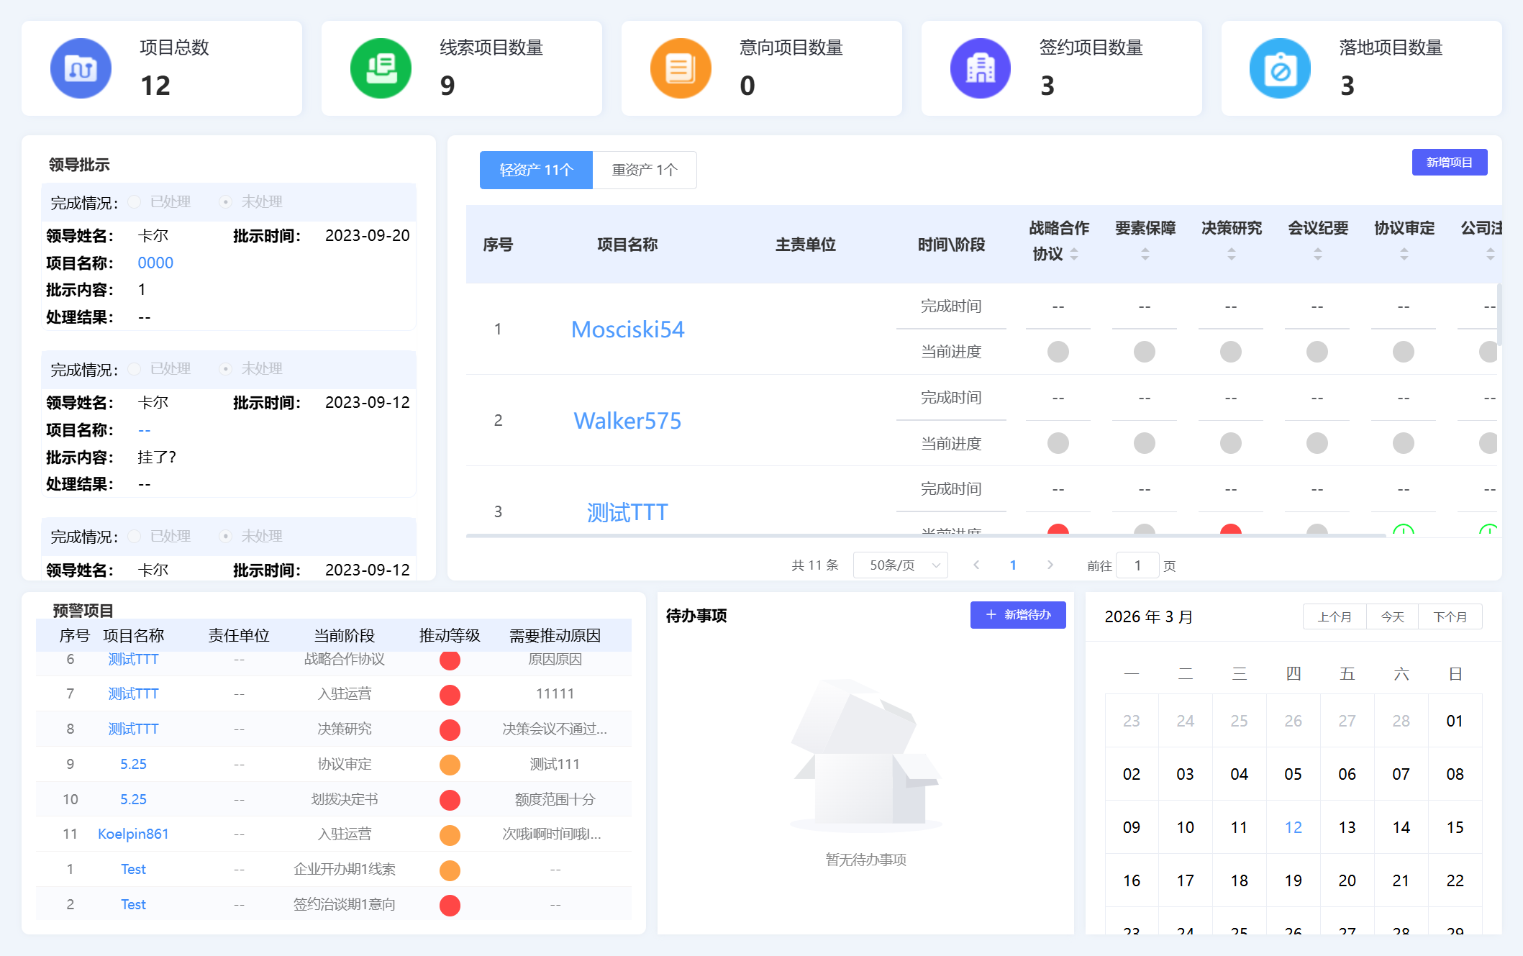
2. 功能描述
1.个人项目总量总览
以KPI卡片形式直观展示个人负责项目的阶段分布：
核心指标：项目总数、线索项目数量、意向项目数量、签约项目数量、落地项目数量，清晰掌握个人项目池的整体规模与阶段流转情况。
2.领导批示管理
集中展示领导对项目的批示信息，包括：
批示详情：领导姓名、批示时间、项目名称、批示内容、处理结果。
状态筛选：支持按“已处理/未处理”筛选，便于快速跟进未办结批示，确保领导指令及时落地。
3.项目全流程进度跟踪
项目列表：支持按“轻资产/重资产”分类筛选，展示个人负责项目的名称、主责单位、时间阶段，以及战略合作协议、要素保障、决策研究、会议纪要、协议审定、公司注册、入驻运营等关键节点的完成状态，通过圆点标记直观呈现各环节进度。
新增项目：提供“新增项目”按钮，支持快速录入新项目，实现项目池的动态更新。
4.预警项目督办
展示预警项目清单，包含项目名称、责任单位、当前阶段、推动等级（红/橙标识）、需要推动的原因，帮助招商人员快速识别高风险、需重点推进的项目，及时开展督办工作。
5.日常工作协同
待办事项：支持新增待办，集中展示个人待办任务，当前暂无待办事项时提供清晰提示，便于统筹日常工作。
日历视图：以日历形式展示2026年3月的日期，可切换上个月/今天/下个月，直观呈现时间节点，辅助项目进度与工作安排的时间管理。

6. 输入数据
个人项目数据：个人负责的项目总数、线索/意向/签约/落地各阶段项目数量、项目基础信息；
领导批示数据：领导姓名、批示时间、项目名称、批示内容、处理结果、批示状态；
项目进度数据：个人负责项目的各关键节点完成状态、完成时间、进度说明；
预警项目数据：个人负责的预警项目名称、责任单位、当前阶段、推动等级、推动原因；
待办事项数据：待办任务名称、计划完成时间、优先级、处理状态；
日历数据：2026年3月日期、项目时间节点、待办任务时间；
筛选条件数据：项目类型（轻资产/重资产）、批示状态（已处理/未处理）等筛选参数；
新增项目数据：新项目名称、项目类型、主责单位、相关备注信息。
7. 输出数据
个人项目指标数据：个人KPI指标卡数据、项目阶段分布统计；
领导批示数据：批示清单、批示详情、批示处理记录、筛选后的批示列表；
项目进度数据：个人负责项目列表、各节点进度详情、进度更新记录；
预警项目数据：个人负责预警项目清单、预警等级标注、督办记录；
日常协同数据：待办事项列表、日历视图（含时间节点标注）、待办完成情况；
新增项目数据：新增项目记录、个人项目池更新后的列表；
提醒数据：未处理批示、滞后项目、待办事项提醒信息；
个人工作统计数据：项目推进成效报表、批示处理率、预警项目督办成效；
导出文件：个人项目清单、进度表、批示处理记录（Excel/PDF格式）。
8. 数据设计
涉及7类核心数据表，关联人员ID、项目ID、批示ID、预警ID、待办ID，采用MySQL+Redis（缓存个人数据）存储：
个人项目数据表：字段包含人员ID、项目ID、项目名称、项目类型、阶段状态、主责单位、负责人、跟进记录、更新时间；
领导批示数据表：字段包含批示ID、人员ID、项目ID、领导姓名、批示时间、批示内容、处理结果、批示状态、处理时间；
个人项目进度表：字段包含进度ID、人员ID、项目ID、节点名称、完成状态、完成时间、进度说明；
个人预警项目表：字段包含预警ID、人员ID、项目ID、项目名称、责任单位、当前阶段、推动等级、推动原因、督办记录；
待办事项数据表：字段包含待办ID、人员ID、待办名称、计划完成时间、优先级、处理状态、完成时间；
日历节点数据表：字段包含节点ID、人员ID、项目ID/待办ID、节点时间、节点类型、备注；
个人工作统计表：字段包含统计ID、人员ID、统计周期、项目推进数、批示处理数、预警督办数、待办完成数。
9. 源程序文件说明
文件名：investment_staff_dashboard.py
路径：/src/project_scheduling/project_management/
开发语言：Python+JavaScript
核心依赖库：pandas（数据处理）、mysql-connector（数据库交互）、redis-py（缓存交互）、openpyxl（Excel导出）、jquery（日历视图渲染）
功能描述：实现个人项目、领导批示、预警项目、待办事项等数据的采集与整理，展示个人项目指标与各模块内容，支持新增项目、更新进度、处理批示、新增待办等操作，提供日历视图与提醒功能，助力招商人员高效开展个人工作，确保各项工作闭环推进。
10. 函数说明
personal_project_collection()：
功能：采集个人负责的项目数据、进度数据，进行清洗与整理，计算个人项目核心指标；
参数：staff_id（人员ID）；
返回值：个人项目指标数据、项目列表、进度详情；
异常处理：无个人项目数据时，返回“暂无个人负责项目”提示。
leader_instruction_management()：
功能：采集个人相关的领导批示数据，支持按“已处理/未处理”筛选，更新批示状态与处理结果；
参数：staff_id（人员ID）、instruction_status（批示状态）、handle_result（处理结果）；
返回值：批示清单、批示处理结果；
异常处理：无批示数据时，返回“暂无领导批示”提示。
personal_project_progress()：
功能：展示个人负责项目的进度，支持按轻资产/重资产筛选，手动更新项目节点进度；
参数：staff_id（人员ID）、project_id（项目ID）、node_status（节点状态）、complete_time（完成时间）；
返回值：项目进度列表、进度更新结果；
异常处理：项目不存在时，返回“项目未找到”提示。
new_project_add()：
功能：支持招商人员快速录入新项目信息，添加至个人项目池；
参数：staff_id（人员ID）、project_info（项目信息）；
返回值：新增项目ID、添加结果；
异常处理：项目信息不完整时，返回“项目信息缺失，请补充”提示。
personal_early_warning_management()：
功能：展示个人负责的预警项目清单，记录督办情况，更新督办进度；
参数：staff_id（人员ID）、supervision_record（督办记录）；
返回值：预警项目清单、督办记录；
异常处理：无预警项目时，返回“暂无个人负责的预警项目”提示。
todo_management()：
功能：支持新增待办事项，展示个人待办列表，更新待办处理状态；
参数：staff_id（人员ID）、todo_info（待办信息）、handle_status（处理状态）；
返回值：待办列表、操作结果；
异常处理：待办信息不完整时，返回“待办信息缺失，请补充”提示。
calendar_view_render()：
功能：渲染2026年3月日历视图，标注项目时间节点与待办事项，支持月份切换；
参数：staff_id（人员ID）、current_month（当前月份）；
返回值：日历视图渲染代码、节点标注信息；
异常处理：无时间节点数据时，返回空白日历视图并提示“暂无时间节点标注”。
11. 限制条件
项目操作限制：招商人员仅可操作个人负责的项目，无法查看或修改其他人员的项目信息；
批示处理限制：仅可处理分配给自己的领导批示，无法处理其他人员的批示，批示状态更新后不可撤销；
新增项目限制：新增项目需符合预设模板，项目信息不完整无法提交，单次最多新增10个项目；
日历视图限制：默认展示2026年3月，可切换至其他月份，但仅支持查询近12个月的时间节点；
待办事项限制：单次最多添加50个待办事项，超出需删除已完成待办后再添加；
预警督办限制：仅可查看与督办个人负责的预警项目，无法督办其他人员负责的预警项目。
12. 其他说明
权限控制：按人员角色分配权限，招商人员仅可操作个人相关数据，确保数据隐私与安全；
智能提醒：未处理批示、滞后项目、待办事项到期前，自动向招商人员推送提醒，避免遗漏关键工作；
数据联动：个人项目进度更新后，自动同步至部门看板与领导看板，确保数据一致性；
进度追溯：支持查询个人项目进度、批示处理、待办完成的历史记录，便于工作复盘；
日历联动：项目时间节点、待办事项自动关联至日历，点击日历日期可查看对应事项，辅助时间管理；
便捷操作：提供快捷按钮，支持一键新增项目、标记批示处理、添加待办，提升工作效率。

工作台

我的项目
1. 界面设计
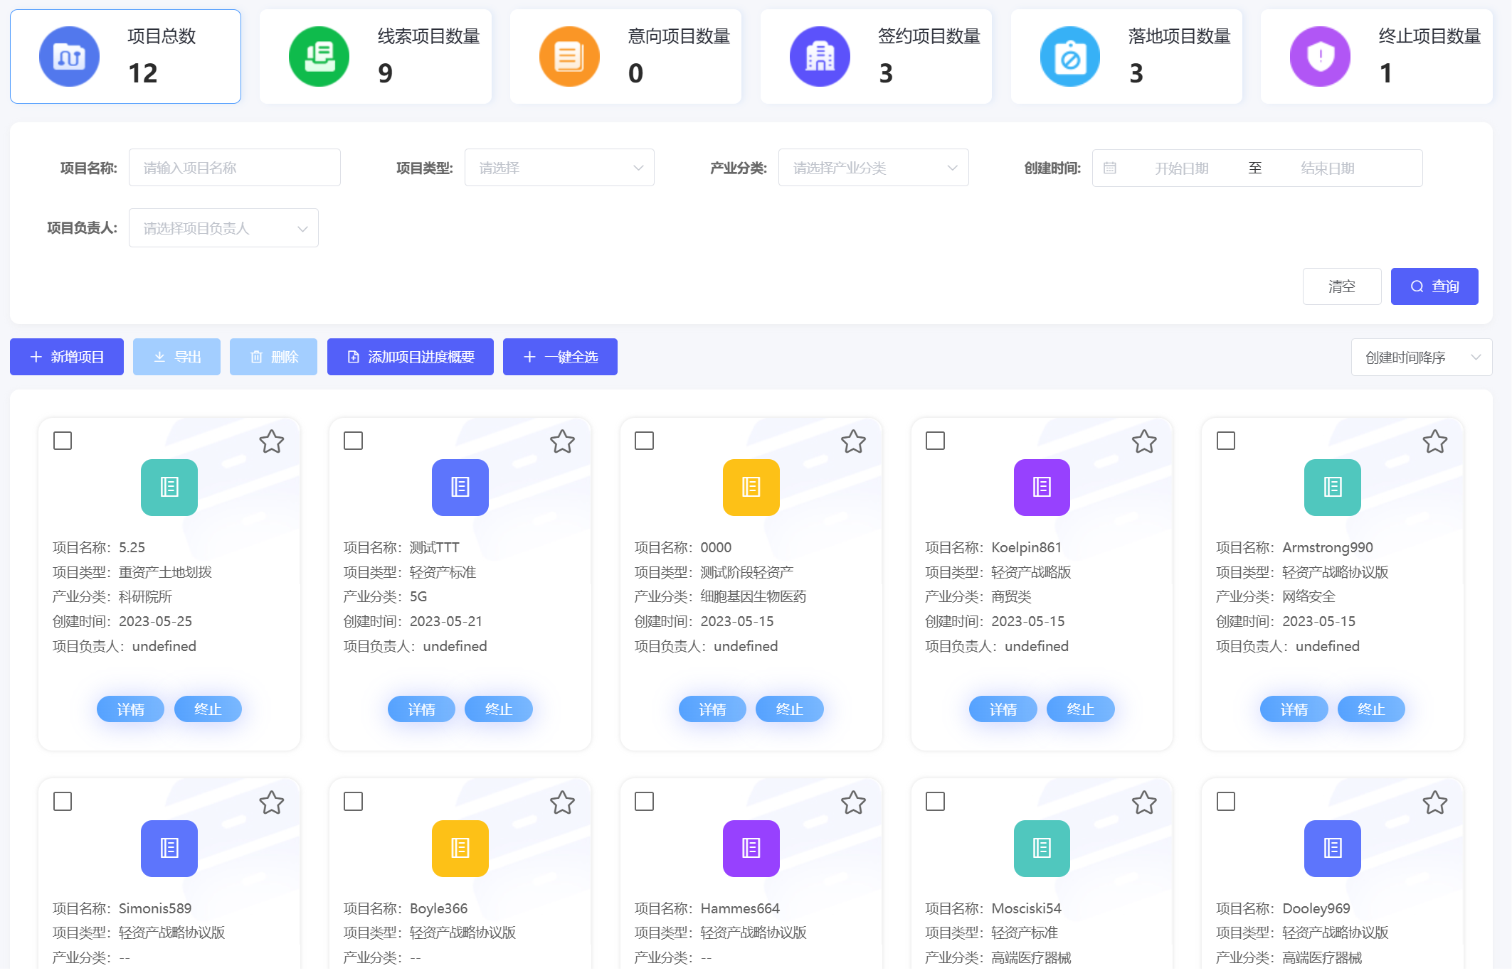
2. 功能描述
面向招商人员与管理者，提供项目集中管控与全流程跟踪能力。模块以KPI卡片形式直观展示项目总数及线索、意向、签约、落地、终止各阶段数量，帮助用户快速掌握项目池整体规模与流转状态。同时支持按项目名称、类型、产业分类、创建时间、负责人等多维度组合筛选查询，可快速定位目标项目。项目以卡片形式呈现核心信息，支持查看详情、终止流程、收藏星标及复选框勾选，并提供新增、导出、删除、添加进度概要、一键全选等批量操作功能，实现项目从线索到终止的全流程可视化与便捷管控，支撑精细化项目管理。
3. 输入数据
项目基础数据：项目总数、各阶段（线索、意向、签约、落地、终止）项目数量；
项目详情数据：项目名称、类型、产业分类、创建时间、负责人、核心业务信息等；
筛选条件数据：项目名称关键词、项目类型选项、产业分类选项、时间范围、负责人列表等；
操作指令数据：终止流程指令、收藏标记、批量操作指令（新增/导出/删除等）；
辅助数据：项目进度概要信息、项目分类标准、用户权限信息。
4. 输出数据
总览指标数据：项目总数及各阶段数量KPI卡片数据，实时同步更新；
项目列表数据：筛选后的项目卡片列表，包含项目核心信息；
项目详情数据：点击卡片后展示的项目完整详情信息；
操作反馈数据：终止流程、收藏、批量操作等指令的执行结果反馈；
导出文件：批量导出的项目数据文件（Excel/PDF格式）；
进度数据：添加的项目进度概要信息，同步更新至项目卡片。
5. 数据设计
涉及4类核心数据表，关联项目ID、用户ID，采用MySQL+Redis（缓存高频访问项目数据）存储：
项目总览数据表：字段包含统计ID、统计周期、项目总数、线索项目数、意向项目数、签约项目数、落地项目数、终止项目数、数据更新时间；
项目详情数据表：字段包含项目ID、项目名称、项目类型、产业分类、创建时间、负责人ID、负责人姓名、核心信息、项目状态、创建时间、更新时间；
筛选条件配置表：字段包含筛选ID、筛选类型（名称/类型/产业等）、筛选选项、启用状态；
项目操作记录表：字段包含操作ID、项目ID、操作人ID、操作类型（终止/收藏/删除等）、操作时间、操作结果。
6. 源程序文件说明
文件名：my_project_management.py
路径：/src/project_scheduling/new_modules/
开发语言：Python+JavaScript
核心依赖库：pandas（数据处理）、mysql-connector（数据库交互）、redis-py（缓存交互）、openpyxl（Excel导出）、vue.js（前端渲染）
功能描述：实现项目数据的采集与清洗，计算各阶段项目数量并生成KPI卡片，构建项目卡片展示界面，支持多维度组合筛选、单条项目操作及批量操作，实现项目全流程可视化管控，支撑招商人员与管理者的精细化项目管理需求。
7. 函数说明
project_data_collection()：
功能：采集项目基础数据、详情数据，进行清洗、去重与标准化处理；
参数：filter_conditions（筛选条件）、user_id（当前用户ID）；
返回值：标准化项目数据字典（含总览数据、详情数据）；
异常处理：数据采集失败时，返回已采集数据并标注缺失项，记录异常日志。
project_kpi_generation()：
功能：基于标准化项目数据，计算项目总数及各阶段数量，生成KPI卡片数据；
参数：project_data（整合后的项目数据）；
返回值：KPI指标字典、卡片渲染数据；
异常处理：无项目数据时，返回“暂无项目数据”提示。
multi_dimension_project_filter()：
功能：支持按项目名称、类型、产业等多维度组合筛选，快速定位目标项目；
参数：project_list（项目列表）、filter_conditions（筛选条件）；
返回值：筛选后的项目列表、筛选结果统计；
异常处理：筛选条件无效时，返回“筛选条件配置错误”提示。
single_project_operation()：
功能：处理单个项目的详情查看、终止、收藏等操作，记录操作日志；
参数：project_id（项目ID）、operation_type（操作类型）、user_id（操作人ID）；
返回值：操作结果、更新后的项目数据；
异常处理：项目不存在或无操作权限时，返回“操作失败”提示。
batch_project_operation()：
功能：处理项目批量新增、导出、删除、添加进度概要等操作，支持一键全选；
参数：project_ids（项目ID列表）、operation_type（操作类型）、user_id（操作人ID）、progress_info（进度概要，可选）；
返回值：批量操作结果、更新后的项目列表；
异常处理：部分项目操作失败时，返回成功与失败项目清单，记录异常日志。
8. 限制条件
筛选限制：筛选条件仅支持预设选项，自定义筛选关键词仅支持项目名称模糊查询；
操作权限限制：终止、删除项目仅管理员及项目负责人可操作，普通用户仅可查看与收藏；
批量操作限制：单次批量操作最多包含200条项目数据，超出需分批次操作；
导出限制：单次导出文件最多包含500条项目数据，文件大小不超过10MB；
数据时效性限制：项目数据实时同步存在1-3分钟延迟，新增/修改项目后需稍作等待刷新。
9. 其他说明
权限控制：按用户角色分配操作权限，确保项目数据安全与操作合规；
收藏管理：收藏的项目会单独分类展示，便于快速访问重点项目；
进度同步：添加的项目进度概要会同步至项目详情与卡片，确保进度信息一致；
操作追溯：所有项目操作均记录日志，支持查询操作历史，便于追溯；
适配性：支持电脑端、移动端查看与操作，适配不同屏幕尺寸，满足移动办公需求。

我的任务
1. 界面设计
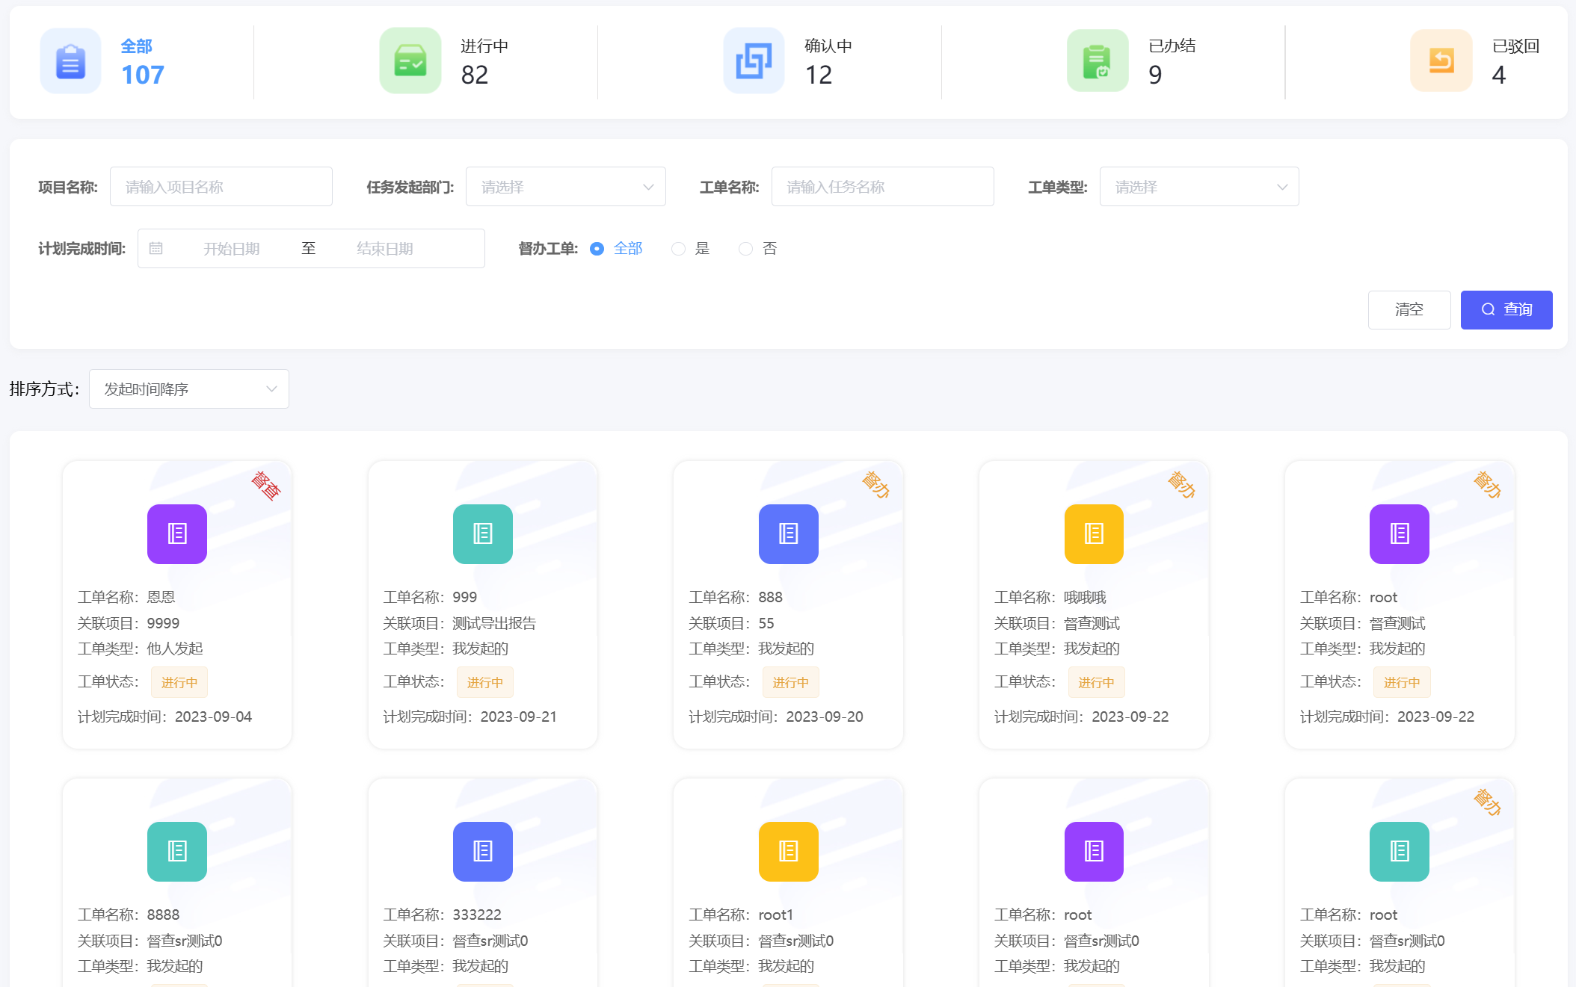
2. 功能描述
展示工单总量及进行中、确认中、已办结、已驳回各状态的数量分布，帮助用户快速掌握任务整体推进情况。同时支持按项目名称、任务发起部门、工单名称、工单类型、计划完成时间及是否为督办工单等多维度组合筛选查询，可灵活定位目标工单。
工单以卡片形式呈现核心信息，包括工单名称、关联项目、工单类型、状态及计划完成时间，部分工单标注“督查”“督办”标识，便于识别重点任务。点击卡片可查看工单详情，支持修改计划完成时间、填写批示信息，并执行“驳回”或“同意发送”等审批操作，同时展示工单动态流转记录，实现任务全流程的可追溯管理。
3. 输入数据
工单总览数据：工单总量、各状态（进行中、确认中、已办结、已驳回）工单数量；
工单详情数据：工单名称、关联项目ID及名称、工单类型、状态、计划完成时间、发起部门、处理人、工单内容等；
筛选条件数据：项目名称、发起部门列表、工单名称关键词、工单类型选项、时间范围、督办标识筛选参数；
操作指令数据：修改计划完成时间指令、批示信息、审批操作（驳回/同意）指令；
辅助数据：工单流转规则、审批权限信息、督办任务标识标准。
4. 输出数据
总览指标数据：工单总量及各状态数量KPI卡片数据，实时同步更新；
工单列表数据：筛选后的工单卡片列表，包含工单核心信息及重点标识；
工单详情数据：点击卡片后展示的工单完整详情、动态流转记录；
操作反馈数据：修改计划时间、审批操作等指令的执行结果反馈；
流转记录数据：工单各环节处理时间、处理人、处理结果等流转信息；
批示数据：用户填写的批示信息，同步至工单流转记录。
5. 数据设计
涉及5类核心数据表，关联工单ID、项目ID、用户ID、部门ID，采用MySQL存储：
工单总览数据表：字段包含统计ID、统计周期、工单总量、进行中数量、确认中数量、已办结数量、已驳回数量、数据更新时间；
工单详情数据表：字段包含工单ID、工单名称、项目ID、项目名称、工单类型、状态、计划完成时间、发起部门ID、发起部门名称、处理人ID、处理人姓名、工单内容、创建时间、更新时间；
筛选条件配置表：字段包含筛选ID、筛选类型（项目/部门/类型等）、筛选选项、启用状态；
工单流转记录表：字段包含流转ID、工单ID、处理人ID、处理时间、处理操作、批示信息、工单状态变更；
督办工单数据表：字段包含督办ID、工单ID、督办标识、督办要求、督办时间。
6. 源程序文件说明
文件名：my_task_management.py
路径：/src/project_scheduling/new_modules/
开发语言：Python+JavaScript
核心依赖库：pandas（数据处理）、mysql-connector（数据库交互）、vue.js（前端渲染）、moment.js（时间处理）
功能描述：实现工单数据的采集与清洗，统计工单总量及各状态数量并生成KPI卡片，构建工单卡片展示界面，支持多维度组合筛选、工单详情查看、计划时间修改及审批操作，记录工单流转轨迹，实现任务全流程可追溯管理，提升任务推进效率。
7. 函数说明
task_data_collection()：
功能：采集工单总览数据、详情数据、流转记录数据，进行清洗与标准化处理；
参数：filter_conditions（筛选条件）、user_id（当前用户ID）；
返回值：标准化工单数据字典（含总览、详情、流转记录）；
异常处理：数据采集失败时，返回已采集数据并标注缺失项，记录异常日志。
task_status_statistics()：
功能：基于标准化工单数据，统计工单总量及各状态数量，生成KPI卡片数据；
参数：task_data（整合后的工单数据）；
返回值：工单状态KPI指标字典、卡片渲染数据；
异常处理：无工单数据时，返回“暂无工单记录”提示。
multi_dimension_task_filter()：
功能：支持按多维度组合筛选工单，灵活定位目标工单；
参数：task_list（工单列表）、filter_conditions（筛选条件）；
返回值：筛选后的工单列表、筛选结果统计；
异常处理：筛选条件无效时，返回“筛选条件配置错误”提示。
task_detail_view()：
功能：展示工单完整详情及动态流转记录，支持查看历史处理情况；
参数：task_id（工单ID）；
返回值：工单详情数据、流转记录列表；
异常处理：工单不存在时，返回“工单未找到”提示。
task_plan_time_modify()：
功能：修改工单计划完成时间，同步更新工单数据及相关记录；
参数：task_id（工单ID）、new_plan_time（新计划时间）、user_id（操作人ID）；
返回值：修改结果、更新后的工单数据；
异常处理：无修改权限或时间格式错误时，返回“修改失败”提示。
task_approval_operation()：
功能：填写批示信息，执行“驳回”或“同意发送”审批操作，更新工单状态及流转记录；
参数：task_id（工单ID）、approval_type（审批类型）、comment（批示信息）、user_id（操作人ID）；
返回值：审批结果、更新后的工单状态、流转记录；
异常处理：无审批权限或工单状态不符时，返回“审批操作失败”提示。
8. 限制条件
筛选限制：计划完成时间筛选仅支持固定时间范围或自定义时间区间，无法按模糊时间查询；
权限限制：修改计划时间、审批操作仅工单处理人及授权人员可执行，普通用户仅可查看；
审批限制：仅当工单处于“确认中”状态时，可执行审批操作，其他状态无法操作；
批示限制：批示信息最多可输入500字，超出部分无法保存；
数据时效性限制：工单状态更新后，列表数据实时同步，流转记录存在1分钟内延迟。
9. 其他说明
重点标识：“督查”“督办”工单采用特殊颜色标识，便于用户快速识别并优先处理；
流转追溯：工单流转记录按时间倒序展示，清晰呈现各环节处理情况，便于追溯问题；
时间提醒：当工单计划完成时间临近（不足3天），自动向处理人推送提醒，避免逾期；
权限管控：按用户角色分配操作权限，确保工单处理流程合规，数据安全；
历史查询：支持查询历史工单数据，便于统计分析个人任务完成情况。

监察室
1. 界面设计
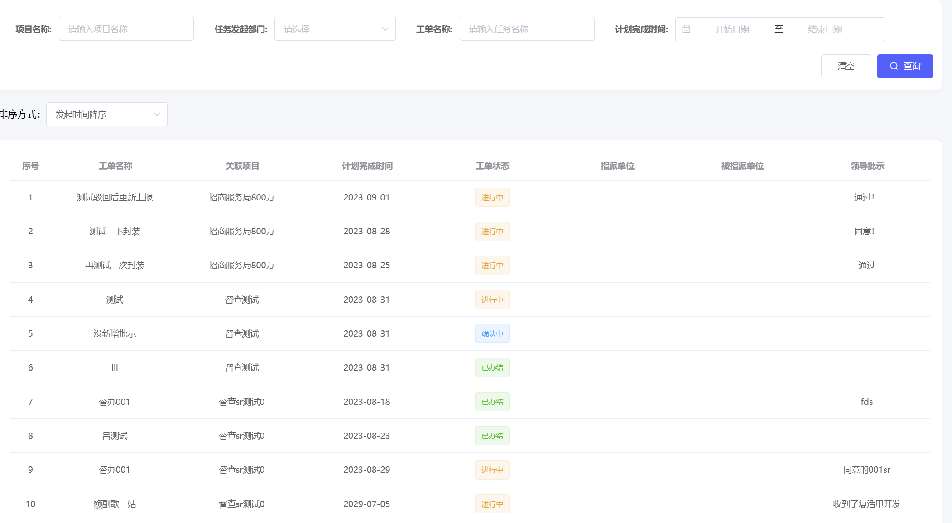
2. 功能描述
以列表形式展示全量工单信息，核心字段包括工单名称、关联项目、计划完成时间、工单状态、指派单位、被指派单位及领导批示，直观呈现工单的整体流转与处理情况。同时支持按项目名称、任务发起部门、工单名称、计划完成时间等多维度组合筛选查询，可按发起时间排序，帮助监督人员快速定位目标工单，精准掌握任务推进动态。
通过工单状态标签（进行中、确认中、已办结等），可直观识别工单所处阶段，结合领导批示内容，实现对重点任务、滞后工单的高效监督与督办，为项目推进的合规性与时效性提供保障。整体为监督人员提供了一体化的工单监控与管理入口，支撑全流程任务监督与闭环管理。
3. 输入数据
工单基础数据：全量工单的核心字段信息（工单名称、关联项目、计划完成时间等）；
工单状态数据：各工单当前所处状态（进行中、确认中、已办结等）；
筛选条件数据：项目名称、发起部门列表、工单名称关键词、计划完成时间范围等；
批示数据：领导对各工单的批示内容、批示时间；
辅助数据：工单流转规则、督办标准、滞后工单判定规则。
4. 输出数据
工单列表数据：全量或筛选后的工单列表，包含所有核心字段信息；
状态标识数据：工单状态标签（进行中、确认中、已办结等），直观呈现工单阶段；
筛选结果数据：按多维度筛选后的工单列表、筛选结果统计；
重点督办数据：重点任务、滞后工单清单，结合领导批示内容标注督办重点；
排序数据：按发起时间排序后的工单列表，便于按时间维度监控；
监控报表：工单流转、处理进度统计报表，支撑合规性与时效性评估。
5. 数据设计
涉及4类核心数据表，关联工单ID、项目ID、部门ID，采用MySQL存储：
监察工单列表数据表：字段包含工单ID、工单名称、项目ID、项目名称、计划完成时间、工单状态、指派单位、被指派单位、领导批示、发起时间、更新时间；
筛选条件配置表：字段包含筛选ID、筛选类型（项目/部门/时间等）、筛选选项、启用状态；
工单状态数据表：字段包含状态ID、状态名称、状态标识、状态描述、启用状态；
督办记录表：字段包含督办ID、工单ID、督办人ID、督办时间、督办内容、督办成效、反馈结果。
6. 源程序文件说明
文件名：supervision_room_management.py
路径：/src/project_scheduling/new_modules/
开发语言：Python+JavaScript
核心依赖库：pandas（数据处理）、mysql-connector（数据库交互）、vue.js（前端渲染）、echarts-python（报表生成）
功能描述：实现全量工单数据、状态数据、批示数据的采集与清洗，构建工单列表展示界面，支持多维度组合筛选与发起时间排序，通过状态标签直观识别工单阶段，结合领导批示实现重点、滞后工单督办，生成监控报表，为监督人员提供一体化监控入口，保障项目推进的合规性与时效性。
7. 函数说明
supervision_task_collection()：
功能：采集全量工单数据、状态数据、领导批示数据，进行清洗与标准化处理；
参数：filter_conditions（筛选条件）、sort_condition（排序条件）；
返回值：标准化工单列表数据、状态数据、批示数据；
异常处理：数据采集失败时，返回已采集数据并标注缺失项，记录异常日志。
task_list_construction()：
功能：构建工单列表，展示核心字段，关联状态标签与领导批示内容；
参数：task_data（工单数据）、status_data（状态数据）、comment_data（批示数据）；
返回值：工单列表渲染数据、状态标签配置；
异常处理：无工单数据时，返回“暂无工单记录”提示。
supervision_filter_sort()：
功能：支持多维度组合筛选工单，可按发起时间（正序/倒序）排序，快速定位目标工单；
参数：task_list（工单列表）、filter_conditions（筛选条件）、sort_type（排序类型）；
返回值：筛选排序后的工单列表、筛选结果统计；
异常处理：筛选条件无效或排序类型错误时，返回“筛选排序失败”提示。
key_lag_task_identify()：
功能：结合工单状态、计划完成时间、领导批示内容，识别重点任务与滞后工单；
参数：task_list（工单列表）、comment_data（批示数据）、lag_rule（滞后判定规则）；
返回值：重点任务清单、滞后工单清单；
异常处理：判定规则配置错误时，返回“无法识别重点/滞后工单”提示。
supervision_task_supervise()：
功能：对重点任务、滞后工单执行督办操作，记录督办信息，跟踪督办成效；
参数：task_ids（工单ID列表）、supervisor_id（督办人ID）、supervise_content（督办内容）；
返回值：督办结果、督办记录；
异常处理：无督办权限时，返回“督办操作失败”提示。
supervision_report_generation()：
功能：生成工单流转、处理进度统计报表，支撑合规性与时效性评估；
参数：task_data（工单数据）、stat_period（统计周期）；
返回值：监控报表数据、报表渲染代码；
异常处理：无统计数据时，返回“暂无监控报表数据”提示。
8. 限制条件
筛选限制：仅支持预设的多维度筛选条件，无法自定义筛选字段；
排序限制：仅支持按发起时间排序，无法按其他字段（如计划完成时间）排序；
督办限制：仅监察室授权人员可执行督办操作，其他人员无督办权限；
滞后判定限制：滞后工单判定基于预设规则，复杂滞后情况需人工复核；
数据范围限制：仅展示系统内全量工单数据，无法关联外部系统工单信息。
9. 其他说明
状态可视化：不同工单状态采用不同颜色标签，直观区分，便于快速识别；
批示关联：领导批示内容直接展示在工单列表中，便于监督人员快速掌握重点督办方向；
督办追溯：所有督办操作均记录日志，支持查询督办历史与成效，便于追溯；
报表导出：监控报表支持Excel/PDF格式导出，用于存档与汇报；
实时监控：工单数据实时同步，确保监督人员获取的工单状态、处理进度及时准确。

投资协议
1. 界面设计
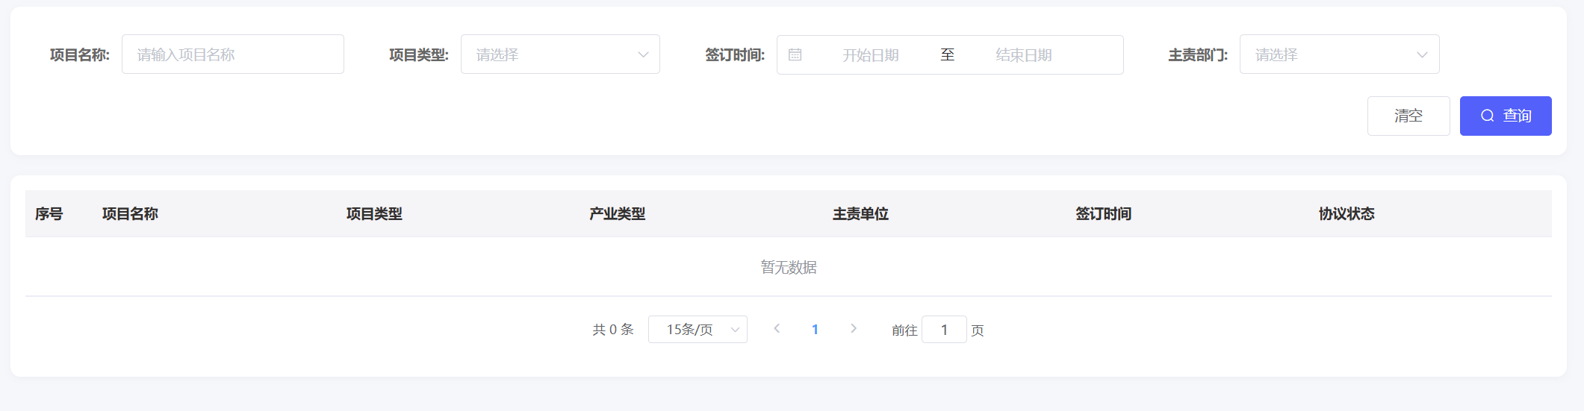
2. 功能描述
模块支持多维度筛选查询，可按项目名称、项目类型、签订时间范围、主责部门等条件组合检索，快速定位目标协议。以列表形式展示协议核心信息，包括项目名称、项目类型、产业类型、主责单位、签订时间及协议状态，当前暂无数据时会清晰提示。同时提供分页功能，可设置每页显示条数并切换页码，便于批量浏览与管理。整体为用户提供了便捷的投资协议查询与跟踪入口，助力掌握项目投资合作的推进状态。
3. 输入数据
协议基础数据：协议关联的项目名称、项目类型、产业类型、主责单位、签订时间、协议状态；
筛选条件数据：项目名称关键词、项目类型选项、签订时间范围、主责部门列表；
分页设置数据：每页显示条数、当前页码、总协议数；
辅助数据：项目类型分类标准、产业类型分类标准、主责部门清单、协议状态分类标准。
4. 输出数据
协议列表数据：筛选后的协议列表，包含所有核心字段信息；
无数据提示：暂无协议数据时，输出清晰的无数据提示信息；
分页数据：分页页码、每页显示条数、总协议数、分页切换控件数据；
筛选结果数据：筛选后的协议数量统计、筛选条件展示；
协议状态数据：协议状态标识及描述，便于掌握协议推进情况。
5. 数据设计
涉及4类核心数据表，关联协议ID、项目ID、部门ID，采用MySQL存储：
投资协议数据表：字段包含协议ID、项目ID、项目名称、项目类型、产业类型、主责单位ID、主责单位名称、签订时间、协议状态、协议内容摘要、创建时间、更新时间；
筛选条件配置表：字段包含筛选ID、筛选类型（项目/类型/时间/部门等）、筛选选项、启用状态；
分页配置表：字段包含配置ID、默认每页显示条数、最大每页显示条数、启用状态；
协议状态数据表：字段包含状态ID、状态名称、状态描述、启用状态。
6. 源程序文件说明
文件名：investment_agreement_management.py
路径：/src/project_scheduling/new_modules/
开发语言：Python+JavaScript
核心依赖库：pandas（数据处理）、mysql-connector（数据库交互）、vue.js（前端渲染）、pagination.js（分页控件）
功能描述：实现投资协议数据、筛选条件数据、分页数据的采集与清洗，支持多维度组合筛选查询，构建协议列表展示界面，配置分页功能，处理无数据场景的提示展示，为用户提供便捷的投资协议查询与跟踪入口，助力掌握项目投资合作的推进状态。
7. 函数说明
agreement_data_collection()：
功能：采集投资协议数据、状态数据、筛选条件配置数据，进行清洗与标准化处理；
参数：filter_conditions（筛选条件）、page_params（分页参数）；
返回值：标准化协议数据、筛选条件配置、分页参数；
异常处理：数据采集失败时，返回已采集数据并标注缺失项，记录异常日志。
agreement_filter_query()：
功能：支持按项目名称、项目类型等多维度组合筛选，快速定位目标协议；
参数：agreement_list（协议列表）、filter_conditions（筛选条件）；
返回值：筛选后的协议列表、筛选结果统计；
异常处理：筛选条件无效时，返回“筛选条件配置错误”提示。
agreement_list_construction()：
功能：构建协议列表，展示核心字段信息，处理无数据场景的提示展示；
参数：agreement_data（协议数据）、status_data（状态数据）；
返回值：协议列表渲染数据、无数据提示标识；
异常处理：无协议数据时，返回无数据提示渲染数据。
pagination_configuration()：
功能：配置分页功能，支持设置每页显示条数、切换页码，计算总页码；
参数：total_agreements（总协议数）、page_size（每页显示条数）、current_page（当前页码）；
返回值：分页配置数据、总页码、分页控件渲染参数；
异常处理：页码超出范围或每页显示条数无效时，返回默认分页配置。
8. 限制条件
筛选限制：筛选条件仅支持预设选项，自定义筛选关键词仅支持项目名称模糊查询；
分页限制：每页显示条数范围为10-50条，超出范围自动按默认值（10条）显示；
数据范围限制：仅展示系统内已录入的投资协议数据，无法关联外部协议文件；
时间筛选限制：签订时间范围筛选仅支持自定义起止时间，无法按模糊时间（如“近3个月”）快速筛选；
数据时效性限制：协议数据更新后，列表数据存在1分钟内延迟，需稍作等待刷新。
9. 其他说明
列表排序：协议列表默认按签订时间倒序排列，支持点击表头字段（如项目名称、签订时间）切换排序方式；
数据导出：支持导出筛选后的协议列表数据，格式为Excel，单次导出最多包含500条数据；
权限控制：按用户角色分配查看权限，普通用户仅可查看本部门相关协议，管理员可查看全量协议；
状态标识：不同协议状态（如已生效、待生效、已终止）采用不同颜色标签，直观区分；
适配性：支持电脑端、移动端查看，适配不同屏幕尺寸，满足移动办公需求。

项目档案
1. 界面设计
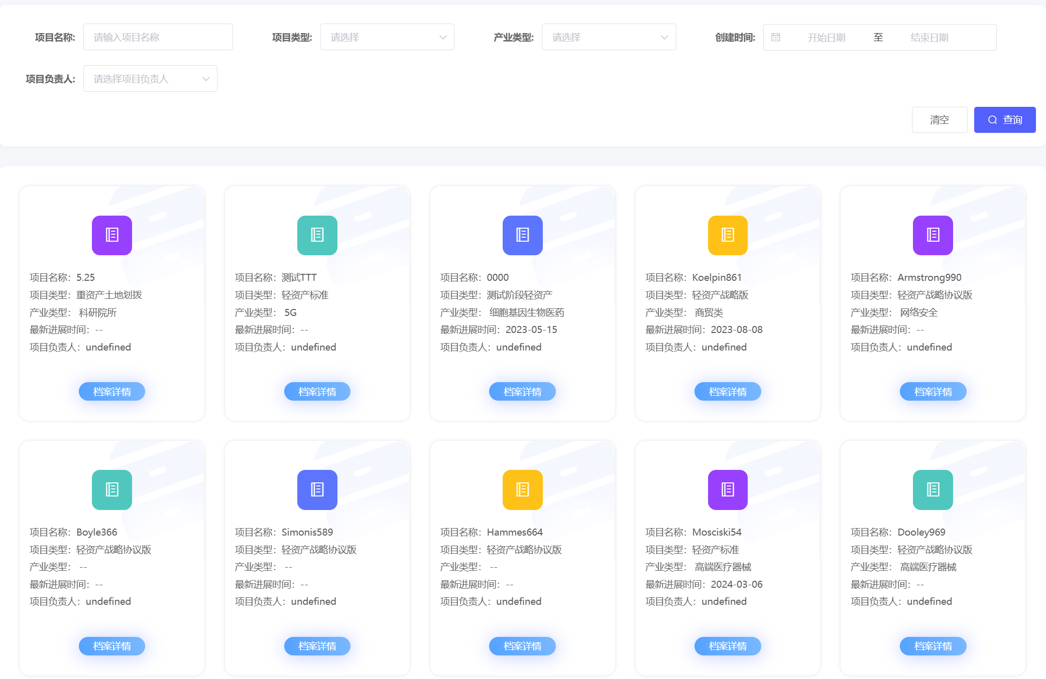
2. 功能描述
模块支持按项目名称、项目类型、产业类型、创建时间范围及项目负责人进行多维度组合筛选，可一键清空条件并执行查询，快速定位目标项目档案。以卡片式布局呈现项目档案核心信息，包含项目名称、项目类型、产业类型、最新进展时间及项目负责人，每张卡片均配置“档案详情”按钮，支持点击进入查看项目完整档案资料。当前模块通过标准化的档案展示与精准的检索能力，为项目全生命周期的档案留存、追溯与查阅提供核心支撑。
3. 输入数据
档案基础数据：项目名称、项目类型、产业类型、最新进展时间、项目负责人姓名及ID；
筛选条件数据：项目名称关键词、项目类型选项、产业类型选项、创建时间范围、项目负责人列表；
操作指令数据：筛选查询指令、清空条件指令、详情查看指令；
档案详情数据：项目全生命周期相关档案资料（如立项文件、进展记录、审批资料等）；
辅助数据：项目类型分类标准、产业类型分类标准、用户权限信息、档案分类规范。
4. 输出数据
档案卡片列表：筛选后的项目档案卡片列表，包含核心信息及“档案详情”按钮；
筛选反馈数据：筛选条件生效后的结果提示、无档案数据时的“暂无相关项目档案”提示；
档案详情数据：点击“档案详情”后展示的项目完整档案资料，按类别有序呈现；
操作反馈数据：筛选、清空、详情查看等指令的执行结果反馈；
筛选参数数据：当前生效的筛选参数展示，便于用户确认筛选条件；
标准化展示数据：统一规格的卡片渲染数据，确保档案展示的规范性。
5. 数据设计
涉及5类核心数据表，关联项目ID、用户ID，采用MySQL存储，确保档案数据安全可追溯：
项目档案核心数据表：字段包含档案ID、项目ID、项目名称、项目类型、产业类型、最新进展时间、项目负责人ID、负责人姓名、创建时间、更新时间；
项目档案详情数据表：字段包含详情ID、档案ID、项目ID、档案类别、档案内容、上传时间、上传人ID、归档状态；
筛选条件配置表：字段包含筛选ID、筛选类型（名称/类型/时间/负责人等）、筛选选项、启用状态；
用户权限数据表：字段包含权限ID、用户ID、角色、可查看档案范围（全量/本部门）；
档案操作记录表：字段包含操作ID、档案ID、操作人ID、操作类型（查看/归档）、操作时间、操作结果。
6. 源程序文件说明
文件名：project_archive_management.py
路径：/src/project_scheduling/new_modules/
开发语言：Python+JavaScript
核心依赖库：pandas（数据处理）、mysql-connector（数据库交互）、vue.js（前端渲染）、element-ui（卡片组件）
功能描述：实现项目档案核心数据、详情数据、筛选条件数据的采集与清洗，支持多维度组合筛选与一键清空条件，构建卡片式档案列表展示界面，配置档案详情查看功能，记录档案操作日志，通过标准化的档案展示与精准的检索能力，为项目全生命周期的档案留存、追溯与查阅提供核心支撑，保障档案管理的规范性与完整性。
7. 函数说明
archive_data_collection()：
功能：采集项目档案核心数据、详情数据、筛选条件配置数据，进行清洗与标准化处理；
参数：filter_conditions（筛选条件）、user_id（当前用户ID）；
返回值：标准化档案数据、筛选条件配置、用户可查看档案范围；
异常处理：数据采集失败时，返回已采集数据并标注缺失项，记录异常日志。
multi_dimension_archive_filter()：
功能：支持按项目名称、类型、产业等多维度组合筛选，快速定位目标项目档案；
参数：archive_list（档案列表）、filter_conditions（筛选条件）、user_permission（用户权限）；
返回值：筛选后的档案列表、筛选结果统计；
异常处理：筛选条件无效或无查看权限时，返回对应提示信息。
filter_condition_clear()：
功能：一键清空所有筛选参数，重置筛选界面，恢复默认展示状态；
参数：无；
返回值：重置后的筛选配置、默认档案列表；
异常处理：无异常情况，始终返回默认配置。
archive_card_construction()：
功能：构建卡片式档案列表，展示核心信息，配置“档案详情”按钮，处理无数据场景；
参数：archive_data（档案数据）；
返回值：卡片列表渲染数据、无数据提示标识；
异常处理：无档案数据时，返回无数据提示渲染数据。
archive_detail_view()：
功能：根据档案ID，查询并展示项目完整档案资料，按类别有序呈现；
参数：archive_id（档案ID）、user_id（当前用户ID）；
返回值：档案完整详情数据、档案类别分类数据；
异常处理：档案不存在或无查看权限时，返回“无法查看该档案”提示。
8. 限制条件
筛选限制：筛选条件仅支持预设选项，自定义筛选关键词仅支持项目名称模糊查询，无法自定义筛选字段；
权限限制：普通用户仅可查看本部门相关项目档案，管理员可查看全量档案；详情查看需具备对应档案的查看权限；
卡片展示限制：单次最多展示30张档案卡片，超出部分自动分页（默认每页30张）；
档案详情限制：仅可查看档案资料，无法在线编辑、修改档案内容，修改需通过后台管理端操作；
数据时效性限制：档案数据更新后，列表及详情页面数据存在1-2分钟延迟，需稍作等待刷新。
9. 其他说明
权限管控：按用户角色分配档案查看权限，确保档案数据安全，防止信息泄露；
档案归档：档案资料按项目全生命周期阶段分类归档，详情页面按类别有序展示，便于快速查找；
操作追溯：所有档案查看操作均记录日志，支持查询操作历史，便于追溯；
搜索优化：项目名称筛选支持模糊匹配，输入关键词即可快速检索相关档案，提升查询效率；
适配性：支持电脑端查看，卡片布局自适应屏幕尺寸，详情页面支持滚动查看，提升浏览体验。

产业链培育应用平台

大模型产业门户平台

大模型数据集管理平台

接口设计

链长招商管服平台

通用用户接口

用户登录接口
功能描述：验证用户账号密码及证书有效性，成功后返回Token令牌及用户角色、权限范围，支撑用户登录平台并访问对应功能模块；连续3次密码错误锁定账号，1小时后自动解锁。
用户登录接口详情表
字段 | 详情
接口名称 | user_login
接口路径 | /api/user/login
请求方式 | POST
对接对象 | 平台所有终端用户（按角色区分权限）
请求参数 | user_account（字符串，必填）：用户账号（工号/用户名）  user_password（字符串，必填，加密传输）：用户密码  certificate（字符串，可选）：用户有效证书编号（政务人员必填）  login_type（字符串，必填）：登录类型（admin/manager/staff/decision-maker）
响应参数 | code：200（成功）、401（账号密码错误）、403（证书无效）、406（账号锁定）  message：对应状态提示信息  data：{token（令牌）、user_id（用户ID）、user_name（用户名）、role（角色）、permission（权限列表）、login_time（登录时间）}
限制条件 | 单次登录请求超时时间3秒，每天最大登录尝试次数10次

用户退出接口
功能描述：销毁用户当前登录Token，终止会话，退出平台操作界面，清除当前用户缓存信息。
字段 | 详情
接口名称 | user_logout
接口路径 | /api/user/logout
请求方式 | POST
对接对象 | 平台所有已登录用户
请求参数 | token（字符串，必填）：用户登录令牌；  user_id（字符串，必填）：用户ID。
响应参数 | code：200（成功）、401（Token无效）；  message：对应状态提示信息；  data：null（无返回数据）。
限制条件 | -

权限查询接口
功能描述：根据用户ID及Token，查询用户当前角色对应的权限范围，包括可访问的功能模块、操作权限（查询/编辑/导出等），支撑前端菜单显示与操作权限控制。
用户权限查询API接口详情
参数名称 | 描述
接口名称 | user_permission_query
接口路径 | /api/user/permission/query
请求方式 | GET
对接对象 | 平台所有已登录用户
请求参数 | token（字符串，必填）：用户登录令牌；  user_id（字符串，必填）：用户ID。  role（角色）、module_list（可访问模块列表）、operation_list（操作权限列表）
响应参数 | code：200（成功）、401（Token无效）；  message：对应状态提示信息；  data：null（无返回数据）。
限制条件 | -

各功能模块用户接口

产业AI大模型模块用户接口

产业分析智能体接口
功能描述：接收用户输入的区域、产业类型参数，返回动态产业链图谱数据、区域产业优势/短板分析、产业风险预测及资源优化建议，支撑招商决策制定。
参数名称 | 描述
接口名称 | industry_analysis_agent
接口路径 | /api/ai-model/industry-analysis
请求方式 | POST
对接对象 | 招商管理人员、决策人员
请求参数 | token（字符串，必填）：用户登录令牌；  region（字符串，必填）：区域（如石景山区、北京市）；  industry_type（字符串，必填）：产业类型（科幻+、人工智能、未来健康等）；  time_range（字符串，可选）：分析时间范围（近1年/近3年）。
响应参数 | code：200（成功）、400（参数错误）、401（未授权）；  message：对应状态提示信息；  data：{industry_map（产业链图谱数据）、advantage（产业优势）、shortage（产业短板）、risk_prediction（风险预测）、optimization_suggest（优化建议）}。
限制条件 | -

链上企业推荐智能体接口
功能描述：接收用户输入的产业类型、产业链缺口类型参数，扫描产业链缺口，推荐互补企业及合作潜力评估，生成全流程招商方案。
参数名称 | 描述
接口名称 | chain_enterprise_recommend
接口路径 | /api/ai-model/enterprise-recommend
请求方式 | POST
对接对象 | 招商管理人员
请求参数 | token（字符串，必填）：用户登录令牌；  industry_type（字符串，必填）：产业类型；  gap_type（字符串，必填）：缺口类型（环节缺失/产能不足/技术短板/配套薄弱）；  region_scope（字符串，可选）：推荐区域范围（全国/北京/石景山）。
响应参数 | code：200（成功）、400（参数错误）；  message：对应状态提示信息；  data：{gap_detail（缺口详情及量化信息）、recommend_enterprise（推荐企业列表，含核心信息）、cooperation_potential（合作潜力评估）、investment_plan（招商方案）}。
限制条件 | -

企业尽调智能体接口
功能描述：接收用户输入的企业名称或统一社会信用代码，多维分析企业财务、技术、风险数据，自动生成尽调报告。
参数名称 | 描述
接口名称 | enterprise_due_diligence
接口路径 | /api/ai-model/enterprise-due-diligence
请求方式 | POST
对接对象 | 招商管理人员、决策人员
请求参数 | token（字符串，必填）：用户登录令牌；  enterprise_name（字符串，二选一）：企业名称；  credit_code（字符串，二选一）：统一社会信用代码；  report_type（字符串，可选）：报告类型（简洁版/详细版）。
响应参数 | code：200（成功）、404（企业未找到）；  message：对应状态提示信息；  data：{enterprise_basic（企业基本信息）、financial_data（财务数据）、technology_data（技术数据）、risk_data（风险数据）、due_diligence_report（尽调报告）}。
限制条件 | -

企业政策匹配接口
功能描述：接收企业信息参数，自动匹配适用政策，生成政策申报指南，同步查询私域知识库相关内容。
参数名称 | 描述
接口名称 | enterprise_policy_matching
接口路径 | /api/ai-model/policy-matching
请求方式 | POST
对接对象 | 招商管理人员、企业对接人员
请求参数 | token（字符串，必填）：用户登录令牌；  enterprise_info（对象，必填）：企业信息（名称、行业、注册资本、成立时间、核心业务等）；  region（字符串，可选）：政策区域（石景山区/北京市）。
响应参数 | code：200（成功）、400（参数错误）；  message：对应状态提示信息；  data：{matching_policy（匹配政策列表）、application_guide（政策申报指南）、knowledge_base（私域知识库相关内容）}。
限制条件 | -

经济运行监测子平台用户接口

链长管理指标查询接口
功能描述：接收指标维度、时间范围参数，返回产业、资本、人才、创新、风险五大维度的链长管理指标数据，支撑指标可视化展示。
参数名称 | 描述
接口名称 | chain_manager_index_query
接口路径 | /api/economic-monitor/chain-manager-inde
请求方式 | GET
对接对象 | 所有角色（权限区分数据范围）
请求参数 | token（字符串，必填）：用户登录令牌；  index_dimension（字符串，必填）：指标维度（industry/capital/talent/innovation/risk）；  time_range（字符串，必填）：时间范围（月度/季度/年度）；  region（字符串，可选）：区域范围。
响应参数 | code：200（成功）、401（未授权）；  message：对应状态提示信息；  data：{index_list（指标列表）、index_value（指标数值）、time_data（时间维度数据）、comparison_data（对比数据）}。
限制条件 | -

经济指标看板接口
功能描述：返回经济总览、GDP、规上工业增加值、工业用电量等核心经济指标的看板数据，支撑可视化展示与数据溯源。
参数名称 | 描述
接口名称 | economic_indicator_dashboard
接口路径 | /api/economic-monitor/indicator-dashboard
请求方式 | GET
对接对象 | 决策人员、招商管理人员
请求参数 | token（字符串，必填）：用户登录令牌；  indicator_type（字符串，可选）：指标类型（all/gdp/industrial/electricity等）；  time_range（字符串，必填）：时间范围。
响应参数 | code：200（成功）；  message：对应状态提示信息；  data：{dashboard_data（看板核心数据）、chart_data（图表渲染数据）、detail_data（详情数据）、comparison_data（区域对比数据）}
限制条件 | -

经济预警接口
功能描述：返回经济风险事件、风险评级、风险类型及归因分析数据，支撑经济预警与研判。
参数名称 | 描述
接口名称 | economic_early_warning
接口路径 | /api/economic-monitor/early-warning
请求方式 | GET
对接对象 | 决策人员、招商管理人员
请求参数 | token（字符串，必填）：用户登录令牌；  warning_level（字符串，可选）：预警级别（serious/abnormal/reminder）；  time_range（字符串，必填）：时间范围。
响应参数 | code：200（成功）；  message：对应状态提示信息；  data：{warning_event（预警事件列表）、risk_rating（风险评级）、risk_type（风险类型）、risk_attribution（风险归因）、trend_data（风险变化趋势）}
限制条件 | -

数字营商环境子平台用户接口

营商环境评估接口
功能描述：接收区域、产业类型参数，基于六维评估模型，返回营商环境评估分数、细分指标数据及优化建议。
参数名称 | 描述
接口名称 | business_environment_evaluation
接口路径 | /api/business-env/evaluation
请求方式 | POST
对接对象 | 决策人员、招商管理人员
请求参数 | token（字符串，必填）：用户登录令牌；  region（字符串，必填）：评估区域（石景山区/对标区域）；  industry_type（字符串，必填）：产业类型；  evaluation_dimension（字符串，可选）：评估维度（all/government/market/law等）。
响应参数 | code：200（成功）、400（参数错误）；  message：对应状态提示信息；  data：{total_score（总评估分数）、dimension_score（细分维度分数）、indicator_data（细分指标数据）、optimization_suggest（优化建议）}
限制条件 | -

营商环境对比接口
功能描述：接收基准区域、对标区域、产业类型参数，返回多区域营商环境一级/二级指标对比数据，支撑跨区域优劣势分析。
参数名称 | 描述
接口名称 | business_environment_comparison
接口路径 | /api/business-env/comparison
请求方式 | POST
对接对象 | 决策人员、招商管理人员
请求参数 | token（字符串，必填）：用户登录令牌；  base_region（字符串，必填）：基准区域（石景山区）；  comparison_regions（数组，必填）：对标区域列表；  industry_type（字符串，必填）：产业类型；  indicator_level（字符串，可选）：指标级别（first/second）
响应参数 | code：200（成功）；  message：对应状态提示信息；  data：{comparison_data（对比数据列表）、advantage（基准区域优势）、disadvantage（基准区域短板）、detail_data（细分指标详情）}
限制条件 | -

产业分析子平台用户接口

产业链图谱接口
功能描述：接收产业类型参数，返回该产业的层级化产业链图谱数据、产业健康度分析、优企信息及全国分布数据。
参数名称 | 描述
接口名称 | industrial_chain_graph
接口路径 | /api/industry-analysis/chain-graph
请求方式 | GET
对接对象 | 所有角色
请求参数 | token（字符串，必填）：用户登录令牌；  industry_type（字符串，必填）：产业类型；  region（字符串，可选）：区域范围
响应参数 | code：200（成功）；  message：对应状态提示信息；  data：{chain_graph（产业链图谱数据）、health_analysis（产业健康度分析）、excellent_enterprise（优企信息）、national_distribution（全国分布数据）}
限制条件 | -

产业运行监测接口
功能描述：接收产业类型、监测维度参数，返回产业发展趋势、新陈代谢、基金投资、创新成果等监测数据。
参数名称 | 描述
接口名称 | industry_operation_monitor
接口路径 | /api/industry-analysis/operation-monitor
请求方式 | GET
对接对象 | 招商管理人员、决策人员
请求参数 | token（字符串，必填）：用户登录令牌；  industry_type（字符串，必填）：产业类型；  monitor_dimension（字符串，可选）：监测维度（trend/metabolism/investment/innovation）
响应参数 | code：200（成功）；  message：对应状态提示信息；  data：{monitor_data（监测核心数据）、chart_data（图表渲染数据）、detail_list（详情列表）、trend_analysis（趋势分析）}
限制条件 | -

自动化产业报告接口
功能描述：接收区域、产业类型参数，自动生成涵盖产业现状、短板定位、补链强链路径的结构化产业报告。
参数名称 | 描述
接口名称 | automatic_industry_report
接口路径 | /api/industry-analysis/automatic-report
请求方式 | POST
对接对象 | 决策人员、招商管理人员
请求参数 | token（字符串，必填）：用户登录令牌；  region（字符串，必填）：区域；  industry_type（字符串，必填）：产业类型；  report_type（字符串，可选）：报告类型（现状诊断/补链强链/招商适配）
响应参数 | code：200（成功）；  message：对应状态提示信息；  data：{report_title（报告标题）、report_content（报告内容，结构化）、core_conclusion（核心结论）、suggestion（建议）、generate_time（生成时间）}
限制条件 | -

精准招商子平台用户接口

产业链精准招商接口
功能描述：接收产业类型、筛选条件参数，返回产业链图谱、目标企业列表、招商方向及区域推荐数据。
参数名称 | 描述
接口名称 | industrial_chain_precise_investment
接口路径 | /api/precise-investment/chain-investment
请求方式 | POST
对接对象 | 招商管理人员
请求参数 | token（字符串，必填）：用户登录令牌；  industry_type（字符串，必填）：产业类型；  filter_conditions（对象，可选）：筛选条件（企业类型、成立时间、注册资本等）  region_scope（字符串，可选）：招商区域范围
响应参数 | message：对应状态提示信息；  data：{chain_graph（产业链图谱）、target_enterprise（目标企业列表）、investment_direction（招商方向）、region_recommend（区域推荐）}
限制条件 | -

招商线索挖掘接口
功能描述：接收时间范围、线索类型参数，返回各类招商线索（投资北京、联合专利、增资等）的详细数据。
参数名称 | 描述
接口名称 | investment_clue_mining
接口路径 | /api/precise-investment/clue-mining
请求方式 | GET
对接对象 | 招商管理人员
请求参数 | token（字符串，必填）：用户登录令牌；  time_range（字符串，必填）：时间范围；  clue_type（字符串，可选）：线索类型（investment/business/patent等）；  page_params（对象，可选）：分页参数（每页条数、当前页码）
响应参数 | code：200（成功）；  message：对应状态提示信息；  data：{clue_list（线索列表）、clue_count（线索总数）、page_info（分页信息）、detail_data（线索详情）}
限制条件 | -

招商线索评估子平台用户接口

企业画像查询接口
功能描述：接收企业名称或信用代码，返回企业基本信息、对外投资、经营状态、风险、知识产权等全维度画像数据。
参数名称 | 描述
接口名称 | enterprise_portrait_query
接口路径 | /api/clue-evaluation/enterprise-portrait
请求方式 | GET
对接对象 | 招商管理人员
请求参数 | token（字符串，必填）：用户登录令牌；  enterprise_name（字符串，二选一）：企业名称；  credit_code（字符串，二选一）：统一社会信用代码
响应参数 | code：200（成功）、404（企业未找到）；  message：对应状态提示信息；  data：{basic_info（基本信息）、investment（对外投资）、operation_status（经营状态）、risk（经营/司法风险）、intellectual_property（知识产权）、other_info（其他信息）}
限制条件 | -

综合能力评价报告接口
功能描述：接收企业信息参数，返回企业综合能力评价分数、各维度评价数据及评价报告。
参数名称 | 描述
接口名称 | comprehensive_ability_report
接口路径 | /api/clue-evaluation/comprehensive-ability
请求方式 | POST
对接对象 | 招商管理人员、决策人员
请求参数 | token（字符串，必填）：用户登录令牌；  enterprise_info（对象，必填）：企业基本信息、经营数据、创新数据等；  evaluation_dimension（数组，可选）：评价维度（经营/创新/风险/发展潜力等）
响应参数 | message：对应状态提示信息；  data：{total_score（综合分数）、dimension_score（各维度分数）、evaluation_detail（评价详情）、evaluation_report（评价报告）}
限制条件 | -

项目调度子平台用户接口

项目看板接口
功能描述：接收用户角色、部门参数，返回对应角色的项目看板数据（核心指标、项目进度、预警项目等）。
参数名称 | 描述
接口名称 | project_dashboard
接口路径 | /api/project-scheduling/dashboard
请求方式 | GET
对接对象 | 领导、招商管理人员、招商人员（按角色区分看板数据）
请求参数 | token（字符串，必填）：用户登录令牌；  user_role（字符串，必填）：用户角色（leader/department/staff）；  department_id（字符串，可选）：部门ID（部门看板必填）；  user_id（字符串，可选）：用户ID（个人看板必填）
响应参数 | code：200（成功）、401（未授权）；  message：对应状态提示信息；  data：{core_indicator（核心指标）、project_progress（项目进度）、warning_project（预警项目）、department_data（部门数据，可选）、personal_data（个人数据，可选）}
限制条件 | -

投资协议管理接口
功能描述：查询接口接收筛选条件、分页参数，返回投资协议列表及详情；操作接口支持协议录入、状态更新（需权限）。
参数名称 | 描述
接口名称 | investment_agreement_manage
接口路径 | /api/project-scheduling/agreement-manage
请求方式 | GET/POST（查询/操作）
对接对象 | 招商管理人员、招商人员
请求参数 | token（字符串，必填）：用户登录令牌；  filter_conditions（对象，可选）：筛选条件（项目名称、类型、签订时间等）；  page_params（对象，可选）：分页参数
响应参数 | code：200（成功）、400（参数错误）、403（无操作权限）；  message：对应状态提示信息；  data：{agreement_list（协议列表，查询返回）、agreement_detail（协议详情，查询返回）、operation_result（操作结果，操作返回）}
限制条件 | -

项目档案管理接口
功能描述：查询接口接收筛选条件，返回项目档案卡片列表；详情接口接收档案ID，返回完整档案资料。
参数名称 | 描述
接口名称 | project_archive_manage
接口路径 | /api/project-scheduling/archive-manage
请求方式 | GET/POST（查询/查看详情）
对接对象 | 所有角色（权限区分查看范围）
请求参数 | token（字符串，必填）：用户登录令牌；  filter_conditions（对象，可选）：筛选条件（项目名称、类型、负责人等）；  page_params（对象，可选）：分页参数  token（字符串，必填）：用户登录令牌；  archive_id（字符串，必填）：档案ID；  user_id（字符串，必填）：用户ID（用于权限校验）
响应参数 | code：200（成功）、404（档案未找到）、403（无查看权限）；  message：对应状态提示信息；  data：{archive_list（档案卡片列表，查询返回）、archive_detail（完整档案资料，详情返回）、page_info（分页信息，查询返回）}
限制条件 | -

数据填报用户接口
功能描述：接收用户填报的经济指标数据（财政收支、工业用电等），支持数据录入、编辑、提交，返回提交结果。
参数名称 | 描述
接口名称 | data_report
接口路径 | /api/data-report/submit
请求方式 | POST
对接对象 | 政务工作人员、招商管理人员
请求参数 | token（字符串，必填）：用户登录令牌；  data_type（字符串，必填）：数据类型（financial/industrial_electricity/enterprise等）；  report_data（对象，必填）：填报数据（指标名称、数值、时间、填报人等）；  time_period（字符串，必填）：填报时间周期（月度/季度/年度）
响应参数 | code：200（提交成功）、400（数据错误）、403（无填报权限）；  message：对应状态提示信息；  data：{submit_result（提交结果）、data_id（数据ID）、submit_time（提交时间）}
限制条件 | -

产业链培育应用平台

大模型产业门户平台

大模型数据集管理平台

数据库设计

链长招商管服平台

基础通用模块数据表

用户表
字段名 | 数据类型 | 主键/外键 | 默认值 | 备注
user_id | INT(11) | 主键（自增） | NULL | 用户唯一ID
user_account | VARCHAR(50) | 无 | NULL | 用户账号（工号/用户名），唯一
user_password | VARCHAR(100) | 无 | NULL | 加密存储（MD5+盐值），用户密码
user_name | VARCHAR(50) | 无 | NULL | 用户真实姓名
role_id | INT(11) | 外键（关联role_info表role_id） | NULL | 用户角色ID
department_id | INT(11) | 外键（关联department_info表department_id） | NULL | 用户所属部门ID
certificate | VARCHAR(50) | 无 | NULL | 政务人员证书编号，非政务人员可空
login_type | VARCHAR(20) | 无 | NULL | 登录类型（admin/manager/staff/decision-maker）
account_status | TINYINT(1) | 无 | 1 | 账号状态（0=锁定，1=正常）
login_error_count | TINYINT(1) | 无 | 0 | 登录错误次数，累计3次锁定账号
create_time | DATETIME | 无 | CURRENT_TIMESTAMP | 用户创建时间
update_time | DATETIME | 无 | CURRENT_TIMESTAMP ON UPDATE CURRENT_TIMESTAMP | 用户信息更新时间

角色表
字段名 | 数据类型 | 主键/外键 | 是否必填 | 默认值 | 备注
role_id | INT(11) | 主键（自增） | 是 | NULL | 角色唯一ID
role_name | VARCHAR(50) | 无 | 是 | NULL | 角色名称（管理员、招商管理人员、决策人员等）
role_desc | VARCHAR(200) | 无 | 否 | NULL | 角色描述
create_time | DATETIME | 无 | 是 | CURRENT_TIMESTAMP | 角色创建时间

权限表
字段名 | 数据类型 | 主键/外键 | 是否必填 | 默认值 | 备注
permission_id | INT(11) | 主键（自增） | 是 | NULL | 权限唯一ID
permission_name | VARCHAR(50) | 无 | 是 | NULL | 权限名称（查询、编辑、导出等）
module_name | VARCHAR(50) | 无 | 是 | NULL | 所属功能模块（产业AI大模型、经济运行监测等）
permission_desc | VARCHAR(200) | 无 | 否 | NULL | 权限描述

角色-权限关联表
字段名 | 数据类型 | 主键/外键 | 是否必填 | 默认值 | 备注
id | INT(11) | 主键（自增） | 是 | NULL | 关联记录唯一ID
role_id | INT(11) | 外键（关联role_info表role_id） | 是 | NULL | 角色ID
permission_id | INT(11) | 外键（关联permission_info表permission_id） | 是 | NULL | 权限ID

部门表
字段名 | 数据类型 | 主键/外键 | 是否必填 | 默认值 | 备注
department_id | INT(11) | 主键（自增） | 是 | NULL | 部门唯一ID
department_name | VARCHAR(50) | 无 | 是 | NULL | 部门名称（如招商部、发改委等）
department_desc | VARCHAR(200) | 无 | 否 | NULL | 部门职责描述

产业AI大模型模块数据表

产业信息表
字段名 | 数据类型 | 主键/外键 | 是否必填 | 默认值 | 备注
industry_id | INT(11) | 主键（自增） | 是 | NULL | 产业唯一ID
industry_type | VARCHAR(50) | 无 | 是 | NULL | 产业类型（科幻+、人工智能、未来健康等）
industry_desc | TEXT | 无 | 否 | NULL | 产业描述
region | VARCHAR(50) | 无 | 是 | NULL | 产业所属区域（如石景山区、北京市）
create_time | DATETIME | 无 | 是 | CURRENT_TIMESTAMP | 数据创建时间
update_time | DATETIME | 无 | 是 | CURRENT_TIMESTAMP ON UPDATE CURRENT_TIMESTAMP | 数据更新时间

产业链图谱数据表
字段名 | 数据类型 | 主键/外键 | 是否必填 | 默认值 | 备注
graph_id | INT(11) | 主键（自增） | 是 | NULL | 图谱唯一ID
industry_id | INT(11) | 外键（关联industry_info表industry_id） | 是 | NULL | 关联产业ID
graph_data | TEXT | 无 | 是 | NULL | 产业链图谱数据（JSON格式）
health_analysis | TEXT | 无 | 否 | NULL | 产业健康度分析
create_time | DATETIME | 无 | 是 | CURRENT_TIMESTAMP | 图谱生成时间

企业信息表
字段名 | 数据类型 | 主键/外键 | 是否必填 | 默认值 | 备注
enterprise_id | INT(11) | 主键（自增） | 是 | NULL | 企业唯一ID
enterprise_name | VARCHAR(100) | 无 | 是 | NULL | 企业名称，唯一
credit_code | VARCHAR(50) | 无 | 是 | NULL | 统一社会信用代码，唯一
industry_id | INT(11) | 外键（关联industry_info表industry_id） | 是 | NULL | 企业所属产业ID
region | VARCHAR(50) | 无 | 是 | NULL | 企业所在区域
establish_time | DATE | 无 | 否 | NULL | 企业成立时间
registered_capital | DECIMAL(15,2) | 无 | 否 | NULL | 注册资本（万元）
core_business | TEXT | 无 | 否 | NULL | 企业核心业务
operation_status | VARCHAR(20) | 无 | 是 | NULL | 经营状态（存续、注销、吊销等）
create_time | DATETIME | 无 | 是 | CURRENT_TIMESTAMP | 数据创建时间
update_time | DATETIME | 无 | 是 | CURRENT_TIMESTAMP ON UPDATE CURRENT_TIMESTAMP | 数据更新时间

企业尽调报告表
字段名 | 数据类型 | 主键/外键 | 是否必填 | 默认值 | 备注
report_id | INT(11) | 主键（自增） | 是 | NULL | 尽调报告唯一ID
enterprise_id | INT(11) | 外键（关联enterprise_info表enterprise_id） | 是 | NULL | 关联企业ID
report_type | VARCHAR(20) | 无 | 是 | NULL | 报告类型（简洁版/详细版）
financial_data | TEXT | 无 | 否 | NULL | 企业财务数据（JSON格式）
technology_data | TEXT | 无 | 否 | NULL | 企业技术数据
risk_data | TEXT | 无 | 否 | NULL | 企业风险数据（经营、司法等）
report_content | TEXT | 无 | 是 | NULL | 尽调报告完整内容
generate_time | DATETIME | 无 | 是 | CURRENT_TIMESTAMP | 报告生成时间

政策信息表
字段名 | 数据类型 | 主键/外键 | 是否必填 | 默认值 | 备注
policy_id | INT(11) | 主键（自增） | 是 | NULL | 政策唯一ID
policy_name | VARCHAR(200) | 无 | 是 | NULL | 政策名称
policy_type | VARCHAR(50) | 无 | 是 | NULL | 政策类型（产业扶持、税收优惠等）
region | VARCHAR(50) | 无 | 是 | NULL | 政策适用区域
industry_id | INT(11) | 外键（关联industry_info表industry_id） | 是 | NULL | 政策适用产业ID
policy_content | TEXT | 无 | 是 | NULL | 政策核心内容
application_guide | TEXT | 无 | 否 | NULL | 政策申报指南
release_time | DATE | 无 | 是 | NULL | 政策发布时间
valid_time | DATE | 无 | 否 | NULL | 政策有效期

经济运行监测子平台数据表

链长管理指标表
字段名 | 数据类型 | 主键/外键 | 是否必填 | 默认值 | 备注
index_id | INT(11) | 主键（自增） | 是 | NULL | 指标唯一ID
index_name | VARCHAR(100) | 无 | 是 | NULL | 指标名称（如产业产值、资本投入等）
index_dimension | VARCHAR(20) | 无 | 是 | NULL | 指标维度（industry/capital/talent/innovation/risk）
index_value | DECIMAL(15,2) | 无 | 是 | NULL | 指标数值
region | VARCHAR(50) | 无 | 是 | NULL | 指标所属区域
time_period | VARCHAR(20) | 无 | 是 | NULL | 时间周期（月度/季度/年度）
time_range | DATETIME | 无 | 是 | NULL | 指标统计时间
comparison_data | DECIMAL(15,2) | 无 | 否 | NULL | 对比数据（同比/环比）
create_time | DATETIME | 无 | 是 | CURRENT_TIMESTAMP | 数据创建时间

经济预警表
字段名 | 数据类型 | 主键/外键 | 是否必填 | 默认值 | 备注
warning_id | INT(11) | 主键（自增） | 是 | NULL | 预警唯一ID
warning_event | VARCHAR(200) | 无 | 是 | NULL | 预警事件名称
warning_level | VARCHAR(20) | 无 | 是 | NULL | 预警级别（serious/abnormal/reminder）
risk_type | VARCHAR(50) | 无 | 是 | NULL | 风险类型（经济下行、产业波动等）
risk_attribution | TEXT | 无 | 否 | NULL | 风险归因分析
warning_time | DATETIME | 无 | 是 | NULL | 预警发生时间
region | VARCHAR(50) | 无 | 是 | NULL

产业链培育应用平台

大模型产业门户平台

大模型数据集管理平台

系统集成配套实施设计

链长招商管服平台

对接目标
本平台作为石景山区大模型产业服务平台（二期）的核心业务载体，围绕科幻 +、人工智能、未来健康、工业互联网、现代金融五大重点产业链 “链长制” 工作机制落地，系统集成对接核心目标分为四大维度：
业务闭环目标：打通 “链长统筹决策 - 副链长推进落实 - 链办专员执行落地” 的三级角色全流程数字化业务闭环，实现产业分析、招商线索挖掘、项目全生命周期调度、经济运行监测、风险预警处置全业务环节的数据与流程联动，适配石景山区产业链招商管服的政务工作规范。
权限适配目标：基于产业链链长、副链长、链办专员的三级角色体系，完成分级权限的集成配置，实现不同角色在产业决策、招商推进、项目管理、数据查看等场景下的权限精准匹配，保障政务业务的分级管控与合规运行。
落地赋能目标：通过系统集成实现产业链招商管服业务的线上化、智能化、标准化，降低跨部门协同成本，提升招商决策效率与项目落地转化率，支撑石景山区通用人工智能大模型产业集聚区的高质量发展。

核心约定

角色定义
基于石景山区五大重点产业链 “链长制” 工作机制，设置三级核心角色，各角色的业务职责、系统权限与业务边界明确定义如下，所有系统对接与权限配置均严格遵循本角色定义执行。
角色名称 | 角色定位 | 核心业务职责 | 系统核心权限
产业链链长 | 五大重点产业链总负责人、最高决策主体，统筹对应产业链全维度发展工作 | 1. 审定对应产业链发展规划、年度招商目标与重大招商政策；2. 统筹重大招商项目、重点企业培育全流程推进，解决项目落地重大问题；3. 研判产业链经济运行态势与风险预警信息，作出产业发展核心决策；4. 督办产业链重大项目落地进度，对副链长、链办专员工作进行考核督导 | 1. 查看权限：全量查看对应产业链所有数据，可跨产业链查看其他产业汇总数据；2. 操作权限：访问领导看板、宏观经济分析、产业全景诊断、重大项目督办、预警事件批示、自动化产业报告生成等决策功能，可下达督办指令、审批重大招商方案；3. 管理权限：配置对应产业链副链长、链办专员的权限范围，审批产业链系统功能与数据配置调整
产业链副链长 | 对应产业链执行负责人，协助链长落实决策部署，统筹产业链日常招商运营与跨部门协同 | 1. 落实链长下达的工作任务，制定产业链招商计划与项目推进方案并组织实施；2. 牵头开展精准招商、企业培育、政策落地工作，统筹招商线索全流程管理；3. 跟踪产业链经济运行与项目进度，定期向链长汇报工作进展与解决方案；4. 协调跨部门资源，解决项目落地具体问题，督导链办专员日常工作 | 1. 查看权限：全量查看对应产业链详细数据，可查看本产业链链办专员工作台账；2. 操作权限：访问招商部门看板、产业链图谱分析、招商线索挖掘评估、项目进度管理、经济运行监测等管理功能，可分配招商线索、跟进重点项目、提交督办申请、生成专项分析报告；3. 管理权限：分配链办专员工作任务，配置线索与项目负责人，审核链办专员提交的招商方案与进度报告
链办专员 | 产业链招商管服一线执行人员，隶属于链长制办公室，负责具体执行工作落地 | 1. 开展招商线索挖掘、企业信息采集、初步尽调，整理线索台账并提交审核；2. 跟进负责的招商项目全流程进度，更新项目节点信息与跟进日志，上报风险问题；3. 负责产业链经济运行、项目、企业数据的日常填报、更新与核对；4. 落实上级下达的工作任务，生成工作台账与进度报表，配合开展企业对接、项目考察等工作 | 1. 查看权限：查看本人负责的招商线索、项目详情、企业基础信息，以及产业链公开的产业分析、经济运行基础指标、政策文件库；2. 操作权限：访问招商人员看板、我的项目、我的任务、线索管理、数据填报、待办事项处理等执行层功能，可更新项目进度、提交线索评估申请、填报运行数据、生成个人工作台账；3. 管理权限：仅可管理本人负责的线索、项目与填报数据，无跨人员管理、数据审批、项目督办权限

用户名规范
为适配石景山区政务系统用户体系对接要求，保障用户账号的唯一性、可识别性与合规性，制定统一的用户名命名规范，所有账号创建必须严格遵循本规范：
核心命名原则：唯一性、可追溯性、易识别性、合规性，所有字符均为半角英文字母与数字组合，不包含特殊字符、空格，总长度控制在 8-20 位之间。

前置条件
为保障系统集成对接工作顺利实施、稳定运行与合规管控，正式启动对接前需满足业务、技术、数据、管理四大类前置条件，所有条件确认达标后方可启动对接工作：
业务前置条件
五大重点产业链 “链长制” 工作机制已正式发文明确，链长、副链长、链办专员的人员名单、职责分工已固化，无重大争议；
产业链招商管服核心业务流程（产业决策、线索管理、项目调度、数据上报、风险处置）已完成梳理与标准化，明确各角色的节点职责与审批权限，形成业务手册；
平台核心功能需求规格说明书已完成评审与确认，无重大需求变更风险。
技术前置条件
平台基础运行环境（服务器、数据库、中间件、网络）已完成部署调优，网络策略与端口权限已完成配置，无网络互通障碍；
已完成待对接系统的技术调研，对方已开放标准化接口并提供完整开发文档，明确接口规范、数据格式、通信协议与鉴权方式；
平台用户体系、权限体系、日志审计体系已完成底层开发与测试，支持三级角色细粒度权限配置，符合政务系统安全要求；
开发、测试、预生产环境已搭建完成，与生产环境配置一致，具备联调测试、安全测试的条件；
技术开发、测试、运维团队已到位，明确职责分工与对接人。
数据前置条件
五大产业链基础产业数据、企业名录、经济运行历史数据、招商项目历史数据已完成清洗标准化，可直接入库；
已完成数据分级分类与安全脱敏规则制定，数据处理符合《数据安全法》《个人信息保护法》要求。
管理前置条件
已成立对接专项工作小组，制定详细的实施计划，明确各阶段工作内容、时间节点、交付物与责任人；
已制定对接测试方案、验收方案、应急预案，明确测试标准、验收指标与问题处置流程；
已制定分角色系统使用培训计划，明确培训内容、时间与方式；
已制定平台运行、数据安全、运维管理相关制度，保障平台长期稳定运行。

核心对接流程
链长招商管服平台系统集成对接遵循“需求确认 - 开发联调 - 测试验证 - 试运行 - 正式上线 - 运维保障”的全生命周期闭环管理，适配石景山区政务信息化项目管理规范，核心流程分为 6 个阶段：
阶段 | 核心工作内容 | 责任方
第一阶段：对接准备与需求确认 | 1. 召开对接启动会，明确对接目标、需求、时间节点与责任分工；2. 完成三级角色业务流程、权限配置、数据范围的最终需求确认，形成书面确认函；3. 完成对接系统技术调研，制定技术对接方案与实施计划；4. 完成测试方案、应急预案的评审确认 | 项目建设方、石景山区链长制办公室、各对接系统主管部门
第二阶段：接口开发与配置 | 1. 完成内部系统对接接口、政务系统接口、第三方数据接口的开发，遵循 RESTful API 规范；2. 完成三级角色用户体系、权限体系的配置开发，实现产业链 - 角色 - 用户的分级管控；3. 完成用户名规范的系统配置，开发与政务平台的用户账号同步功能；4. 完成数据 ETL 脚本开发，实现对接数据的标准化处理与入库 | 项目建设方技术开发团队
第三阶段：联调测试与问题修复 | 1. 与各对接系统开展点对点接口联调，验证连通性、数据准确性、鉴权有效性，修复联调问题；2. 开展全流程业务联调，模拟三级角色全场景业务操作，验证业务闭环与权限匹配准确性；3. 开展性能压力测试，确保单接口响应时间≤200ms，支持并发≥100TPS；4. 开展安全测试，验证接口加密、权限管控、防攻击能力，修复中高危安全漏洞 | 项目建设方开发与测试团队、各对接系统技术负责人
第四阶段：用户培训与试运行 | 1. 分角色开展系统使用专项培训，培训后完成操作考核；2. 完成预生产环境部署与数据初始化，开放试运行权限，启动 5 个工作日的试运行；3. 实时跟踪系统运行状态，收集用户反馈，快速修复问题与优化迭代；4. 试运行结束后组织验收，形成试运行验收报告 | 项目建设方、石景山区链长制办公室、各产业链用户
第五阶段：正式上线与验收 | 1. 完成生产环境全量部署与数据同步，配置生产环境安全策略与运维监控策略；2. 正式开放生产环境权限，系统全量业务正式上线运行；3. 组织开展系统集成对接专项验收，形成专项验收报告 | 项目建设方、项目业主方、监理单位
第六阶段：常态化运维与优化 | 1. 建立 7×24 小时运维监控机制，保障系统年可用率≥99.9%；2. 定期开展用户回访，收集优化需求，持续迭代系统功能；3. 定期开展安全审计与漏洞修复，保障系统长期安全合规；4. 根据人员调整及时完成账号与权限配置调整 | 项目建设方运维团队、石景山区链长制办公室

关键配置与技术要求
为保障系统集成对接的标准化、稳定性、安全性，针对核心配置项与技术实现，制定以下强制性技术要求，所有对接开发工作需严格遵循：
一、接口配置与技术规范
请求与响应规范：查询类接口采用 GET 方式，数据变更类接口采用 POST/PUT/DELETE 方式；请求体与响应体统一采用 UTF-8 编码的 JSON 格式；响应结构采用「状态码 + 状态信息 + 业务数据」三段式标准结构，明确业务异常标识，确保异常可快速定位。
性能配置要求：简单查询类接口平均响应时间≤200ms，复杂分析类接口平均响应时间≤500ms；单接口支持≥100TPS 并发请求，并发场景下接口成功率≥99.99%；生产环境接口年可用率≥99.9%。
版本管理要求：所有接口必须配置版本号，迭代升级时保留旧版本接口至少 3 个月过渡期，禁止直接下线在用接口。
二、角色与权限配置要求
权限模型：采用 RBAC 基于角色的访问控制模型，构建「产业链 - 角色 - 用户 - 权限」四级管控体系，权限最小粒度到接口级别与数据行级别，实现不同产业链、不同角色的数据隔离与权限精准匹配。
权限配置规则：默认各产业链角色仅可查看本产业链数据，跨产业链查看需双重审批；严格按照角色定义配置功能权限，禁止超职责范围分配权限；敏感数据查看需单独审批，所有操作记录审计日志。
账号生命周期管理：账号创建需提交申请并经审批，实行一人一号，禁止共用；离岗 / 离职账号 24 小时内完成禁用与权限回收；账号密码强制复杂度不低于 12 位，包含大小写字母、数字、特殊字符，90 天强制更换，连续 3 次错误锁定 1 小时。
三、数据同步配置要求
数据处理要求：所有对接数据必须经过清洗、去重、标准化、脱敏处理后才可入库；敏感数据采用国密 SM4 算法加密存储，传输全程加密；配置断点续传机制，同步失败自动重试，保障数据完整性。
四、监控与审计配置要求
接口监控：搭建全链路接口监控平台，7×24 小时监控接口调用次数、响应时间、成功率、异常次数，配置多渠道告警机制；完整记录接口调用日志，留存不低于 6 个月。
操作审计：记录所有用户全操作审计日志，包括操作人、时间、内容、IP、结果，日志不可删除篡改，留存不低于 1 年。
系统监控：对服务器、数据库、中间件的 CPU、内存、磁盘、连接数等核心指标实时监控，配置告警阈值；搭建可视化运维监控大屏，实时掌握系统运行状态。

安全约束
本平台系统集成对接与运行全过程，严格遵循国家网络安全、数据安全相关法律法规，落实项目 “五横三纵” 纵深安全架构要求，制定以下强制性安全约束，所有工作不得突破：
一、数据安全约束
实行数据全生命周期安全管控，按照政务数据分级分类标准划分为公开、内部、敏感、涉密四个等级，制定差异化管控策略；数据采集遵循 “最小必要” 原则，禁止超范围采集，第三方数据必须获得合法授权。
数据使用严格遵循授权范围，禁止超权限使用、复制、传播；数据对外共享必须经过严格审批，签订安全协议，进行脱敏加密处理；AI 大模型训练数据必须经过安全审查，禁止使用违规数据训练。
超期数据、废弃数据采用不可逆方式彻底销毁，销毁过程记录审计日志，确保数据无法恢复。
二、访问与权限安全约束
严格遵循 “最小权限原则” 配置权限，禁止超职责范围分配权限，系统管理员账号实行双人双锁管理；权限变更必须执行审批流程，记录完整审计日志；临时权限必须设置有效期，到期自动回收。
三、系统与接口安全约束
所有接口必须配置严格的输入校验与过滤，防范 SQL 注入、XSS 跨站脚本等 Web 攻击，禁止将未过滤的用户输入直接传入数据库；接口必须配置限流、熔断、降级机制，对恶意调用的 IP / 账号自动加入黑名单。
服务器、操作系统、数据库、中间件必须进行安全基线配置，关闭不必要的端口与服务，定期更新安全补丁，高危漏洞 24 小时内完成修复；每年至少开展 2 次第三方权威机构的漏洞扫描与渗透测试，形成整改闭环。
四、合规性安全约束
平台建设、运行全过程严格遵守《网络安全法》《数据安全法》《个人信息保护法》《关键信息基础设施安全保护条例》等法律法规，符合政务信息化建设管理规定。
政务数据的采集、共享、使用严格遵循北京市政务数据资源管理相关规定，获得合法授权，禁止违规泄露、篡改、滥用政务数据。
五、运维与应急安全约束
生产环境运维操作实行双人复核制度，高危操作必须提前制定方案与应急预案，经审批后执行，操作过程全程录像、记录日志；运维人员通过专用终端与 VPN 访问生产环境，禁止公网直接访问服务器。

产业链培育应用平台

大模型产业门户平台

大模型数据集管理平台

非功能性设计
功能需求是保障系统稳定、安全、高效运行的核心支撑，直接影响用户体验与产业服务能力，需与功能需求协同落地，为项目验收提供明确的质量标准。结合成华区直播经济AI赋能场景特性，非功能需求主要包括以下维度：

安全性需求
1.数据安全：符合《网络安全法》《数据安全法》《个人信息保护法》等法律法规要求，实现数据全生命周期安全管理。用户敏感信息（身份证号、银行卡信息等）采用国密算法加密存储，数据传输采用SSL/TLS加密协议，防止数据泄露。
2.访问控制：建立基于角色的细粒度访问控制体系，企业数据仅对授权人员开放，支持操作日志审计，所有数据访问、修改行为可追溯，审计日志留存时间不低于6个月。
3.系统安全：定期开展漏洞扫描与渗透测试，每年至少进行2次全面安全评估；部署防火墙、入侵检测系统（IDS）等安全设备，有效抵御恶意攻击、病毒入侵等安全威胁。

易用性需求
操作便捷性：智能创作、选品分析等核心功能模块操作步骤不超过3步，界面设计符合直播电商企业运营习惯，提供可视化数据看板
培训与支持：系统内置操作指引与帮助文档，提供7×12小时在线客服支持；针对中小微企业用户，提供定期线上培训与线下实操指导，确保企业员工快速掌握系统使用方法。
兼容性：支持主流浏览器（Chrome、Edge、Firefox等）及移动端设备访问.

合规性需求
1.行业合规：符合直播电商行业相关监管要求，AI生成内容需经过合规审核，确保不包含低俗、虚假宣传等违规信息；直播数据统计与上报符合税务、市场监管等部门的数据要求。
2.技术合规：AI大模型训练与应用符合人工智能伦理规范，避免算法歧视；系统软件与硬件产品具备相关资质认证（如软件著作权、安全产品认证等）。

培训需求
1.中小微直播电商企业核心人员：作为培训的重点对象，涵盖企业创始人、运营负责人、主播及内容创作团队。此类群体普遍存在技术基础薄弱、数据意识不足等问题，需求聚焦“入门易、见效快”的实用技能，以快速提升企业运营效率为核心目标。
2.头部直播电商企业技术与管理团队：包括技术研发人员、数据分析师及战略规划人员。此类群体具备一定技术应用基础，需求侧重技术深化与创新应用，旨在帮助企业挖掘AI技术与业务融合的深层价值，引领产业发展方向。
3.产业链配套企业人员：涵盖MCN机构经纪人、供应链企业运营人员、物流服务商对接专员等。需求聚焦跨环节协同技能，助力其融入直播电商数字生态，提升产业链整体衔接效率。
4.政府及行业机构相关人员：包括产业园区运营团队、行业协会管理人员及相关监管部门工作人员。需求侧重政策解读、产业态势分析及服务对接能力，以更好地为企业提供指导与支持，优化产业发展环境。

运维保障
1.运维服务响应机制：建立“线上工单+电话支持+现场服务”的多渠道运维服务体系，为企业用户提供7×24小时运维支持。企业提交的运维问题需在15分钟内响应，普通问题（如操作咨询）2小时内解决，复杂问题（如系统BUG）48小时内给出解决方案，重大问题成立专项小组全程跟进。
2.运维服务质量评估：制定运维服务水平协议（SLA），明确服务响应时间、问题解决率、系统可用性等指标，并定期（每月）向企业用户及项目管理方提交运维服务报告。建立用户满意度评价机制，通过问卷调查、电话回访等方式收集企业反馈，根据反馈持续优化运维服务流程，用户满意度需保持在95%以上。
3.运维知识管理：建立运维知识库，沉淀常见问题解决方案、系统操作手册、应急预案等资料，确保运维团队知识共享。定期组织运维人员培训，内容涵盖新技术（如AI大模型运维）、安全防护、应急处理等，提升运维团队专业能力，打造“技术过硬、响应迅速”的运维团队。
4.常态化安全防护：每日进行安全漏洞扫描，每周更新安全补丁，每月开展一次安全配置核查，确保系统及硬件设备无高危漏洞。针对AI大模型平台，需加强模型训练数据的安全防护，防止训练数据泄露或被篡改；对智能客服系统的对话数据进行实时监控，避免敏感信息泄露。
5.安全事件响应：建立安全事件分级响应机制，针对数据泄露、网络攻击、病毒入侵等安全事件，明确响应流程、责任分工及处理时限。一旦发生安全事件，需立即启动应急预案，阻断攻击源、留存证据，并在24小时内向上级主管部门及受影响企业通报情况，后续跟进整改与复盘。
6.合规性运维：定期（每半年）开展运维合规审计，检查数据备份策略、安全防护措施、操作日志留存等是否符合《网络安全法》《数据安全法》等法律法规要求。配合监管部门的安全检查，提供完整的运维记录与审计报告，确保运维工作合规合法。

